Министерство просвещения Республики Казахстан
Национальная академия образования имени И. Алтынсарина



МЕТОДИЧЕСКИЕ РЕКОМЕНДАЦИИ ПО РАЗВИТИЮ ПРОФЕССИОНАЛЬНЫХ КОМПЕТЕНЦИЙ ПЕДАГОГОВ

Астана – 2024
Рекомендовано к изданию Научно-методическим советом Национальной академии образования им. И. Алтынсарина (протокол №5 от 10 июня 2024 года).
Методические рекомендации по развитию профессиональной компетенции педагогов. – город Астана: Национальная академия образования имени И. Алтынсарина, 2024. – 201 стр.

Данные Методические рекомендации разработаны с целью повышения профессиональной компетенции педагогов путем предоставления систематизированных и научно обоснованных методов и подходов к развитию ключевых компетенций. Они направлены на совершенствование профессиональных знаний, умений и навыков педагогов, а также на создание условий для их непрерывного профессионального роста. Эти рекомендации помогут педагогам эффективно адаптироваться к современным образовательным требованиям, внедрять инновационные методы обучения, а также повышать качество образовательного процесса и результативность своей профессиональной деятельности.
Методические рекомендации предназначены для педагогов и администрации дошкольного, среднего и профессионально-технических организаций образования, а также для сотрудников Управлений образования и методических кабинетов.

©Национальная академия образования
им. И. Алтынсарина, 2024

СОДЕРЖАНИЕ

 | Введение
1. | Теоретические основы развития профессиональной  компетентности педагога | 9
2. | Методы и технологии развития профессиональной компетентности  педагога | 23
3 | Методические рекомендации по развитию профессиональной  компетенции педагогов | 31
 | Заключение | 103
 | Список литературы | 105
 | Приложения | 107

ГЛОССАРИЙ

Педагог – лицо, имеющее педагогическое или иное профессиональное образование по соответствующему профилю и осуществляющее профессиональную деятельность педагога по обучению и воспитанию обучающихся и (или) воспитанников, методическому сопровождению или организации образовательной деятельности
Педагогическая этика – нормы поведения педагогов, установленные законодательством Республики Казахстан о статусе педагога

Профессиональная квалификация – степень профессиональной подготовки, характеризующая владение компетенциями, требуемыми для выполнения трудовых функций по профессии
Профессиональный стандарт – письменный официальный документ, устанавливающий общие требования к знаниям, умениям, навыкам, опыту работы с учетом формального и (или) неформального, и (или) информального образования, уровню квалификации и компетентности, содержанию, качеству и условиям труда в конкретной области профессиональной деятельности

Компетенция – способность применять навыки, позволяющие выполнять одну или несколько профессиональных задач, составляющих трудовую функцию
Умение – способность физически и (или) умственно выполнять отдельные единичные действия в рамках профессиональной задачи

Наставничество – деятельность педагога по оказанию практической помощи в профессиональной адаптации лицу, впервые приступившему к профессиональной деятельности педагога в организации среднего образования

Профессиональные дефициты – осознанные или неосознанные недостатки (ограничения) в профессиональной компетентности, которые препятствуют реализации профессиональных действий

Индивидуальный образовательный маршрут педагога – это целенаправленная проектируемая дифференцированная образовательная программа, обеспечивающая позиции субъекта выбора, разработки и реализации личной программы развития при осуществлении методического сопровождения его профессионального развития

Методист – педагог организации образования (методического центра, кабинета, учебно-методического объединения технического и профессионального образования), выполняющий учебно-методическую, научно- методическую работу;

Методический (учебно-методический, научно-методический) совет - орган коллегиального управления учебно-методической и научно-методической работы организации образования;

Методический центр (кабинет) – структурное подразделение отделов образования района/города или подведомственная структура областного (городского) управления образования по осуществлению учебно-методической и научно-методической работой;

Заместитель руководителя организации образования по учебной (научно–методической) работе – должность руководителя, непосредственно возглавляющего учебно-методическую и научно-методическую работу в организации образования;

Научно-методическая работа – это многоуровневая, многофункциональная система совместной деятельности методистов, педагогов и структурных подразделений организации образования, способствующая обеспечению качества образования посредством повышения профессиональной компетентности педагогов;
Учебно-методическая работа – это деятельность организации образования по обеспечению образовательного процесса психолого- педагогическими, дидактико-методическими материалами для достижения образовательных целей

ВВЕДЕНИЕ

Повышение качества образования является одной из актуальных проблем не только для Казахстана, но и для всего мирового сообщества. Решение этой проблемы связано с модернизацией содержания образования, оптимизацией способов и технологий организации образовательного процесса и, конечно, переосмыслением цели и результата образования.
В послании Главы государства Касым-Жомарта Токаева народу Казахстана было сказано, что «неотъемлемым правом каждого ребенка является право на получение качественного школьного образования. И слово «качественное» здесь ключевое. Поэтому необходимо последовательно улучшать качество образования, повышать компетенции педагогов» [1].
В связи с этим, одним из ключевых направлений развития образования в Казахстане становится повышение профессионального уровня, распространение передового опыта и создание инновационной образовательной среды. Сегодня образование в стране ориентировано на активного и мобильного педагога, способного проявлять инициативу, четко определять свои профессиональные цели, открытого для новых подходов и оптимистично настроенного в отношении инноваций.
Целью данных методических рекомендаций является оказание методической поддержки в вопросах повышения профессионального уровня педагогов, что в дальнейшем будет способствовать улучшению качества образования и формированию мотивации к непрерывному профессиональному развитию. Представленные рекомендации направлены на разработку ясных критериев профессиональной компетенции, анализ текущего состояния, внедрение современных методик обучения, организацию методической работы в образовательных учреждениях, мониторинг и оценку результатов профессионального развития, содействие обмену опытом и лучшими практиками, создание условий для мотивации и поддержки педагогов, а также подготовку рекомендаций для администрации образовательных учреждений.
Вопросы профессиональной компетентности педагогов изучаются многими исследователями, включая философов, педагогов и психологов. В работах таких авторов, как В. А. Адольф, Т. Г. Браже, Э. Ф. Зеер, И. А. Зимняя, Н. В. Кузьмина, М. И. Лукьянова, А. К. Маркова, А. М. Новикова, Г. С. Трофимова, Г. Бернгард, В. Блум, Х. Маркус, Р. Стернер и др., рассматриваются вопросы формирования и развития профессиональной компетентности [2]. Однако, несмотря на обширное изучение данной проблемы в научной литературе, до сих пор нет единства в определении и операционализации профессиональной компетентности, что затрудняет выделение путей ее развития. Эта проблема становится все более актуальной из-за необходимости обоснования методов

развития профессиональной компетентности педагогов и увеличивающихся требований социальной практики к компетентным специалистам.
Особую значимость профессиональная компетентность приобретает в связи с инновационными преобразованиями, которые происходят в системе образования в настоящее время. В сложившихся условиях педагог должен быть готов к быстрым и эффективным адаптациям к изменениям, проявлять стремление к профессионализму, постоянно обновлять свои знания и умения, стремиться к саморазвитию, проявлять толерантность к неопределенности, быть готовым к риску – быть профессионально компетентным.
Однако, как показывает социальная практика, не у всех педагогов формируются характеристики, необходимые для успешной адаптации в быстро меняющихся социальных, экономических и профессиональных условиях. Значительная часть педагогов сталкивается с трудностями, и их недостаток профессиональной компетентности может привести к серьезным социально- психологическим проблемам, начиная с внутренней неудовлетворенности и заканчивая социальной конфронтацией и агрессией.
Успешное развитие инновационного образования зависит от готовности профессиональных кадров в образовании работать в инновационном режиме и гибко реагировать на постоянно меняющиеся потребности общества и личности. Поэтому развитие профессиональной компетентности педагогов становится одним из основных условий реформирования казахстанской системы образования.
В данных методических рекомендациях профессиональная компетентность педагогов рассматривается как совокупность обобщенных знаний, умений и способностей, необходимых для эффективной реализации содержания государственных образовательных стандартов.
В первой главе «Теоретические основы развития профессиональной компетентности педагога» анализируются различные подходы к определению сущности и структуры профессиональной компетентности педагога, выделяются особенности инновационной образовательной среды и идентифицируются факторы, оказывающие влияние на процесс развития профессиональной компетентности.
Во второй главе «Технологии развития профессиональной компетентности педагога» рассматриваются основные методики и подходы к повышению профессионального уровня педагогов, включая инновационные технологии обучения, методы наставничества и менторства, а также программы повышения квалификации и самообразования. В данной главе также анализируются практические инструменты и стратегии, которые педагоги могут использовать для непрерывного профессионального развития и адаптации к современным образовательным требованиям.
В третьей главе «Методические рекомендации по развитию профессиональной компетенции педагогов» приводятся конкретные советы и практические рекомендации по эффективному развитию ключевых

профессиональных компетенций. В этой главе рассматриваются подходы к планированию и реализации образовательных программ, методики проведения самооценки и рефлексии, а также техники наставничества и коучинга. Особое внимание уделяется разработке индивидуальных планов профессионального роста, а также был разработан Индивидуальный образовательный маршрут педагога, который помогает каждому учителю строить свою траекторию развития. Включены рекомендации по использованию современных образовательных технологий и интеграции инновационных методов в повседневную практику. Глава также содержит примеры лучших практик и кейсы из реальной педагогической деятельности, которые могут служить ориентиром для педагогов, стремящихся к повышению своей профессиональной компетентности.

ТЕОРЕТИЧЕСКИЕ ОСНОВЫ РАЗВИТИЯ ПРОФЕССИОНАЛЬНОЙ КОМПЕТЕНТНОСТИ ПЕДАГОГА

В современной системе образования в Казахстане отмечаются значительные изменения, сопровождающиеся интенсификацией инновационных процессов. Влияние внешних факторов на данную систему образования сегодня играет значительную роль. Новые требования, поставленные перед образованием, непрерывно увеличиваются в связи с рядом мировых тенденций развития:
- ускоренное развитие общества требует подготовки обучающихся к жизни в быстро меняющихся условиях;
- при значительном увеличении объемов межкультурного взаимодействия особое значение приобретают коммуникативные и толерантные качества выпускников школы;
- возникновение и рост глобальных проблем требуют от молодежи современного мышления для их решения;
- демократизация общества и расширение возможностей политического и социального выбора ставят перед школой задачу формирования готовности граждан к принятию таких выборов;
- динамичное развитие экономики и глубокие структурные изменения в сфере занятости, неотъемлемо связанные с постоянной потребностью в повышении профессиональной квалификации и переподготовке работников, подчеркивают важность формирования у выпускников школ желания и способности к обучению на протяжении всей жизни.
Для того, чтобы соответствовать данным требованиям, школа должна изменяться, причем данный процесс должен быть непрерывным. Все это способно реализовать самостоятельный, активный, гибко реагирующий на происходящие изменения, способный принимать ответственность, относящийся к собственному развитию как ценности, умеющий и готовый постоянно учиться учитель. Таким образом, предъявляются особые требования, прежде всего, к развитию профессиональной компетентности педагога. Компетентность, как научная проблема, в настоящее время еще не имеет точного и однозначного определения и не получила исчерпывающего анализа, несмотря на то, что интерес к ней имеет значительную историю развития.
Термин «компетентность» приобрел свое научное значение в конце 50-х годов XX века и стал объектом исследований как отечественных, так и зарубежных ученых. Первоначально толкование данного понятия в научных работах различалось в зависимости от национальной принадлежности исследователей. Зарубежные ученые акцентировали внимание на практическом содержании компетентности, подчеркивая наличие необходимых способностей для успешного выполнения специфических действий в определенной предметной области. Авторы, такие как Р. Уайт, Дж. Равен, П. Бурдье, Д. Хаймс, П. Вейл, Ф. Данвер, Ф. Мерн и другие, внесли значительный вклад в разработку понимания

компетентности в контексте практической успешности и специфических навыков [3].
По словам Дж. Равена, компетентность представляет собой явление, которое включает в себя множество компонентов, многие из которых относительно независимы друг от друга. Некоторые компоненты связаны с когнитивной сферой, в то время как другие - с эмоциональной. Важно отметить, что эти компоненты могут взаимозаменять друг друга в создании эффективного поведения [4].
Автор считает, что для успешного выполнения определенного действия в определенной предметной области необходима компетентность, которая включает в себя специфические знания, навыки, тип мышления и готовность нести ответственность за свои действия. Далее он утверждает, что:
- Компетентность развивается и проявляется в процессе выполнения деятельности, которая представляет интерес для него.
- Эффективная деятельность зависит от множества компетентностей, которые взаимодополняют друг друга и охватывают разнообразные ситуации при движении к цели, а не только от уровня отдельной способности в конкретной ситуации. Необходимо оценивать комплекс компетентностей, проявляемых индивидами в различных ситуациях на протяжении длительного времени, затраченного на достижение личностно-значимых целей.
- Конкретная ситуация, в которой находится индивид, оказывает влияние на формирование его ценностей и возможность приобретения новых компетентностей.
Американский психолог Р. Шорт в своих работах раскрывает понятие
«компетентность личности». Он описывает компетентную личность как «человека, который обладает знаниями «основ наук» и умения с ними связанные, а также навыки, необходимые для выполнения психомоторных функций, профессиональных ролей, когнитивной и аффективной деятельности, межличностного общения» [5]. Подчеркивается важность развития способностей, знаний, умений, мотивации, отношений, убеждений и ценностей для успешного выполнения социальных ролей, и взаимодействия с окружающим миром.
Западноевропейские модели компетентности подчеркивают важность таких качеств, как умение самостоятельно находить решения сложных задач, освоение новых знаний и навыков, позитивное восприятие собственной личности, способность к гармоничному общению и умение адаптироваться в коллективе.
Зарубежные ученые в целом рассматривают компетентность как общую характеристику индивида, не связывая её с конкретными умениями.
В «Толковом словаре русского языка» С.И. Ожегова и Н.Ю. Шведова рассматривается понятие «компетентный» – знающий, осведомленный, авторитетный в какой-нибудь области и понятие «компетенция» – круг вопросов, в которых кто-нибудь хорошо осведомлен; круг полномочий, прав[6].
В «Советском энциклопедическом словаре» понятие «компетенция» определяется как знание и опыт в той или иной области [7].

В конце XX – начале XXI века интеграционные процессы в мировом сообществе способствовали разработке подходов к пониманию основных социально-экономических явлений и категорий, согласованных с различными методологическими основаниями различных научных областей. Современное определение понятия «компетентность» в отечественной науке теперь соответствует зарубежным традициям. Основные структурные характеристики включают в себя знания, умения и способности, которые имеют деятельностно- опосредованный характер.
Исследования, проведенные И.А. Зимней, подробно анализируют процесс развития категории «компетентность» и позволяют проследить изменения в представлениях от момента ее появления в науке до широкого использования в профессиональной и научной сферах [8]. Автор выделяет несколько этапов эволюции компетентностного подхода в образовании на основе изменения подходов к пониманию понятия «компетентность».
Первый этап исследования, который приходится на период с 1960 по 1970 годы, характеризуется введением в научный аппарат категории «компетенция» и созданием предпосылок для разграничения понятий компетенция и компетентность. В это время началось исследование различных видов языковой компетентности, а также введение понятия «коммуникативная компетентность» (Д. Хаймс).
Второй этап исследования, который охватывает период с 1970 по 1990 годы, характеризуется использованием категории «компетенция/компетентность» в теории и практике обучения языку, особенно народному профессионализмом в управлении, руководстве, менеджменте и в обучении коммуникации. В это время также разрабатывается содержание понятия «социальные компетенции/компетентности».
С 1990 года начался третий этап исследования компетентности как научной категории. На этом этапе появились работы А.К. Марковой, в которых профессиональная компетентность стала объектом специализированного всестороннего анализа.
На данном этапе развития компетентности важно то, что в документах и материалах ЮНЕСКО определяются компетенции, которые уже должны рассматриваться всеми как желаемый результат образования. В докладе международной комиссии по образованию Ж. Делор сформулировав «четыре столпа», на которых основывается образование (научиться познавать, научиться делать, научиться жить вместе, научиться жить), по сути, определил основные глобальные компетентности. Так, согласно Ж. Делору, одна из них гласит –
«научиться делать, с тем, чтобы приобрести не только профессиональную квалификацию, но и в более широком смысле компетентность, которая дает возможность справляться с различными многочисленными ситуациями и работать в группе» [9].

И.А. Зимняя, рассматривая понятие «компетентность», выделяет две модели – личностную и деятельностную. Автор отмечает, что теоретической основой для выделения групп ключевых компетенций стали положения отечественной психологии, которые включают следующие идеи:
а) человек является субъектом общения, познания и труда (Б.Г. Ананьев);
б) человек проявляется в системе отношений к обществу, другим людям, себе и труду (В.Н. Мясищев);
в) компетентность человека имеет направление акмеологического развития (Н.В. Кузьмина, А.А. Деркач);
г) профессионализм включает компетентности (А.К. Маркова). Исходя из этого, И.А. Зимняя различает три группы компетентностей:
- компетентности, относящиеся к самому себе как личности и субъекту жизнедеятельности;
- компетентности, связанные с взаимодействием с другими людьми;
- компетентности, касающиеся деятельности человека, проявляющиеся во всех её типах и формах [10].
Подчеркивая, что компетенции представляют собой внутренние, потенциальные, скрытые психологические новообразования (знания, представления, алгоритмы действий, системы ценностей и отношений), которые затем проявляются в компетентностях как актуальные, деятельностные проявления, автор обозначает круг этих компетенций, имея в виду их дальнейшие проявления как компетентностей.
Итак, в психологии существуют следующие определения компетентности:
- уровень успешного решения проблемных ситуаций (С.Д. Смирнов) [11];
- уровень сформированности общественно-педагогического опыта субъекта (Ю.Н. Емельянов) [12];
- совокупность профессиональных свойств или способностей, позволяющих реализовывать должностные требования на определенном уровне (Л.И. Анцыферова) [13];
- уровень обученности социальным и индивидуальным формам активности, позволяющий человеку в рамках своих способностей и статуса успешно функционировать в обществе (Л.П. Урванцев, Н.В. Яковлева) [14];
- уровень базового и специального профессионального образования, умение аккумулировать опыт решения профессиональных задач, стаж работы (А.И. Омаров) [15];
- качество профессиональной подготовки (М.П. Чошанов) [16];
- мера понимания окружающего мира и степень адекватности взаимодействия с ним (Д. Прайнер) [17];
- сложное интегрированное качество личности, обусловливающее возможность осуществлять некоторую профессиональную деятельность (Л.И. Фишман) [18];

- совокупность знаний, умений и навыков, обеспечивающая успешное и эффективное выполнение деятельности (M. Perlmutter, L. Nyguist) [17, 19].
Анализ приведенных выше определений понятия «компетентность человека» показывает, что главными ее характеристиками являются знание и опыт в конкретной области или профессии (Таблица 1).

Таблица 1. Определения понятия профессиональная компетентность
№ | Автор | Определение понятия  профессиональная компетентность
1. | Функционально-  деятельностный подход (Н. В. Кузьмина, В. А. Сластенин, В. П. Симонов, Н. Ф. Та-  лызина, Р. К. Шакуров, А. И. Щербаков и др.), | «Компетентность есть единство теоретической и практической готовности к осуществлению педагогической деятельности, к выполнению профессиональных функций, при котором основные параметры профессиональной компетентности задаются  функциональной структурой  педагогической деятельности, включающей ряд теоретических и практических умений: аналитических, прогностических, проективных, рефлексивных, организаторских,  коммуникативных»
2. | Аксиологический подход  (К. А. Абульханова-Славская,  Б. С. Гершунский, В. Г. Воронцова,  Н. С. Розов и др.) | «Компетентность есть образовательная ценность. Профессиональная компетентность предполагает введение человека в общекультурный мир ценностей, и именно в этом пространстве человек реализует себя как специалист и  профессионал».
3. | Универсальный подход (Ю. Ф. Абрамов, Ф. Г. Зиятдинова, В. Н. Кудашов, Л. Н. Лесохина, Н. П. Пахомов, Н. С. Розов, Ю. В. Тупталов и др.) в этом подходе: (М. Б. Есаулова, И. А. Колесникова, М. Митина, Н. А. Морева, Г. Н. Прозументова, Е. А. Соколовская, Г. С. Сухобская, Ю. И. Турча-  нинова | «Универсальный подход связан с базисной квалификацией и в то же время позволяет человеку ориентироваться в широком круге вопросов, не ограниченных узкой специализацией, что обеспечивает социальную и профессиональную мобильность личности, открытость к изменениям и творческому поиску, способность к самовыражению и самосозиданию, готовность и  способность обновлять свои знания.

Целостный взгляд на педагога как на человека в профессии состоит в том, что особенности его личности проявляются, прежде всего, через специфику педагогической деятельности, которая предполагает взаимодействие с другими людьми и воздействие на них.
Мы относим профессиональную компетентность педагога к разряду
личностно-деятельностных»
4. | Личностно-деятельностный подходе к изучению феномена компетентности (М. Б. Есаулова, И. А. Колесникова, М. Митина, Н. А. Морева, Г. Н. Прозументова, Е. А.  Соколовская, Г. С. Сухобская, Ю.  И. Турчанинова и др.). | Проблема определения профессиональной компетентности учителя стала объектом спора и разногласий между психологами, педагогами, физиологами, специалистами-практиками
5. | Акмеологический подход (Б. С. Гершунский, Т. В. Добудько, А. К. Маркова и др.), то термин  «педагогическая  компетентность» (Л. Н. Митина и др.), то оба термина (Н. Н. Лобанова и др.),  (Ю. Н. Кулюткин, Г. С.  Сухобская). | Термин «Профессиональная компетентность» — обобщающая акмеологическая категория. Анализируя научную литературу заметно объединение терминов:  «профессионально-педагогическая деятельность»  и «профессионально-педагогическая  компетентность».
6. | Н. В. Кузьмина. В. Н. Введенский | Профессиональная компетентность — это способность педагога превращать специальность, носителем которой он является, в средство формирования личности учащегося с учетом ограничений и предписаний, накладываемых на учебно- воспитательный процесс требованиями педагогической нормы, в которой он  осуществляется.
7. | В. В. Введенский | Интегративная характеристика, объединяющая такие широко используемые понятия, как  «профессионализм», «квалификация»,  «профессиональные способности» отмечает, что в психолого-  педагогической науке

существуют три основных подхода к исследованию содержания и структуры профессиональной компетентности: профессиографический, уровневый и задачный. Каждый из них имеет свои особенности. Так, профессиограмма, как набор требований к специалисту, удобна в применении, но целесообразна при описании только операциональных компетентно-
стей. Система ключевых
компетентностей, как многопараметрическая характеристика специалиста, не может определяться простой суммой имеющихся личностных качеств и способностей. Для этого необходимо применение комплекса взаимосвязанных параметров. Поэтому при целостном описании модели профессиональной компетентности необходимо использовать уровневый
подход.
8. | Д. С. Савельев | Профессиональная компетентность — это способность должностного лица успешно решать относящиеся к его  компетентности задачи.
9. | Ю.Кричевский | «Компетентность» — это наличие знаний для успешной деятельности; понимание значения этих знаний для практики; набор операционных умений; владение алгоритмами решения трудовых задач; способность творческого подхода к  профессиональной деятельности.
10. | В. А. Адольф | «Профессиональная компетентность — сложное образование, включающее комплекс знаний, умений, свойств и качеств личности, которые обеспечивают вариативность, оптимальность и эффективность построения учебно-  воспитательного процесса».
11. | А. П. Акимова | «Профессиональная компетентность  учителя — это сумма знаний, умений,

навыков, усвоенных субъектом в ходе
обучения»
12. | В. Р. Веснин | Профессиональная компетентность — это «Способность работника качественно и безошибочно выполнять свои функции, как в обычных, так и в экстремальных условиях, успешно осваивать новое и быстро адаптироваться к изменяющимся  условиям»
113. | Н. В. Баграмова | Способность основывается на знаниях, учебном и жизненном опыте, ценностях и наклонностях, позволяющих эффективно решать проблемы и задачи, возникающие в реальных ситуациях  повседневной жизни
114. | Дж. Равенн | Специфическая способность, необходимая для эффективного выполнения конкретного действия в конкретной предметной области и включающая узкоспециальные знания особого рода, предметные навыки, способы мышления, а также понимание  ответственности за свои действия
115. | В. А. Сластенин | Интегральная характеристика деловых и личностных качеств специалиста, отражающая не только уровень знаний, умений и опыта. Но и социально-  нравственную позицию личности (педагогика и психология)
116. | Л. И. Фишман | Сложное интегрированное качество личности обуславливающее возможность осуществлять некоторую  профессиональную деятельность

  - Зарубежный опыт повышения профессиональной компетенции

Понятие «профессиональная компетентность» рассматривается в работах зарубежных исследователей, таких как К.-O. Бауэр, А. Копка, С. Бриндт, К. Гупта, И. Катане и других. Компетентность педагога определяется как «совокупность знаний, навыков и опыта, необходимых для будущей деятельности» [20]. К. Гупта определяет педагогическую компетентность как «знания, навыки, взгляды, ценности, мотивы и убеждения, необходимые для успешной профессиональной деятельности» [21]. Становление учителя происходит в процессе непрерывной профессиональной деятельности через образование, опыт и рефлексию своей компетентности. По мнению исследователей К.-O. Бауэра, А. Копки и С. Бриндта, в становлении профессиональной компетентности решающую роль играет триада из знаний, действий и этики [22].
М. Барбер и М. Муршед, анализируя вызовы, стоящие перед ведущими образовательными системами в ближайшие 10-20 лет, предложили формулу эффективного образования, выраженную в модели компетентного учителя: Компетентный учитель = Э (З + М + Л). В этой формуле «З» обозначает знания, «М» – мышление, «Л» – лидерство (лидерские навыки и установки), а «Э» символизирует этические основания. Эта модель обогащает традиционный подход, акцентируя внимание не только на знаниях и критическом мышлении, но и на лидерстве, необходимом для реализации идей, и этических принципах, обеспечивающих положительное воздействие на общество [23].
В целом исследователи понимают развитие профессиональной компетентности как развитие творческой индивидуальности учителя, готовности к восприятию нового и восприимчивости к педагогическим инновациям.
Повышение профессиональной компетенции педагогических кадров является ключевым фактором развития образовательных систем во многих странах мира. В данном разделе рассмотрены модели и практики повышения квалификации педагогов в таких странах, как Сингапур, Канада и Финляндия, которые демонстрируют высокую эффективность и инновационность в этой области.

Сингапур
Сингапур занимает одно из ведущих мест в мире по качеству образовательной системы, что в значительной степени обусловлено эффективной системой подготовки и повышения квалификации педагогических кадров. Основными характеристиками сингапурской модели являются:
Государственная поддержка учителей: В Сингапуре учителя рассматриваются как государственные служащие, что обеспечивает им стабильность и поддержку на всех этапах профессионального пути. Государство активно инвестирует в их профессиональное развитие, что способствует повышению качества образования.

Высокие требования к кандидатам: Процесс отбора кандидатов на педагогические должности в Сингапуре включает несколько этапов. Претенденты проходят тщательный отбор, включающий оценку академической успеваемости, интервью и психологическое тестирование. Лишь 30% кандидатов успешно проходят все этапы отбора, что гарантирует высокий уровень компетенции будущих педагогов.
Непрерывное профессиональное развитие: Молодые педагоги получают поддержку через кураторство и менторство. Обязательные курсы повышения квалификации включают не менее 100 часов дополнительного образования ежегодно. Это позволяет учителям постоянно обновлять свои знания и навыки, соответствуя современным требованиям образовательного процесса.
Инновационные образовательные программы: Программы повышения квалификации в Сингапуре включают элементы британской и американской образовательных систем, что обеспечивает высокую гибкость и адаптивность обучения. Педагоги могут выбирать дисциплины и модули в зависимости от своих профессиональных интересов и потребностей.
Система оценки компетенций: В Сингапуре используется единая система оценивания педагогов – Evaluation and Performance Management System, которая направлена на поддержание высоких стандартов преподавания и стимулирование карьерного роста. Это позволяет оценивать и повышать качество преподавания на регулярной основе.

Канада
Канада также демонстрирует высокую эффективность в системе подготовки и повышения квалификации педагогических кадров. Основные подходы к повышению профессиональной компетенции включают:
Непрерывное педагогическое образование: Канадская система образования охватывает профориентацию, допрофессиональную подготовку, базовое педагогическое образование, адаптационный период и послевузовское образование. Такой подход обеспечивает непрерывное развитие профессиональных навыков на всех этапах карьеры учителя.
Сертификация и лицензирование: Педагогическая деятельность в Канаде регулируется системой сертификации, которая включает оценку знаний, методических навыков и педагогической практики. Сертификация необходима для получения лицензии на преподавание и обязательного повышения квалификации.
Высокие требования к претендентам: Отбор на педагогические факультеты осуществляется с учетом академической успеваемости, опыта работы с детьми и мотивации к профессии. Важную роль играют рекомендации профильных учреждений и участие в волонтерских программах.
Практико-ориентированное обучение: Практика в школах является важным компонентом подготовки педагогов. Она распределена по всем годам обучения и включает работу в реальных школьных условиях. Это позволяет студентам

применять теоретические знания на практике и адаптироваться к профессиональной среде.
Международные программы обмена: Канада активно участвует в программах обмена учителями, что способствует обмену передовым опытом и улучшению профессиональных навыков педагогов. Эти программы позволяют учителям ознакомиться с лучшими международными практиками и интегрировать их в свою работу.

Финляндия
Финляндия известна своей высокоразвитой системой образования, где профессия учителя является одной из самых престижных. Модель повышения квалификации педагогов в Финляндии включает следующие элементы:
Высокие стандарты отбора: Процесс отбора на педагогические специальности включает поэтапное собеседование, оценку мотивации, коммуникативных навыков и эмоциональной отзывчивости. Претендентам необходимо пройти конкурс для поступления в магистратуру, что гарантирует высокий уровень подготовки будущих учителей.
Практико-ориентированное обучение: Учебный план педагогических специальностей включает значительное количество практических занятий и научных исследований. Студенты проходят практику в университетских школах, где создаются условия для адаптации к профессии. Такое обучение позволяет студентам глубже понять педагогическую деятельность и приобрести необходимые навыки.
Непрерывное профессиональное развитие: Учителя обязаны проходить курсы повышения квалификации, которые организуются университетами и профессиональными центрами. Закон о профессиональном обучении взрослых регулирует отношения между системой образования и рынком труда, что стимулирует учителей к постоянному профессиональному росту.
Персонифицированное обучение: Финляндия предлагает индивидуализированные учебные программы, которые учитывают профессиональные интересы и потребности каждого педагога. Учителя могут выбирать курсы и модули в зависимости от своих карьерных целей, что способствует их профессиональному развитию и повышению качества образования [24].
Опыт зарубежных стран, таких как Сингапур, Канада и Финляндия, показывает, что эффективные модели повышения профессиональной компетенции педагогических кадров включают высокие стандарты отбора, непрерывное профессиональное развитие, практико-ориентированное обучение и государственную поддержку. Эти элементы способствуют повышению качества образования и профессиональному росту педагогов, что, в свою очередь, положительно влияет на образовательные результаты и развитие общества в целом.

Факторы, влияющие на развитие профессиональной компетентности учителя

Развитие профессиональной компетентности учителя определяется множеством факторов, которые можно условно разделить на три основные группы: изменение ведущей деятельности, изменение социальной ситуации развития и характеристики субъектности человека. Эти факторы взаимосвязаны и вместе определяют профессиональный рост педагога.

Изменение ведущей деятельности
Изменение ведущей деятельности включает смену основной деятельности и совершенствование способов выполнения работы. На ранних стадиях профессионального становления, таких как профессиональная подготовка и адаптация, смена ведущей деятельности играет важную роль. Однако по мере накопления опыта этот фактор утрачивает свою значимость. На стадии первичной профессионализации способы выполнения деятельности носят нормативно- одобряемый характер, а на стадии вторичной профессионализации или мастерства становятся индивидуально-творческими. Внедрение новых образовательных программ и технологий также способствует развитию профессиональной компетентности.

Изменение социальной ситуации развития
Социально-экономические условия, такие как изменения в работе образовательного учреждения, сокращение рабочих мест или изменение оплаты труда, влияют на профессиональное развитие учителя. Современные социально- экономические условия способствуют развитию самосознания и уровня профессионализма. Инновационная образовательная среда играет значительную роль в развитии профессиональной компетентности. Преобразования в системе образования требуют от учителя высокого уровня профессионализма и соответствия новым требованиям. Непредвиденные обстоятельства, такие как смена места жительства или сокращение рабочего места, могут вызвать необходимость в адаптации и поиске новых профессиональных сфер, что способствует развитию навыков коммуникации и общей компетентности.

Характеристики субъектности человека
Социально-профессиональная активность и стремление к саморазвитию являются важными факторами профессионального роста. Активность личности и стремление к саморазвитию способствуют удовлетворенности собой и постоянному развитию, что, в свою очередь, способствует развитию профессиональной компетентности. Потребность в саморазвитии, желание достигать новых высот и экстраполировать себя в будущее играют ключевую роль в профессиональном развитии. Незавершенность и открытость психологической организации личности являются факторами безграничного развития личности.
На развитие профессиональной компетентности учителя оказывают влияние разнообразные факторы, как внутренние, так и внешние. Важно учитывать эти

факторы при планировании профессионального роста и развития педагогов, создавая благоприятные условия для их деятельности и мотивируя их на постоянное саморазвитие. Среди выделенных факторов наибольшее значение имеют условия образовательной среды, особенно их инновационный характер, который предполагает активное выполнение профессиональной деятельности и, следовательно, развитие профессиональной компетентности.

МЕТОДЫ И ТЕХНОЛОГИИ РАЗВИТИЯ ПРОФЕССИОНАЛЬНОЙ КОМПЕТЕНТНОСТИ ПЕДАГОГА
В казахстанском образовании термин «компетентность» используется в ряде нормативно-правовых актов и является ключевой составляющей требований профессионального развития педагога.

Профессиональный стандарт «Педагог»
В декабре 2022 года в Казахстане был принят новый Профессиональный стандарт «Педагог» [25]. Этот стандарт, разработанный в соответствии с Трудовым Кодексом Республики Казахстан, устанавливает требования к квалификации, компетенции, содержанию, качеству и условиям труда педагогов всех уровней образования, кроме высшего и послевузовского. После его принятия региональные управления образования провели мероприятия по обсуждению и разъяснению нового документа с участием педагогов всех уровней, руководителей образовательных организаций и представителей вузов. В целом, Профстандарт получил положительные отзывы в образовательном сообществе Казахстана.
Новый стандарт основывается на компетентностной рамке, позволяющей дифференцированно оценивать уровни квалификации. Компетенции стандарта разделены на четыре группы: профессиональные ценности, профессиональные знания, практика преподавания/обучения и воспитания, а также профессиональное развитие. Для каждой квалификационной категории стандарт представляет точные критерии компетенций педагога, что позволяет не только понять требования к педагогам соответствующей квалификации при оценивании их профессиональной деятельности, но и самим педагогам планировать свое профессиональное развитие. Включенные в профстандарт подробные описания содержания педагогической деятельности и требования к уровню подготовки педагога создают основы для разработки образовательных программ, повышения квалификации педагогов и переподготовки специалистов из других сфер.
Стандарт был разработан с участием ведущих национальных и международных экспертов в области образования, что обеспечило его соответствие современным международным нормам и требованиям. Новый стандарт активно поощряет развитие лидерских навыков у педагогов в областях преподавания, обучения и воспитательной деятельности, стимулирует процессы рефлексии и поддерживает профессиональный рост педагогов. Стандарты поощряют активное участие в профессиональных сообществах, способствуют внедрению исследовательских методов и инновационных подходов в практику обучения и воспитания.
Продолжается реализация мер, предусмотренных Законом РК «О статусе педагога», направленных на увеличение привлекательности педагогической профессии. С 2020 года ежегодно увеличивается заработная плата педагогов

государственных образовательных организаций. Введены надбавки за выполнение дополнительных функций, таких как наставничество, проведение внеклассных мероприятий, преподавание на английском языке, а также за наличие степени магистра в области педагогических наук. Для стимулирования педагогических работников введены государственная награда «Қазақстанның еңбек сіңірген ұстазы» и приоритетные места в детских садах для детей педагогов. Закон также защищает педагогов от выполнения несвойственных им функций, предусматривая дисциплинарные наказания за неправомерное привлечение к несвязанным с их профессиональной деятельностью работам. Снижение объема обязательной отчетности позволило педагогам сосредоточиться на своих профессиональных обязанностях.
Согласно приказу и.о. МП РК от 15 декабря 2022 г. №500 «Об утверждении профессионального стандарта «Педагог» должен знать: Конституцию Республики Казахстан, Кодекс Республики Казахстан «О браке (супружестве) и семье», Законы Республики Казахстан «Об образовании», «О социальной и медико- педагогической коррекционной поддержке детей с ограниченными возможностями», «О правах ребенка в Республике Казахстан», «О языках в Республике Казахстан», «О противодействии коррупции» и другие нормативные правовые акты по вопросам образования, общую психологию, педагогическую психологию и общую педагогику, психологию личности и дифференциальную психологию, детскую и возрастную психологию, социальную психологию, медицинскую психологию, детскую нейропсихологию, патопсихологию, психосоматику, основы дефектологии, психотерапии, сексологии, психогигиены, профориентации, профессиоведения и психологии труда, психодиагностики, психологического консультирования и психопрофилактики, методы активного обучения, социально-психологического тренинга общения, современные методы индивидуальной и групповой профконсультации, диагностики и коррекции нормального и аномального развития ребенка, основы трудового законодательства, правила и нормы охраны труда, техники безопасности и противопожарной защиты, санитарные правила и нормы.
Согласно Професиональному стандарту, общая характеристика профессиональной деятельности педагогов содержит следующую рамку профессиональных компетенций педагога (Приложение 1) [26]:

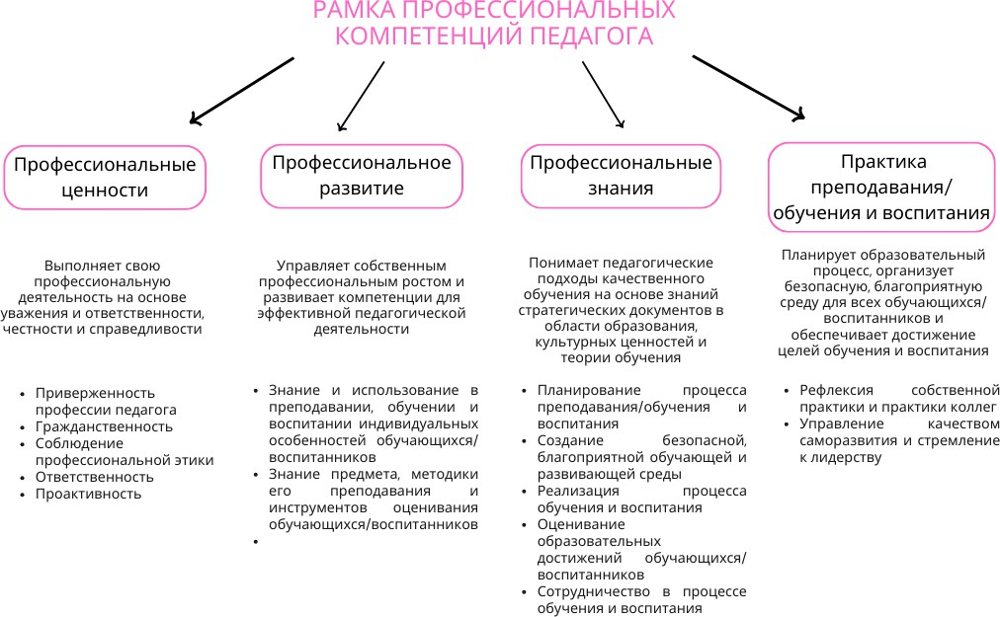

Рисунок 1. Рамка профессиональных компетенций педагога
Профессиональный стандарт определяет основной перечень критериев компетентности педагогов по квалификационным категориям, структурированные по принципу наращивания (Приложение – 2).

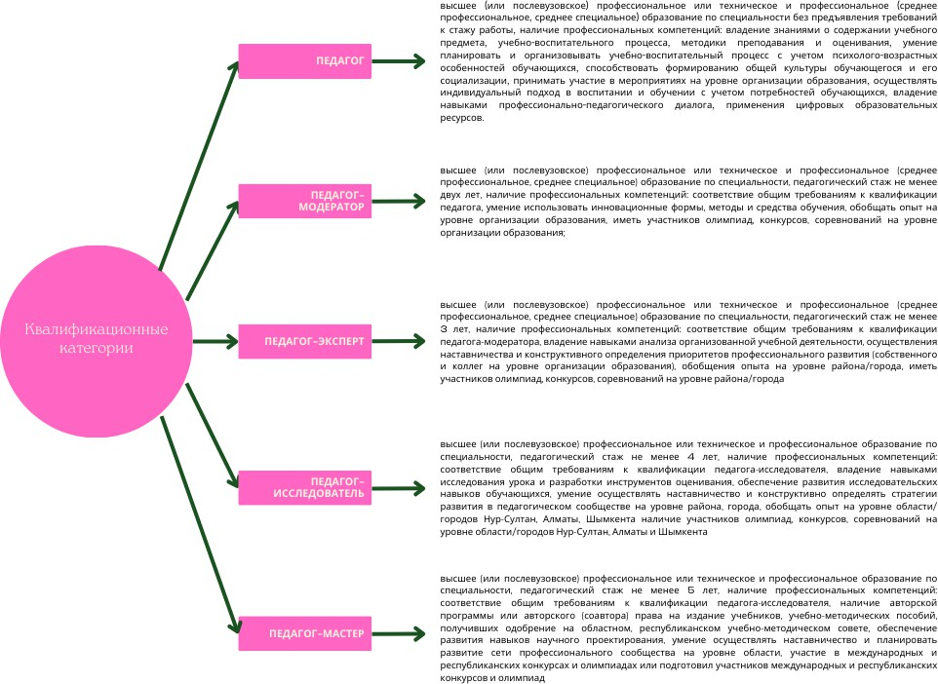

Данные критерии служат для оценки профессиональных компетенций педагогов, согласно следующим критериям: «педагог-стажер», «педагог»,
«педагог-модератор», «педагог-эксперт» и «педагог-мастер». Каждая квалификационная категория описывает специфические требования к знаниям, навыкам и практике преподавания, включая профессиональные ценности, знание предмета, методики преподавания, планирование учебного процесса, создание образовательной среды, реализацию обучения и воспитания, оценку достижений и сотрудничество в процессе обучения. Также приведены требования к квалификации, включая образование и стаж работы. Эти критерии помогут определить уровень профессионализма педагогов и направить их профессиональное развитие. В таблице 2 отображено количество педагогов , имеющих квалификационную категорию.

Таблица 2. Педагоги дневных государственных общеобразовательных школ, подведомственных МИО (без совместителей)
/ категория
Аймақ /Регион | барлығы/ всего | санаты барлар / имеют категорию
Аймақ /Регион | барлығы/ всего | педагог- шебер/ педагог- мастер | % | педагог- зерттеуші/ педагог-  исследователь | % | педагог - сарапшы/ педагог- эксперт | % | педагог- модератор | % | педагог | % | жоғары санатты / высшая категория | % | бірінші санатты / первая категория | % | екінші санатты / вторая категория | %
ҚР / РК | 368 553 | 3 255 | 0,9% | 72 279 | 19,6% | 84 657 | 23,0% | 86 516 | 23,5% | 107 828 | 29,3% | 3 015 | 0,8% | 4 955 | 1,3% | 6 048 | 1,6%
Абай /Абай | 12 155 | 61 | 0,5% | 2 548 | 21,0% | 2 563 | 21,1% | 2 872 | 23,6% | 3 263 | 26,8% | 267 | 2,2% | 271 | 2,2% | 310 | 2,6%
Ақмола / Акмолинская | 15 827 | 41 | 0,3% | 2 206 | 13,9% | 4 001 | 25,3% | 3 900 | 24,6% | 5 057 | 32,0% | 139 | 0,9% | 251 | 1,6% | 232 | 1,5%
Ақтөбе / Актюбинская | 19 175 | 93 | 0,5% | 3 892 | 20,3% | 4 322 | 22,5% | 4 373 | 22,8% | 5 846 | 30,5% | 132 | 0,7% | 239 | 1,2% | 278 | 1,4%
Алматы  /Алматинская | 31 738 | 154 | 0,5% | 4 365 | 13,8% | 6 805 | 21,4% | 8 770 | 27,6% | 10 658 | 33,6% | 154 | 0,5% | 330 | 1,0% | 502 | 1,6%
Атырау  /Атырауская | 12 370 | 167 | 1,4% | 2 169 | 17,5% | 2 629 | 21,3% | 2 519 | 20,4% | 4 267 | 34,5% | 129 | 1,0% | 221 | 1,8% | 269 | 2,2%
БҚО / ЗКО | 15 474 | 96 | 0,6% | 2 212 | 14,3% | 4 044 | 26,1% | 4 293 | 27,7% | 4 430 | 28,6% | 47 | 0,3% | 121 | 0,8% | 231 | 1,5%
Жамбыл / Жамбылская | 26 832 | 465 | 1,7% | 5 472 | 20,4% | 6 431 | 24,0% | 6 243 | 23,3% | 7 173 | 26,7% | 207 | 0,8% | 338 | 1,3% | 503 | 1,9%
Жетісу / Жетісу | 15 357 | 49 | 0,3% | 2 320 | 15,1% | 3 519 | 22,9% | 4 339 | 28,3% | 4 702 | 30,6% | 92 | 0,6% | 162 | 1,1% | 174 | 1,1%
Қарағанды / Карагандинская | 16 467 | 36 | 0,2% | 3 096 | 18,8% | 3 470 | 21,1% | 3 729 | 22,6% | 5 062 | 30,7% | 276 | 1,7% | 385 | 2,3% | 413 | 2,5%
Қостанай / Костанайская | 13 648 | 90 | 0,7% | 2 132 | 15,6% | 3 199 | 23,4% | 3 633 | 26,6% | 4 118 | 30,2% | 83 | 0,6% | 213 | 1,6% | 180 | 1,3%
Қызылорда / Кызылординская | 21 772 | 28 | 0,1% | 4 275 | 19,6% | 6 936 | 31,9% | 5 197 | 23,9% | 5 014 | 23,0% | 63 | 0,3% | 116 | 0,5% | 143 | 0,7%
Маңғыстау / Мангистауская | 14 519 | 153 | 1,1% | 2 271 | 15,6% | 2 814 | 19,4% | 3 635 | 25,0% | 5 223 | 36,0% | 94 | 0,6% | 134 | 0,9% | 195 | 1,3%
Павлодар / Павлодарская | 13 317 | 120 | 0,9% | 3 297 | 24,8% | 2 639 | 19,8% | 2 803 | 21,0% | 3 699 | 27,8% | 162 | 1,2% | 328 | 2,5% | 269 | 2,0%
СҚО / СКО | 11 858 | 43 | 0,4% | 1 815 | 15,3% | 2 837 | 23,9% | 2 923 | 24,7% | 3 721 | 31,4% | 102 | 0,9% | 201 | 1,7% | 216 | 1,8%
Түркістан/ Туркестанская | 62 694 | 840 | 1,3% | 13 867 | 22,1% | 16 024 | 25,6% | 12 832 | 20,5% | 16 935 | 27,0% | 396 | 0,6% | 707 | 1,1% | 1 093 | 1,7%
Ұлытау / Ұлытау | 3 726 | 6 | 0,2% | 419 | 11,2% | 883 | 23,7% | 928 | 24,9% | 1 208 | 32,4% | 46 | 1,2% | 117 | 3,1% | 119 | 3,2%
ШҚО / ВКО | 11 352 | 51 | 0,4% | 2 020 | 17,8% | 2 434 | 21,4% | 2 611 | 23,0% | 3 561 | 31,4% | 120 | 1,1% | 244 | 2,1% | 311 | 2,7%
Астана қ. / г.Астана | 12 359 | 271 | 2,2% | 2 886 | 23,4% | 2 261 | 18,3% | 2 817 | 22,8% | 3 831 | 31,0% | 102 | 0,8% | 99 | 0,8% | 92 | 0,7%
Алматы қ. / г. Алматы | 20 754 | 291 | 1,4% | 5 573 | 26,9% | 3 109 | 15,0% | 4 286 | 20,7% | 6 495 | 31,3% | 300 | 1,4% | 369 | 1,8% | 331 | 1,6%
Шымкент қ./ г. Шымкент | 17 159 | 200 | 1,2% | 5 444 | 31,7% | 3 737 | 21,8% | 3 813 | 22,2% | 3 565 | 20,8% | 104 | 0,6% | 109 | 0,6% | 187 | 1,1%
Национальный центр исследований и оценки образования ИМ. БАЙТҰРСЫНҰЛЫ

В современном мире, где технологии и методы обучения постоянно эволюционируют, важность непрерывного профессионального развития педагогов сложно переоценить. Курсы повышения квалификации играют ключевую роль в поддержании и улучшении профессиональных компетенций педагогов. Они не только помогают педагогам оставаться в курсе новейших образовательных технологий, методик и стандартов, но и способствуют улучшению качества образования в целом. Введение этих курсов направлено на обеспечение актуализации знаний и навыков педагогов, что в свою очередь ведет к повышению эффективности образовательного процесса и улучшению учебных результатов учащихся. В данном разделе мы рассмотрим значимость курсов повышения квалификации педагогов более подробно, а также проанализируем их влияние на образовательную систему Казахстана.
Исследование ОЭСР TALIS (2018 год) – масштабное международное исследование учителей, директоров школ и образовательной среды в школах – показало высокую долю участия казахстанских педагогов на курсах повышения квалификации по развитию ИКТ-навыков для преподавания (90 %), методике преподаваемого предмета (90 %) и анализу результатов оценивания обучающихся (89 %). В TALIS-2018 17 % молодых педагогов сообщили о высокой потребности обучения по работе с детьми с ООП, 61 % директоров школ указали, что педагоги не удовлетворяют индивидуальные потребности детей (ОЭСР – 30 %) [27].
Согласно данным АО «Национальный центр исследований и оценки образования «Талдау» имени Ахмета Байтұрсынұлы» анализ основных результатов TALIS-2018 показал, что для учителей Казахстана самыми необходимыми направлениями профессионального развития, предложенными в анкете TALIS, оказались развитие ИКТ-навыков для преподавания (30%), методы оценивания учащихся (31%) и критериальное оценивание учащихся (28%). Они также испытывают высокую степень потребности в обучении обновленным учебным программам и учебникам (37%), методам оценивания учащихся (30%), повышению знаний по предмету (22%) и методам преподавания своего предмета (22%).
Актуальной задачей является дальнейшее продвижение парадигмы непрерывного профессионального развития педагога, когда каждый этап этого процесса (профориентация; педагогическая подготовка; школа; повышение квалификации) основывается на принципе преемственности и последовательном выполнении своих функций по профессиональному развитию педагога.
По данным АО «Национальный центр исследований и оценки образования
«Талдау» имени Ахмета Байтұрсынұлы», курсы повышения квалификации остаются основным способом поддержания высокого уровня профессионализма педагогических кадров. Основные провайдеры этих курсов для педагогов среднего образования в Казахстане являются Национальный институт повышения квалификации «Өрлеу», Центр педагогического мастерства (ЦПМ), Национальный

институт гармоничного развития человека (НИГРЧ) и Национальный научно- практический центр физической культуры (ННПЦФК).
Согласно «Национальному докладу о состоянии и развитии системы образования РК» в 2022 году «Өрлеу» провел 2 830 краткосрочных курсов в рамках государственного заказа, на которых прошли обучение 74 206 педагогов и руководителей среднего образования. Из них 25 521 педагог прошел обучение по программам развития профессиональных компетенций, а 48 685 педагогов повысили свои предметные компетенции. Кроме того, 11 138 слушателей обучились за свой счет. В 2022 году «Өрлеу» полностью обновил реестр образовательных программ, добавив модули по инклюзивному образованию. Также с 2022 года «Өрлеу» начал внедрять новый формат посткурсового сопровождения педагогов на основе метода Lesson-study [28].
ЦПМ обучил 29 425 педагогов по государственному заказу и 666 – на платной основе. Курсы, проведенные в рамках госзаказа, охватывали учителей- предметников, руководителей образовательных организаций, а также педагогов по развитию инклюзивного образования, аналитических и исследовательских навыков, педагогическому лидерству и гибким навыкам.
ННПЦФК повысил квалификацию 1 978 учителей физкультуры. На курсах НИГРЧ прошли обучение 3 605 педагогов, включая 900 руководителей.
Методическая работа в организациях образования тесно связана с профессиональным развитием педагога. В этой связи организациям, занимающимися повышением квалификации, необходимо продолжить посткурсовую поддержку и методическое сопровождение педагогов. Концепция развития образования на 2023–2029 года предполагает, что посткурсовое сопровождение будет выстроено на основе «исследования урока», «исследования в действии», что позволит усилить профессиональное взаимодействие педагогов и фокус на росте академических достижений обучающихся разного уровня успеваемости. В результате методическая работа, направленная на качество образования воспитанников и обучающихся всех уровней, будет связана с качеством деятельности педагогов и обретет постоянный и непрерывный характер.
При этом линейка форм профессионального развития педагогов должна расширяться на основе запросов самих педагогов и требований профессионального стандарта «Педагог», приоритетов образовательной политики на страновом и региональном уровнях. Это означает, что педагог должен совершенствовать свой профессионализм не только на курсах повышения квалификации, но, в первую очередь, в педагогической среде, через взаимодействие внутри коллектива, исследования уроков, модерацию, обратную связь, путем улучшения ежедневной практики преподавания, а также в ходе обучения на тренингах, семинарах, мастер-классах различных организаций.
В рамках данной политики государства Академия разработала настоящие методические рекомендации, в целях саморазвития педагогов страны и оказания

методической помощи администрации школы при организации методической поддержки педагогам.

МЕТОДИЧЕСКИЕ РЕКОМЕНДАЦИИ ПО РАЗВИТИЮ ПРОФЕССИОНАЛЬНОЙ КОМПЕТЕНЦИИ ПЕДАГОГОВ

В условиях стремительного развития образовательных технологий и повышения требований к качеству педагогической деятельности возрастает необходимость постоянного профессионального развития педагогов. Современный учитель должен не только владеть предметными знаниями и методиками их преподавания, но и быть готовым к непрерывному совершенствованию своих профессиональных компетенций.
Настоящая глава посвящена методическим рекомендациям по разработке индивидуального маршрута повышения уровня профессиональной компетенции педагогов. В ней рассматриваются основные этапы создания такого маршрута, принципы его разработки, а также практические советы и инструменты, которые помогут педагогам определить свои профессиональные цели и пути их достижения.
Индивидуальный маршрут профессионального развития представляет собой структурированный план, ориентированный на конкретные потребности и возможности каждого педагога. Он учитывает индивидуальные особенности, уровень подготовки, профессиональный опыт и личные цели, что позволяет максимально эффективно организовать процесс обучения и повышения квалификации.
Введение таких маршрутов в практику образовательных учреждений способствует не только профессиональному росту педагогов, но и общему улучшению качества образовательного процесса. Педагоги, регулярно работающие над развитием своих компетенций, становятся более мотивированными и уверенными в своих силах, что положительно сказывается на их взаимодействии с учащимися и коллегами.
В этой главе представлены методические рекомендации, которые помогут педагогам самостоятельно разработать и реализовать индивидуальный маршрут профессионального развития, а также оценить его эффективность и вносить необходимые коррективы.

Методические рекомендации по разработке индивидуального маршрута повышения уровня профессиональной компетенции педагогов

Индивидуальный образовательный маршрут педагога
- Индивидуальный образовательный маршрут педагога школы: основные понятия, виды, цели
- Траектория индивидуального образовательного маршрута педагога
- Алгоритм конструирования индивидуального образовательного маршрута педагога

- Структура индивидуального образовательного маршрута педагога
  - Информационная справка
  - Пояснительная записка
  - Карта реализации индивидуального образовательного маршрута
  - Профессиональное развитие
  - Формы демонстрации результатов
- Ресурсы для реализации индивидуального образовательного маршрута педагога.

Индивидуальный образовательный маршрут педагога школы: основные понятия, виды, цели

Одним из способов профессионального развития педагога в образовательной системе Республики Казахстан, является индивидуальный образовательный маршрут педагога (ИОМП).
Индивидуальный образовательный маршрут – это комплекс мероприятий направленных на личностно-ориентированный рост профессионального мастерства педагога по уровням повышения квалификации от педагога-стажера до педагога-мастера.
Индивидуальный образовательный маршрут – это индивидуально разрабатываемая система целенаправленного совершенствования методики педагога, способствующий выбору пути усовершенствования педмастерства, подразумевающая разработку программы профессионального роста, расширяющая образовательное пространство и ее реализацию через площадку обмена опытом при грамотном методическом сопровождении.
Индивидуальный образовательный маршрут – это совокупность мероприятий выявления дефицита профессиональных компетенций, диагностика профессиональных дефицитов, проектирование карты профессионального роста педагога, ее реализация и корреционная работа при сопровождении наставниками.
Выделяют несколько видов индивидуальных образовательных маршрутов педагога в зависимости от поставленной цели (таблица 3):

Таблица 3. Виды и цели проектирования индивидуальных образовательных маршрутов педагога в организациях образования (школах) Казахстана

№ | Виды индивидуального образовательного  маршрута педагога | Цели проектирования индивидуального образовательного маршрута педагога

1 | Развивающий | -определение уровня профессионального мастерства;  - раскрытие профессионального потенциала педагога;  - совершенствование профессиональных компетенций;  -создание условий для личностно-  ориентированного роста педагога
2 | Корректирующий | -выявление и диагностика дефицита профессиональных компетенций педагога;  - коррекция и ликвидация затруднений в ходе  реализации педагогической деятельности
3 | Аттестационный | -обеспечение непрерывного роста профессионального саморазвития путем планирования развития профессионального мастерства педагога;  - фиксирование достигнутых результатов  совершенствования педмастерства

Таким образом, Индивидуальный образовательный маршрут педагога (ИОМП) - планомерная, целенаправленная образовательная программа педагога, направленная на совершенсвование мастерсва преподавания и непревывного самообразования и саморазвития профессиональных компетенций педагога.
Основанием для повышения мастерства в современной школе является повышение статуса педагога в обществе, становление педагога, новые интеграции в системе образования, завышенные запросы и потребности обучаемых.
Способом реализации ИОМП , является правильный выбор вида и построение индивидуального образовательного маршрута в связи с потребностями педагога в симбиозе с потребностями современного общества.

Траектория индивидуального образовательного маршрута педагога

Педагог - лицо, имеющее педагогическое и иное профессиональное образование по соответствующему профилю и осуществляющее профессиональную деятельность педагога по обучению и воспитанию обучающихся и (или) воспитанников, методическому сопровождению или организации образовательной деятельности («О статусе педагога» Закон Республики Казахстан от 27 декабря 2019 года №293-VI ЗРК).
Ориентиры для создания траектории проектирования профессионального развития педагога:
      - личность педагога (личностные качества и профессиональные способности);
      - личностный опыт, показывающий усилия педагога в области улучшения своей профессиональной практики;
      - потребности, интересы и/или затруднения в профессиональной деятельности педагога.
Профессиональное развитие подразумевает несколько аспектов: линию построения карьеры, особенности профессионального поведения, наличие профессиональных достижений, удовлетворенность от процессов и результатов деятельности, эффективность образовательного поведения. Очень важен уровень готовности педагогов к профессиональному развитию. Данный уровень, в основном, определяется способностью, то есть наличием у педагога определенных знаний и учений, и, главное, мотивацией к преобразованию профессиональной деятельности (Рисунок 1).

ХОЧУ, но не могу  - четко ставить задачи  - конкретные инструкции  Развитие - ПОТРЕБНОСТЬ | МОГУ И ХОЧУ  - делегирование ответственности за результат  - адекватная обратная связь  Развитие – САМОЦЕЛЬ,  ВНУТРЕННЯЯ НЕОБХОДИМОСТЬ
не хочу и не могу  - конкретные инструкции  - разъяснения  - контроль  Развитие - ТРЕБОВАНИЕ  РУКОВОДИТЕЛЯ | МОГУ, но не хочу  - поддержка  - содействие  Развитие – ВНЕШНЯЯ НЕОБХОДИМОСТЬ

Рисунок 1. Уровни готовности педагога к профессиональному развитию

Готовность педагога к профессиональному развитию также зависит от стажа педагогической деятельности и уровня профессионального мастерства, то есть профессиональной ступени, на которой находится педагог ( Таблица 4).

Таблица 4. Готовность педагогического работника к профессиональному развитию в зависимости от текущего уровня профессионального мастерства

 |  |  |  |  |  | Педагог - мастер
 |  |  |  |  | Педагог - исследователь | Педагог - мастер
 |  |  |  | Педагог – эксперт | Педагог - исследователь | Педагог - мастер
 |  |  | Педагог - модератор | Педагог – эксперт | Педагог - исследователь | Педагог - мастер
 |  | Педагог
 | Педагог - стажер
Знание и использование индивидуальных особенностей
обучающихся
Знание предмета и методики его
преподавания

Планирование процесса
преподавания
Создание
безопасной образовательно
й среды
Реализация процесса обучения и
воспитания
Оценивание образовательны х достижений
обучающихся
Сотрудничество в процессе
преподавания
Рефлексия практики
преподавания
Управление качеством
саморазвития

Рекомендация: при заполнении таблицы использовать знак «+», в том количестве, которое соответствует уровню готовности педагога к профессиональному развитию.

Методическое сопровождение одно из необходимых условий для успешного создания траектории проектирования, а также последующей реализации индивидуального образовательного маршрута педагога. Методическое сопровождение реализует принцип адресной помощи педагогическим работникам в сфере образования.












Республи- канский уровень
НАО имени Ы.Алтынсарина
Анализ качества образования, научно- методической
работы
Система единого научно- методического сопровождения профессионально- го развития
Областной уровень
Управление образования
Анализ качества образования, научно- методической
работы
план мероприятий повышения квалификации, научно- методическое сопровождение
Городской/ районный
Отдел образования
Анализ качества образования,
запросов МО
план образовательных мероприятий для оказания практической помощи
Школьный
уровень
Методическая
служба
Выявление профессиональн ых запросов
проектирование и сопровождение ИОМП

Рис.2. Система непрерывного профессионального развития педагогических работников

Для создания эффективного индивидуального образовательного маршрута педагога необходимо организация особых условий, а главное, формирование открытого образовательного и информационного пространства на республиканском, областном, городском/районном и школьном уровнях. Формирование необходимого пространства можно осуществлять через взаимодействие сетевых организаций образования, организаций дополнительного образования, Центры повышения профессионального

мастерства и переквалификации педагогических кадров, а также органов управления образованием (рис.2).

Алгоритм конструирования индивидуального образовательного маршрута педагога
Конструирование индивидуального образовательного маршрута педагога состоит из ряда взаимосвязанных этапов:
Диагностика

Моделирование

Реализация

Рефлексия

Оценка

Рис 3. Алгоритм конструирования ИОМП
Этап 1 - диагностика профессионального уровня педагога является важным шагом в системе непрерывного профессионального развития педагога и предполагает:
-рефлексию профессиональной практики (Check list №1 «Рефлексивная самодиагностика профессионального уровня педагога»);
-оценку профессиональных навыков и знаний педагога через стандартизированные оценочные процедуры (тестирование, аттестация, оценка портфолио);
- оценку профессиональных потребностей и/или затруднений, используя данные о профессиональной деятельности;
- внешний контроль уровня профессиональной подготовки.

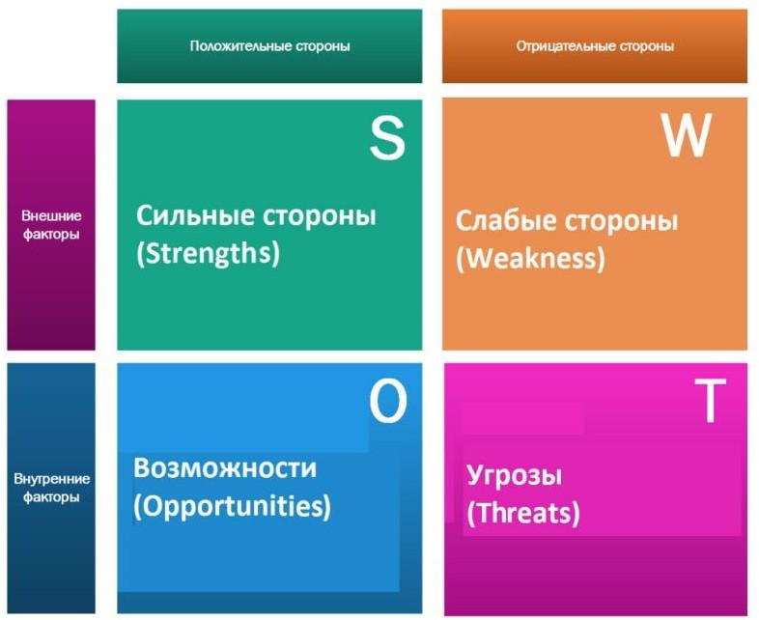

педагога.
Полезным инструментом для профессионального развития педагога может быть SWOT-анализ. SWOT-анализ позволяет оценить сильные (Strengths) и слабые (Weaknesses) стороны, а также возможности (Opportunities) и угрозы (Threats), в профессиональной деятельности педагога. (таблица 5).

Таблица 5. SWOT-анализ
профессиональной деятельности

сильные стороны | возможности
глубокие знания предмета владение различными  методами и формами обучения умение устанавливать  контакт с детьми  любовь к детям стремление к  самосовершенствованию | прохождение курсов повышения квалификации  участие в методических мероприятиях  участие в профессиональных конкурсах  публикация методических  разработок
слабые стороны | риски
недостаток опыта работы неумение работать с  одаренными детьми  неумение решать конфликтные ситуации  низкая стрессоустойчивость | снижение престижа профессии учителя  нехватка кадров несоответствие условий  новым требованиям  выгорание педагогов
Ценным инструментом для оценки профессиональных компетентностей и повышения качества образования является входная диагностика. В качестве одного из средств входной диагностики можно использовать опросник «Якоря карьеры» Э.Шейна. Опросники просты в заполнении и интерпретации, имеют высокую степень надежности. Результаты опроса могут быть использованы для разработки индивидуальных программ профессионального развития, подбора наиболее эффективных методов обучения и повышения качества образования. Существует несколько версий опросников «Якоря карьеры»: ссылка на бесплатную

онлайн версию (https://careertest.ru/tests/yakorya-karery/) (Check list №2«Якоря карьеры» Э.Шейн)

Этап 2 - моделирование ИОМП фокусируется на
√-определение значимости ИОМП, учитывающего индивидуальные особенности каждого педагога, его потребности, интересы и цели профессионального развития; дающего педагогам возможность самостоятельно выбирать пути и методы своего профессионального развития.


Потребности системы
образования: повышение качества
образования; использование современных технологий;

позволяет удовлетворить потребности
обеих сторон

Потребности педагогов:
профессиональноер азвитие;
самореализация;

√ - целеполагание и ожидаемый результат ИОМП.
Цель ИОМ педагога должна быть конкретной, измеримой, достижимой, релевантной и ограниченной во времени (SMART). Она должна отражать желаемое профессиональное развитие педагога и быть увязана с его должностными обязанностями.
При постановке цели ИОМ педагога необходимо ответить на следующие вопросы:
-Чего я хочу достичь в своей профессиональной деятельности?
-Какие знания, умения и навыки мне для этого нужны?
-Как я могу их получить?
-В какие сроки я могу достичь своей цели?

Критерии корректности цели ИОМП
Цель должна быть личностно значимой и согласованной с целями и  задачами развития школы | √
Цель должна быть четкой и ясной | √

Должны быть определены показатели измерения, позволяющие отследить прогресс в ее достижении | √
Цель должна быть реально достижимой с учетом имеющихся ресурсов и возможностей | √
Должны быть установлены временные рамки для достижения цели | √

Задачи ИОМП должны разбивать цель на более мелкие, выполнимые этапы.
При постановке задач ИОМ педагога необходимо ответить на следующие вопросы:
  - Какие шаги мне нужно предпринять, чтобы достичь своей цели?
  - Какие ресурсы мне для этого нужны?
  - Как я буду отслеживать свой прогресс?
Необходимо, чтобы задачи были двух типов: первая направлена на изучение и освоение; вторая на разработку и внедрение.

ПОМНИТЕ!
- Задачи ИОМП — это не просто список дел.
- Это пошаговый план действий, который поможет вам достичь своей цели.
- Регулярно пересматривайте свои задачи и при необходимости корректируйте их.
ПРИМЕР:
Вместо: | Нужно:
«Повысить свою квалификацию в области использования ИКТ.» |   «Стать сертифицированным пользователем ИКТ в образовании к концу 2024 года.»  «Освоить два новых ИКТ-инструмента для использования на уроках к концу 2023 года.»  «Создать электронный образовательный ресурс с использованием ИКТ до конца 2024 года.»  «Провести мастер-класс для коллег по использованию ИКТ на уроках до конца 2024 года.»  «Опубликовать методическую статью по использованию ИКТ в образовательном  журнале до конца 2024 года.»

√-прогнозируемые итоги. Реализация ИОМП приведет к ряду положительных результатов как для самого педагога, так и для системы образования.

ДЛЯ ПЕДАГОГА ДЛЯ СИСТЕМЫ ОБРАЗОВАНИЯ
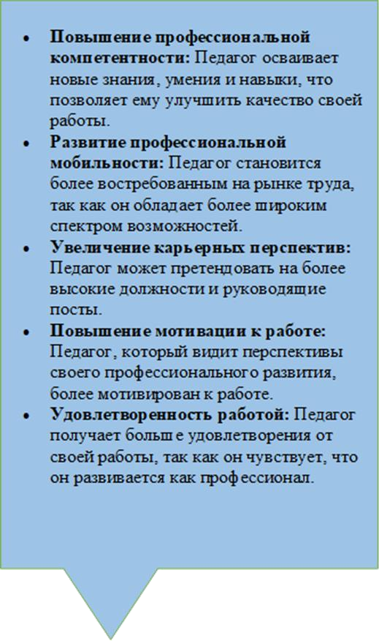
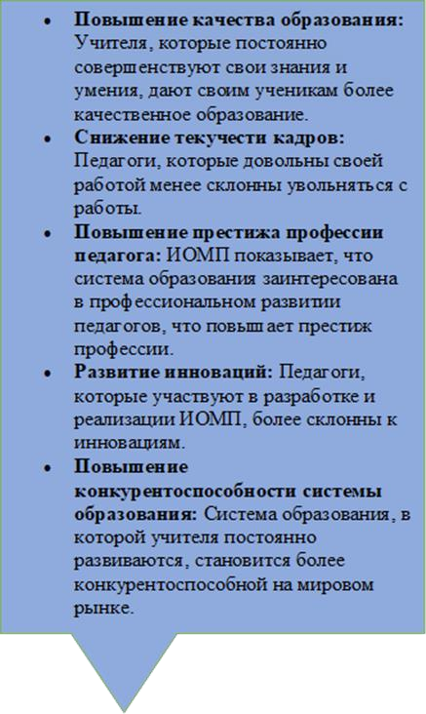

ВАЖНО ОТМЕТИТЬ! прогнозируемые итоги реализации ИОМП могут меняться в зависимости от индивидуальных особенностей педагога, его целей и задач, а также от условий, в которых он работает.

Этап 3 - реализация ИОМП. На этом этапе идет непосредственное воплощение в жизнь ИОМП, разработанного на предыдущих этапах (таблица 6).

Таблица 6. Успешная реализация ИОМП предполагает:

Тщательное  планировани: | Активную деятельность педагога: | Поддержку со стороны: | Систематичес кий контроль и оценку:
Составление подробного плана действий, определение необходимых  ресурсов, таких как время, финансы, методические материалы и т.д., разработка системы  мониторинга и оценки для отслеживания прогресса и внесения  корректировок в план по мере необходимости. | Самостоятельное изучение материалов, участие в  обучающих мероприятиях, освоение новых методик и технологий.  Применение полученных  знаний и умений на практике.  Экспериментиров ание и поиск новых решений.  Взаимодействие с коллегами, методистами, администрацией школы. | Руководства школы: создание условии и  обеспечение материальными ресурсами.  Методистов: проведение обучающих мероприятий. Коллег:  обмен опытом, взаимопомощь, создание атмосферы  сотрудничества | Отслеживани е выполнения запланирован ных мероприятий, анализ трудностей и проблем.  Внесение корректирово к в план. По завершении реализации ИОМ  провести итоговую  оценку его эффективност и, проанализир овать  достигнутые результаты, определить дальнейшие направления профессиона льного развития  педагога.

Успешная реализация ИОМ способствует повышению авторитета педагога в коллективе, развитию творческого потенциала, повышению самооценки и совершенствовании педагогического мастерства.

Этап 4 – рефлексия успешности ИОМП выполняет мотивационную функция, так как благодаря ей не только выявляются пробелы и корректируется мероприятия индивидуального образовательного маршрута, но и определяются

достижения педагога. Предметом рефлексии, в первую очередь, является деятельность педагога по реализации индивидуального образовательного маршрута, представление и анализ результатов (как разработанных материалов, так и сформированных компетентностей). Рефлексивный анализ проводится раз в полугодие и предусматривает своевременную коррекцию действий [2]. Диагностический инструментарий необходим не только для выявления педагогических затруднений, но и позволяет педагогу в рефлексивном пространстве самостоятельно вычленить и сформулировать проблему, адекватно оценить ее актуальность и сложность, наметить пути, методы и средства ее решения [1]. (Check list №3 «Анкета самооценивания эффективности индивидуального образовательного маршрута педагога»)
Стремление к успеху является важной составляющей в работе учителя. Чем более он мотивирован к успеху, тем более высокие цели он ставит, что в свою очередь способствует развитию профессиональных компетенций. Одним из широко известных инструментариев является опросник «Мотивация к успеху» Т. Элерса (Check list №4 «Мотивация к успеху» Т. Элерса)

Этап 5 – оценка результатов ИОМП, отражает эффективность деятельности педагога по повышению своей профессиональной компетентности. Она может быть субъективной, когда педагог проводит самоанализ свой деятельности и объективной, когда работу учителя оценивают эксперты, присутствующие на заключительном, публичном мероприятии, где педагог демонстрирует результаты ИОМ, свидетельствующие о повышении уровня профессиональных компетенций.
Оценивают результаты ИОМП руководитель и заместитель руководителя организации образования, методист отдела образования, руководитель методического объединения школы, коллеги организации, в которой учитель осуществляет свою профессиональную деятельность.

Заместитель руководителя образовательной организации:
анализирует результаты мониторинга реализации мероприятий ИОМП, по итогам посещенных уроков и мероприятий на разных этапах прохождения ИОМП (Check list №5 «Оценочный лист»);
- характеризует позитивные/негативные изменения в профессиональной деятельности педагога и эффективность реализации ИОМ;
- сравнивает результаты входной и итоговой диагностик профессиональных дефицитов педагога (таблица 7);
- делает выводы об траектории профессионального развития педагога, успешном завершении прохождения ИОМ или его продлении.

Таблица 7. Оценка экспертами результатов профессиональных компетенций по итогам реализации ИОМП

Компетенции | Затруднения | Уровень (%)
 |  | низкий | средний | высокий | общий
Предметные
Методические
Психолого-
педагогические
Коммуникативные
ИКТ-
компетентность

Важно помнить, что оценка результатов индивидуального образовательного маршрута педагога проводится в доброжелательной обстановке и не должна унижать достоинства учителя.

Структура индивидуального образовательного маршрута педагога

Включение педагога в работу над созданием ИОМП предусматривает ряд обязательных этапов:
- Информационная справка педагога
- Пояснительная записка ИОМП
- Карта реализации ИОМП

- Информационная справка педагога (Check list № 6 «Пример информационной справки педагога»)
  - Фамилия, имя, отчество
  - Национальность
  - Дата рождения
  - Образование, год получения
  - Специальность по диплому
  - Стаж работы (общий, педагогический, по специальности)
  - Категория, год получения
  - Место работы
  - Преподаваемый предмет
  - Методическая тема
  - Курсы повышения квалификации (название организации, название курсов, дата прохождения, номер сертификата)
  - Награды и поощрения

- Пояснительная записка ИОМП (Check list № 7 «Пример пояснительная записка ИОМП»)
  - Тема ИОМП или методическая тема на данном этапе деятельности педагога
  - Пояснение актуальности темы ИОМП – описание причин актуальности данной темы для самого педагога
  - Цель создания ИОМП - развитие профессиональной компетентности педагога
  - Задачи создания ИОМП – должны соотноситься с целью и включать самообразование педагога, деятельность педагога в сетевом сообществе и участие педагога в методической работе непосредственно в организации образования.
  - Срок реализации ИОМП – зависит от цели и может варьироваться в пределах 1-3 лет.
  - Ожидаемые результаты для практической деятельности- обязательно должны соотноситься с поставленными задачами.

Карта реализации индивидуального образовательного маршрута педагога

На этапе создания карты реализации индивидуального образовательного маршрута педагога, необходимо вносить информацию о содержании профессиональной деятельности (мероприятиях, уровнях и дате их проведения). Так же необходимо отмечать форму представления продукта (результата профессиональной деятельности педагога). Для этого рекомендуется использовать следующие организационные направления деятельности:
- самообразование и саморазвитие. (Check list №8 «Шаблон программы самообразования педагога»);
- организационная, научно-методическая работа в образовательной организации (Check list №9 «Пример карты ИОМП»);
- методическая помощь наставника (https://uba.edu.kz/ru/metodology/3);
- участие в деятельности рабочих групп и профессиональных сообществ различного уровня (Check list №10 «Пример таблицы участия педагога»);
- участие в деятельности школьных сетевых сообществ (Check list №11
«Деятельность сетевых сообществ»);
- представление собственной профессиональной деятельности (Check list
№12 «Рекомендации по написанию творческого отчета педагога»).
Необходимо помнить о том, что представленные выше организационные направления могут быть актуальны для педагогов в разной степени. Это зависит от того, на каком этапе своей профессиональной деятельности находится педагог, каков его уровень педагогического мастерства, какова область его преподавания.

Следует акцентировать внимание именно на наиболее актуальных направлениях, но при этом, не забывая об остальных организационных моментах.

- Профессиональное развитие педагога – это процесс развития, интеграции и внедрения в педагогическую работу профессионально важных личностных качеств и способностей, профессиональных знаний и навыков. Профессиональное развитие педагога включает постоянное обучение и самообразование. Через ИОМП организуется процесс развития педагога, активно совершенствуются навыки и знания, которые в свою очередь обеспечивают компетентность и уверенность в осуществлении педагогической деятельности.
Профессиональное развитие педагога может включать различные формы обучения и обмена опытом:
- Площадка по обмену опытом (распространение собственного опыта, изучение опыта коллег) (Check list №13 Карта наблюдения участия педагога в методических мероприятиях);
- Изучение психолого-педагогической, учебно-методической литературы (Check list №14 «Читаем полезную литературу») ;
- Участие в семинарах, вебинарах, мастер-классах, конференциях разного уровня на развитие ИОМП (Check list №15 «Моя активность в методических мероприятиях», Check list №16 «Год успешного учителя»);
- Участие в педагогических сообществах разного уровня;
- Методическое сопровождение наставника;
- Тематические консультации, коучинги, тренинги по запросу педагога;
- Школьные методические объединения, районные/городские, областные творческие группы (Школа молодого учителя, Школа передового опыта);
- Тематические семинары, вебинары по проблемным вопросам преподавания и обучения;
- Участие в профессиональных конкурсах (Check list №17 «Маршрутная карта подготовки к конкурсу»);
- Исследовательская деятельность (Lesson study, Action Research) (Check list №18 «Карта исследовательской деятельности педагога»).
Основные критерии и показатели профессионального роста педагога представлены в таблице 8.

Таблица 8. Критерии и показатели профессионального роста педагога
Критерии | Показатели
1. Знание основ педагогики и психологии | Применение в своей педагогической практике современных подходов  педагогики и психологии.

2. Освоение и углубление предметных знаний | Освоение современных достижений в области науки;  Участие педагога в предметных олимпиадах, в профессиональных  конкурсах.
3. Совершенствование методики обучения и воспитания | Продуктивное использование инновационных технологий и цифровых ресурсов в учебном процессе, трансляция опыта  практических результатов.
4. Обобщение профессионального опыта и исследовательская деятельность | Обобщение и распростронение собственного инновационного опыта; Участие в исследовательской деятельности.
5. Профессионально-личностное саморазвитие | Расширение общего кругозора, освоение новых компетенции;  Повышение квалификации на курсах повышения квалификации, послевузовское образование (получение академической степени); Повышение квалификационной  категории.
Одним из методов организации и мониторинга профессионального развития педагога является циклограмма. Циклограмма позволяет саморегулировать, самоорганизовывать деятельность педагога, направляет на достижение целей ИОМП.
Общий план организации ИОМП представлен циклограммой в Таблице 9.

Таблица 9. Циклограмма по ИОМП

Ежедневно
Совершенствовать организацию учебного процесса.
Использовать методы и приемы вовлечения в учебную и познавательную
деятельность учащихся.
Изучать и использовать современные технологии и цифровые ресурсы.
Проводить самоанализ уроков, вносить коррективы.
Еженедельно
Изучать учебно-методическую литературу, научные статьи.

Пополнять информационный банк по проблемам эффективности преподавания.
Диалог с наставником, с коллегами по вопросам преподавания и обучения.
Посещение уроков коллег, обмен мнениями, работа над совершенствованием
преподавания.
Систематизировать и анализировать уровень профессионального развития.
Ежемесячно
Участвовать в работе методического объединения согласно общешкольному
плану.
Участвовать в методических мероприятиях, в педагогических сообществах
района/города, области, республики (согласно плану).
Посещение уроков коллег, рефлексия по урокам.
Участвовать в исследовательской деятельности.
Изучать и применять современные педагогические технологии в практике
ведущих педагогов школы, района/города, области, республики.
Систематизировать и анализировать уровень профессионального развития.
Контроль и коррекция своей деятельности по ИОМП.
Ежегодно
Обобщение опыта, выпуск публикаций, брошюр, выступление в научно-
практических конференциях, творческие отчеты.
Диагностировать профессиональную деятельность, определить пути
совершенствования.
Повышение профессионального уровня, квалификационной категории.

Каждый педагог по ИОМП должен прослеживать стадию своего профессионального развития. Зачастую педагоги сталкиваются с множеством задач и обязанностей в процессе педагогической деятельности, и карта наблюдения участия педагога в методических мероприятиях (Check list №13) становится незаменимым инструментом, который помогает структурировать и эффективно планировать свои действия, учитывая все необходимые аспекты ИОМП. Ниже представлены чек-листы, которые позволят педагогу планировать, эффективно организовывать последовательное выполнение необходимых задач, а также систематически анализировать и оценивать реализацию ИОМП.

Формы демонстрации результатов индивидуального образовательного маршрута педагога

Формы представления результатов проделанной работы по реализации индивидуального образовательного маршрута педагога:

- Банк лучших уроков (Check list №19 «Рекомендации по составлению КСП»);
- План работы с наставником (Check list №20 «План работы с наставником);
- Оценочные листы (Check list №5 «Оценочный лист»)
- Портфолио педагога;
- Разработанные методические пособия и рекомендации;
- Учебные программы (Check list №21 «Рекомендации по составлению учебных программ»)
- Доклады и выступления;
- Публикации в СМИ;
- Статьи в сборниках научно-практических конференций различного уровня;
- Творческий отчет (Check list №12 «Рекомендации по написанию творческого отчета педагога»)
- Разработка дидактических материалов;
- Методическая папка;
- Сайт учителя;
- Материалы педагогических диагностик;
- Сценарии праздников и внеклассных мероприятий;
- Участие в профессиональных конкурсах;
- Творческая мастерская;
- Презентация опыта работы по одному из направлений ИОМП;
- Разработка и применение инновационных форм, методов и приемов обучения;
- Проектная деятельность педагога (Check list №22 «Проектная деятельность педагога»)
- Технологическая карта (Check list №23 «Технологическая карта»);
- Мастер-класс;
- Диагностический инструментарий, разработанный педагогом;
Молодые учителя на данном этапе, для разработки собственных мероприятий по реализации ИОМП, могут воспользоваться уже имеющимися ресурсами, представленными в таблице 10.

Таблица 10. Вспомогательные ресурсы
Организация методологического и образовательного  процесса | Ресурс | Ссылка
Национальная академия образования имени И.  Алтынсарина | Банк лучших уроков | https://uba.edu.kz/ru

Национальная академия образования имени И. Алтынсарина | Методические  рекомендации по краткосрочному  планированию уроков в организациях среднего образования | https://uba.edu.kz/stora ge/app/media/2023%20  %D0%9E%D2%9B%D1%8 3-  %D3%99%D0%B4%D1%9 6%D1%81%D1%82%D0% B5%D0%BC%D0%B5%D0  %BB%D1%96%D0%BA%2 0%D2%B1%D1%81%D1%  8B%D0%BD%D1%8B%D0  %BC%D0%B4%D0%B0%D  1%80/final-1.pdf
Национальная академия образования имени И. Алтынсарина | Методические  рекомендации по совершенствованию наставничества в  организациях среднего образования
Системно-методический  комплекс (СМК) | Поурочное  планирование | https://smk.edu.kz/Cours  e/16
АО «Национальный центр повышения квалификации  «Өрлеу» | База материалов мероприятий | https://orleu-edu.kz/
Bilimland | Интерактивные уроки | https://bilimland.kz/ru/t  eacher-page
Информационно-правовая система нормативных правовых актов  Республики Казахстан | Учебные программы | https://adilet.zan.kz/rus

  - Цифровые компетенции педагогов

В условиях стремительного развития цифровых технологий и их интеграции в различные сферы жизни, образование занимает особое место. Одним из ключевых элементов успешного внедрения цифровых технологий в образовательный процесс является высокий уровень цифровых компетенций педагогов. Педагоги, обладающие необходимыми знаниями и навыками в области цифровых технологий, способны не только эффективно использовать современные инструменты в процессе обучения, но и готовить учащихся к жизни и работе в высокотехнологичном обществе.
Цифровые компетенции педагогов включают в себя широкий спектр умений, начиная от базовой компьютерной грамотности и заканчивая способностью создавать и использовать интерактивные образовательные ресурсы. Важность развития этих компетенций обусловлена несколькими факторами. Во-первых, цифровизация образования позволяет значительно улучшить качество обучения, делая его более интерактивным и доступным. Во-вторых, цифровые инструменты предоставляют новые возможности для персонализации обучения и адаптации учебного процесса к индивидуальным потребностям каждого ученика. Наконец, развитие цифровых компетенций педагогов способствует формированию цифровой культуры в организациях образования, что в свою очередь помогает подготовить учащихся к жизни в цифровом обществе.
В данной главе мы рассмотрим основные аспекты цифровых компетенций педагогов, их значимость для современного образования, а также пути и методы их развития.

Основные компоненты цифровых компетенций педагогов Цифровые навыки: какие бывают и зачем их нужно развивать
В условиях стремительного развития цифровых технологий и их интеграции
в различные сферы жизни, образование занимает особое место. Один из ключевых элементов успешного внедрения цифровых технологий в образовательный процесс — это высокий уровень цифровых компетенций педагогов. Педагоги, обладающие необходимыми знаниями и навыками в области цифровых технологий, способны не только эффективно использовать современные инструменты в процессе обучения, но и готовить учащихся к жизни и работе в высокотехнологичном обществе.
Цифровые компетенции педагогов включают широкий спектр умений, начиная от базовой компьютерной грамотности и заканчивая способностью создавать и использовать интерактивные образовательные ресурсы. Важность развития этих компетенций обусловлена несколькими факторами. Во-первых, цифровизация образования позволяет значительно улучшить качество обучения, делая его более интерактивным и доступным. Во-вторых, цифровые инструменты

предоставляют новые возможности для персонализации обучения и адаптации учебного процесса к индивидуальным потребностям каждого ученика. Наконец, развитие цифровых компетенций педагогов способствует формированию цифровой культуры в образовательных учреждениях, что помогает подготовить учащихся к жизни в цифровом обществе.
Основные цифровые компетенции учителя включают:
- Умение применять современные технологии в обучении. Педагогу необходимо владеть различными программами, приложениями и онлайн- сервисами, чтобы повысить эффективность и качество учебного процесса.
- Умение создавать и использовать электронные образовательные ресурсы. Учитель может использовать свои цифровые навыки для создания интерактивных уроков, включая видеоролики, аудиозаписи и изображения, а также для создания электронных учебников, доступных учащимся через Интернет.
- Умение использовать социальные сети для обучения. В наши дни социальные сети широко используются для общения и обмена информацией. Учитель может создать общедоступные группы для учеников, где они могут обсуждать уроки, задания и делиться знаниями.
- Умение анализировать данные. Современные цифровые технологии позволяют педагогам собирать и анализировать данные об учащихся, оценивать их прогресс и достижения, а также определять уровень каждого ученика.
- Умение проводить онлайн-конференции и вебинары. Современные технологии дают возможность учителям проводить онлайн-уроки, вебинары и конференции, участвовать в профессиональных обсуждениях и обучающих программах, тем самым улучшая свои профессиональные навыки и знания.
Для сохранения конкурентоспособности и востребованности в современном мире необходимо постоянно следить за изменениями в профессиональной среде и совершенствовать свои знания и навыки. В этом контексте важно непрерывное обучение на протяжении всей жизни (lifelong learning) и создание среды, способствующей такому развитию.
В последние годы педагогическое сообщество уделяет все больше внимания формированию новых цифровых компетенций. Опыт показал, что в современных условиях учителям нужно быстро осваивать и внедрять новейшие технологии и эффективные форматы обучения. Непрерывное обучение становится ключевым фактором в формировании будущего общества и необходимо как для учителей, так и для учеников. Только так можно вырастить эрудированное и образованное новое поколение. В заключение, следует отметить, что для достижения успеха в современном обществе учителям и ученикам необходимо постоянно учиться, развиваться и овладевать новыми знаниями и технологиями.
В настоящее время в эпоху стремительного развития технологий большое внимание уделяется развитие и интеграция искусственного интеллекта во все сферы жизни.

Искусственный интеллект (ИИ) — это область компьютерных наук, направленная на создание систем и программ, способных выполнять задачи, которые традиционно требуют человеческого интеллекта. Эти задачи включают восприятие, рассуждение, обучение, понимание языка и принятие решений. ИИ охватывает широкий спектр технологий и приложений, от простых автоматизированных процессов до сложных систем, имитирующих когнитивные функции человека.
ИИ определяется как способность машин выполнять задачи, которые обычно требуют человеческого интеллекта. Эти задачи включают:
- Обработка естественного языка (NLP): Способность понимать, интерпретировать и генерировать человеческий язык.
- Машинное обучение (ML): Способность обучаться на данных и делать прогнозы или принимать решения на основе этих данных.
- Компьютерное зрение: Способность анализировать и интерпретировать визуальную информацию из окружающего мира.
- Робототехника: Создание и управление физическими системами и роботами, способными выполнять задачи в реальном мире.
Классификация искусственного интеллекта:
Узкий ИИ (Narrow AI)
Узкий ИИ, также называемый специализированным ИИ, разрабатывается для выполнения конкретных задач. Примеры узкого ИИ включают:
  - Поисковые системы: Такие как Goo
  - Рекомендательные системы: Такие как те, что используются в Netflix и Amazon для предложения фильмов или товаров на основе предпочтений пользователя.
  - Чат-боты: Виртуальные помощники, которые могут отвечать на вопросы и выполнять задачи, используя обработку естественного языка.
Общий ИИ (General AI)
Общий ИИ, также известный как сильный ИИ или AGI (Artificial General Intelligence), стремится к созданию систем, обладающих когнитивными способностями на уровне человека. Это означает способность выполнять любой интеллектуальный процесс, который может выполнять человек. На данный момент общий ИИ остаётся гипотетическим и является предметом активных исследований.
Искусственный суперинтеллект (ASI)
Искусственный суперинтеллект — это гипотетическая форма ИИ, которая превосходит все аспекты человеческого интеллекта. Это может включать высокую скорость обработки информации, умение решать сложные задачи и разрабатывать инновационные решения. Вопросы, связанные с ASI, вызывают как восхищение, так и опасения из-за потенциальных рисков и этических последствий.

Основные технологии и методы ИИ

Машинное обучение (ML)
Машинное обучение является основой многих современных ИИ-систем. Оно включает методы и алгоритмы, которые позволяют системам обучаться на данных и улучшаться с опытом. Основные подходы в машинном обучении включают:
  - Обучение с учителем (Supervised Learning): Системы обучаются на размеченных данных, чтобы делать прогнозы или классификации.
  - Обучение без учителя (Unsupervised Learning): Системы анализируют неразмеченные данные, чтобы выявлять скрытые структуры или паттерны.
  - Обучение с подкреплением (Reinforcement Learning): Системы обучаются через взаимодействие с окружающей средой и получение вознаграждений или штрафов за свои действия.
Глубокое обучение (Deep Learning)
Глубокое обучение является подмножеством машинного обучения, которое использует многослойные нейронные сети для анализа сложных данных. Оно применяется в таких областях, как:
  - Компьютерное зрение: Например, в распознавании лиц и объектов на изображениях.
  - Обработка естественного языка: Например, в переводе текста и генерации текста.

Обработка естественного языка (NLP)
Обработка естественного языка фокусируется на взаимодействии между компьютерами и человеческим языком. Технологии NLP включают:
  - Анализ текста: Определение смысла текста и извлечение информации.
  - Синтез речи: Преобразование текста в речь.

Использование цифровых образовательных технологий
Одной из приоритетных задач образовательного учреждения становится не только получение обучающимся теоретических знаний, но и развитие умения пользоваться информационными технологиями, самостоятельно добывать и анализировать информацию. Наряду с учебниками, пособиями в образовательных организациях необходимо широкое распространение цифровых технологий. Цифровые образовательные технологии – это инновационный способ организации учебного процесса, основанный на использовании электронных систем, обеспечивающих наглядность. Целью применения цифровых технологий является повышение качества, эффективности образовательного процесса, а также успешной социализации обучающихся.
С началом внедрения обновленной системы образования наблюдается увеличение доли самостоятельной работы. Поэтому, для того чтобы сохранить и повысить качество обучения активно внедряются цифровые образовательные

технологии, обеспечивающие взаимодействие педагога и обучающегося для своевременного устранения пробелов в обучении.
Среди возможностей цифровых технологий в подготовке обучающихся выделяют:
- повышение мобильности выполнения заданий и изучения материалов;
- повышение мотивации обучающихся;
- индивидуализация процесса обучения;
- увеличение наглядности материалов;
- осуществление оперативной обратной связи с педагогом;
- обеспечение моментального доступа обучающихся к результатам сразу после прохождения занятия (Kundelik.kz).
Цифровые технологии позволяют сделать процесс обучения более индивидуализированным, адаптируя его к потребностям каждого обучающегося и предлагая задания, соответствующие их уровню подготовки, что способствует повышению качества обучения. Применение цифровых инструментов создает условия, в которых обучающийся становится активным участником образовательного процесса. Тем самым обеспечивается переход от пассивного восприятия к активным действиям и включаются в выполнение заданий.

Генеративный и искусственный интеллект в образовании и научных исследованиях
В конце 2022 года мир увидел выход ChatGPT — первого инструмента генеративного искусственного интеллекта (ИИ), который оказался простым в использовании и доступным для широкой публики. Этот значительный шаг в развитии технологий вызвал волну шока и удивления, подогрев глобальную гонку среди технологических гигантов за лидерство в разработке сложных моделей генеративного ИИ.
Немедленно после этого события в образовательной сфере возникли опасения, что ChatGPT и подобные ему инструменты могут стать орудием обмана для учащихся, что подорвёт ценность оценки, сертификации и квалификации. В то время как некоторые учебные заведения приняли решение о запрете использования таких технологий, другие выбрали более открытый подход, осознав, что эти инструменты будут продолжать развиваться и могут как негативно, так и позитивно влиять на образовательный процесс.
Генеративный ИИ имеет потенциал изменить многие аспекты образования. Он может автоматизировать обработку информации, облегчая создание новых знаний и расширяя возможности учёбы. Тем не менее, возникли и новые проблемы, такие как вопросы безопасности, конфиденциальности данных, авторских прав и манипуляций, которые требуют внимательного рассмотрения и решения.

Что такое генеративный искусственный интеллект?

Генеративный искусственный интеллект (ИИ) — это технология, позволяющая автоматически создавать контент в ответ на запросы, представленные в диалоговых интерфейсах на естественном языке. В отличие от традиционного подхода, который организует существующую информацию на веб-страницах, генеративный ИИ занимается созданием нового контента. Этот контент может принимать различные формы, включая текст на естественном языке, изображения (фотографии, цифровые картины, мультфильмы), видео, музыку и программный код. Генеративный ИИ обучается на основе данных, полученных из веб-страниц, социальных сетей и других электронных источников. Он создает контент, проводя статистический анализ распределения слов, пикселей и других элементов в обучающих данных, а также выявляя и воспроизводя общие шаблоны, такие как последовательности слов.
Хотя генеративный ИИ способен создавать новый контент, он не способен разрабатывать оригинальные идеи или решать реальные проблемы, так как не имеет понимания объектов реального мира и социальных связей, которые лежат в основе языка. Более того, несмотря на свою быструю и впечатляющую производительность, доверие к генеративному ИИ следует проявлять с осторожностью. Как отмечает разработчик ChatGPT: «Хотя такие инструменты, как ChatGPT, часто генерируют ответы, которые кажутся разумными, их точность не всегда можно гарантировать» (OpenAI, 2023). Ошибки могут оставаться незамеченными, особенно если у пользователя недостаточно знаний по рассматриваемой теме.
Как работает генеративный ИИ?

Конкретные технологии, лежащие в основе генеративного ИИ, являются частью семейства технологий искусственного интеллекта (ИИ), известных как машинное обучение (МО). Эти технологии применяют алгоритмы, которые позволяют автоматически и непрерывно улучшать свою производительность на основе данных. Тип машинного обучения, который привел ко многим достижениям в области ИИ, наблюдаемым в последние годы, таким как распознавание лиц, называется искусственными нейронными сетями (ИНС). Эти сети моделируют работу человеческого мозга и его синаптические связи между нейронами. Существует множество типов искусственных нейронных сетей.
Технологии генерации текста и изображений основаны на наборе ИИ- технологий, доступных исследователям уже несколько лет. Например, ChatGPT использует генеративный предварительно обученный преобразователь (GPT), тогда как генеративный ИИ для создания изображений часто использует генеративно-состязательные сети (GAN).

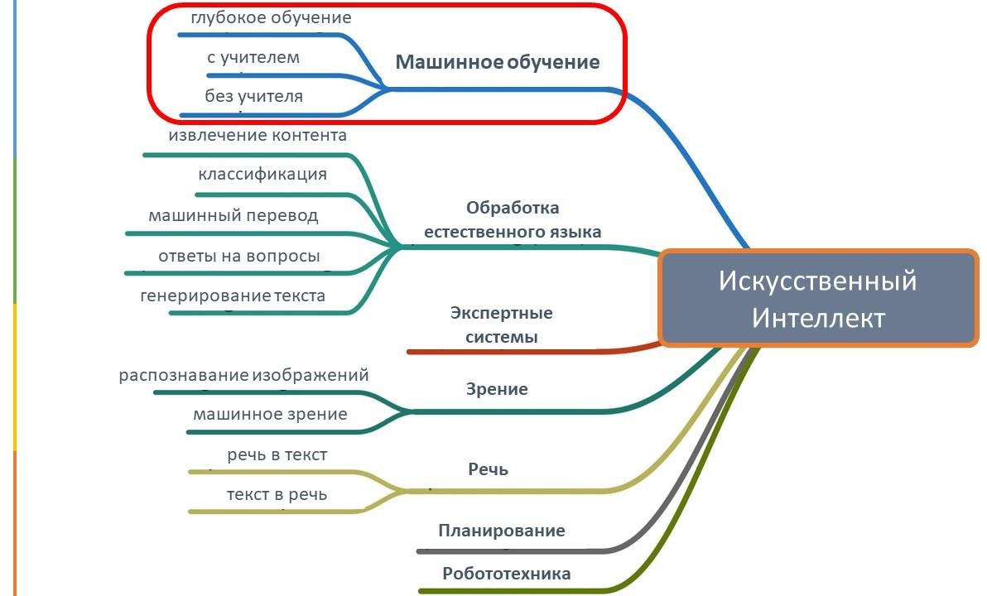

Рисунок. Методы, используемые в генеративном искусственном интеллекте

Как работают текстовые модели генеративного ИИ?
Текстовые модели генеративного ИИ основаны на типе искусственных нейронных сетей, называемых трансформерами, и более конкретно на больших языковых моделях (LLM). Поэтому системы для генерации текста часто именуются большими языковыми моделями или LLM. В данном случае используется модель, известная как генеративный предварительно обученный трансформер (GPT), что и объясняет название «ChatGPT».
ChatGPT построен на GPT-3, разработанном OpenAI. Это третья версия GPT: первая версия была запущена в 2018 году, а самая последняя версия, GPT-4, была представлена в марте 2023 года (см. Таблицу 2). Каждая новая версия GPT улучшалась благодаря достижениям в архитектуре ИИ, методах обучения и оптимизации.
Одним из известных аспектов его постоянного прогресса является использование все больших объемов данных для обучения модели с экспоненциально увеличивающимся количеством параметров. Параметры представляют собой числовые значения, которые регулируют работу модели для повышения ее производительности. Они включают "веса" модели, которые определяют, как она обрабатывает входные данные и генерирует выход.
Быстрая эволюция моделей также стала возможной благодаря доступу к огромным объемам данных и улучшенным вычислительным ресурсам, предоставляемым крупными компаниями. С 2012 года вычислительные мощности, используемые для обучения генеративных моделей ИИ, удваиваются каждые 3-4

месяца, тогда как по закону Мура это удвоение происходило каждые два года (OpenAI, 2018; Стэнфордский университет, 2019).
После того как GPT был обучен, процесс генерации текстового ответа на запрос включает следующие шаги:
- Разделение запроса : Запрос разбивается на более мелкие единицы, называемые токенами, которые подаются на вход GPT.
- Прогнозирование вероятных слов и фраз :
  - Анализ шаблонов : GPT анализирует статистические закономерности и шаблоны слов и фраз, которые он изучил на основе больших данных, включая текст из интернета и других источников.
  - Оценка вероятностей : Модель оценивает вероятность появления определенных слов или фраз в контексте запроса.
  - Генерация текста : Начав с случайного прогноза, GPT использует эти вероятности для предсказания следующего наиболее вероятного слова или фразы.
- Создание читаемого текста : Прогнозируемые слова и фразы преобразуются в связный текст.
- Фильтрация контента : Полученный текст проверяется с использованием
«защитных ограждений» для удаления потенциально оскорбительного содержания.
- Повторение процесса : Шаги 2-4 повторяются до тех пор, пока ответ не будет завершен. Ответ считается завершенным, когда достигается максимальное количество токенов или выполняются заранее определенные критерии остановки.
- Доработка текста : Ответ редактируется для улучшения читаемости, включая форматирование, знаки препинания и другие улучшения, такие как использование фраз, характерных для человеческого общения, например,
«Конечно», «Безусловно» или «Извините».
Хотя возможности автоматической генерации текста с помощью GPT и аналогичных технологий были доступны исследователям с 2018 года, запуск ChatGPT стал значимым событием из-за его простого и удобного интерфейса. Это позволило любому пользователю с доступом в интернет использовать этот инструмент. Появление ChatGPT вызвало широкий резонанс и побудило другие крупные технологические компании и стартапы начать разработку собственных аналогичных систем или новых инструментов на основе GPT.

Рекомендации по разработке и использованию ИИ:
- Этический дизайн и разработка: в процессе разработки ИИ необходимо учитывать этические принципы, включая потенциальные риски и последствия. Разработчики должны сотрудничать с этическими комитетами и специалистами для оценки влияния ИИ.
- Обучение и осведомленность: важно обучать разработчиков, пользователей и общество в целом по вопросам этического использования ИИ. Это включает создание образовательных программ и информационных кампаний.

- Регулирование и стандарты: необходимо разработать и внедрить международные стандарты и регуляции для обеспечения этического использования ИИ. ЮНЕСКО рекомендует создание нормативной базы, поддерживающей этические принципы.
- Мониторинг и оценка: Регулярный мониторинг и оценка использования ИИ-систем помогут выявлять и устранять нарушения этических принципов. Создание независимых органов для проверки соблюдения рекомендаций.
Рекомендации ЮНЕСКО по этическим аспектам использования ИИ направлены на создание безопасной, справедливой и инклюзивной среды для развития и внедрения искусственного интеллекта. Соблюдение этих принципов поможет обществу использовать потенциал ИИ на благо всех, минимизируя риски и защищая права человека.

Согласно Руководству по использованию генеративного искусственного интеллекта в образовании и научных исследованиях, разработанного ЮНЕСКО ¹ выделяют следующие разногласия по поводу генеративного ИИ и их значение для образования:
- Усугубление цифровой бедности
Цифровая бедность представляет собой недостаток доступа к цифровым технологиям, интернет-ресурсам и навыкам, необходимым для их эффективного использования. Это явление затрудняет участие в современном цифровом обществе и может иметь серьёзные экономические и социальные последствия. В последние годы усугубление цифровой бедности стало актуальной проблемой по мере того как цифровые технологии становятся всё более интегрированными в повседневную жизнь и экономическую деятельность.
Неравномерный доступ к интернету является одним из основных факторов усугубления цифровой бедности. В сельских и удалённых районах, особенно в развивающихся странах, доступ к высокоскоростному интернету остаётся ограниченным, что создаёт барьер для доступа к образовательным ресурсам, рабочим местам и другим онлайн-услугам. Кроме того, высокие затраты на интернет-подключение и оборудование могут стать преградой для низкодоходных домохозяйств, ограничивая их возможности для участия в цифровой экономике.
Отсутствие цифровых навыков также усугубляет цифровую бедность. Нехватка доступа к образовательным программам и курсам по цифровым навыкам может привести к тому, что люди не смогут эффективно использовать новые технологии и инструменты. Отсутствие поддержки и обучения в регионах с низким уровнем цифровизации затрудняет развитие необходимых навыков работы с современными технологиями.

¹ ЮНЕСКО 2024/ Guidance for generative AI in education and research/ ISBN 978-92-3-400077-2 Attribution-ShareAlike
3.0 IGO (CC-BY-SA 3.0 IGO) «Данная работа не является официальной публикацией ЮНЕСКО и не должна рассматриваться как таковая»

Цифровое неравенство, вызванное разницей в доступе к современным устройствам и программному обеспечению между различными регионами и социальными группами, создаёт дополнительные барьеры для участия в цифровом обществе. Проблемы с инфраструктурой, такие как ограниченный доступ к электроснабжению и трудности в установке сетей, усугубляют цифровую бедность.
Цифровизация общественных услуг также играет значительную роль в усугублении цифровой бедности. Внедрение цифровых технологий в государственные и частные услуги, такие как здравоохранение, образование и социальное обеспечение, делает их недоступными для людей, у которых нет доступа к современным технологиям. Все больше услуг требует наличия цифрового доступа, что исключает из их использования людей, испытывающих трудности в освоении технологий.
Экономическое неравенство также связано с цифровой бедностью. Рынок труда всё больше ориентирован на цифровые навыки, что увеличивает разрыв между теми, кто обладает такими навыками, и теми, кто не имеет доступа к обучению или технологиям. Без доступа к цифровым технологиям ограничены возможности для стартапов и малого бизнеса, что ведёт к экономическому неравенству между развитыми и развивающимися регионами.
Усиление цифрового разрыва между разными регионами и социальными группами может привести к более глубокому социальному и экономическому неравенству. Ограниченный доступ к цифровым технологиям и ресурсам может замедлить развитие инновационных решений и технологий в регионах, страдающих от цифровой бедности.
Решение проблемы цифровой бедности требует комплексного подхода и сотрудничества между государственными органами, частным сектором и общественными организациями. Улучшение доступа к интернету и цифровым технологиям в удалённых и недостаточно обслуживаемых районах, расширение программ обучения цифровым навыкам и поддержка инициатив по повышению цифровой грамотности являются важными шагами в преодолении цифровой бедности.

- Опережение адаптации национального регулирования
Опережение адаптации национального регулирования описывает ситуацию, когда законодательство и нормативные акты не успевают приспособиться к стремительному развитию новых технологий и инноваций. В случае генеративного искусственного интеллекта (ИИ) эта проблема становится особенно заметной, поскольку темпы технологического прогресса часто опережают способность государственных органов и регуляторов разрабатывать и внедрять соответствующие законы и правила.
Одной из ключевых причин этого явления является быстрый темп технологического развития. Технологии, такие как генеративный ИИ, развиваются

с невероятной скоростью, внося кардинальные изменения в способы обработки информации, взаимодействия с пользователями и в вопросы этики. Процесс разработки и принятия законодательных актов обычно проходит медленно, что делает его неспособным оперативно реагировать на новые вызовы.
Сложность технологий также играет значительную роль. Генеративный ИИ и связанные с ним технологии обладают высокой сложностью, что требует глубоких знаний для их понимания и регулирования. Регуляторы могут сталкиваться с трудностями в оценке потенциального влияния новых технологий и разработке адекватных нормативных актов. Недостаток квалифицированных кадров усложняет создание и внедрение эффективного законодательства. Для этого требуется наличие специалистов, обладающих глубокими знаниями как в области права, так и в области новых технологий, что часто отсутствует.
Кроме того, глобальные различия усложняют процесс создания единых норм и стандартов. Технологические компании действуют на международном уровне, и национальное регулирование может устареть к моменту его принятия. Это создает проблемы в обеспечении согласованности и эффективности правовых рамок.
Опережение адаптации приводит к правовой неопределенности, что затрудняет деятельность компаний и может создавать риски для пользователей. Отсутствие чётких и актуальных норм затрудняет гарантию безопасности и соблюдения прав. Также возникают этические и социальные риски, поскольку быстро развивающиеся технологии могут приводить к появлению новых вопросов, не охваченных существующим законодательством, таких как конфиденциальность данных или манипуляция общественным мнением.
Неравенство и дискриминация также могут усиливаться в условиях недостаточного регулирования, особенно если доступ к новым технологиям остаётся ограниченным для определённых групп населения или регионов.
Для решения проблемы опережения адаптации необходим комплексный подход. Это может включать разработку гибких и адаптивных регуляторных рамок, которые смогут быстро обновляться в ответ на изменения в технологии. Также важно развивать международное сотрудничество для создания глобальных стандартов и рекомендаций, а также увеличивать число специалистов в области технологий и права. Публичное обсуждение и вовлечение заинтересованных сторон, таких как технологические компании и граждане, помогут создать более сбалансированное и актуальное законодательство.
Таким образом, эффективное регулирование и управление новыми технологиями требует активного и скоординированного подхода, чтобы справиться с вызовами, возникающими в условиях опережения адаптации.
- Использование контента без согласия владельцев данных
Использование контента без согласия владельцев данных является значительной проблемой в современном цифровом пространстве, особенно в контексте генеративного искусственного интеллекта (ИИ). Этот вопрос охватывает

правовые, этические и практические аспекты, связанные с тем, как информация, созданная другими, может быть использована без соответствующего разрешения.

Правовые аспекты
Одной из главных проблем является нарушение авторских прав. Контент, включая текст, изображения, звуки и код, часто защищён авторским правом. Использование таких материалов без разрешения их владельцев может привести к юридическим последствиям. Это касается не только прямого использования контента, но и его применения для обучения ИИ. В таких случаях необходимо учитывать права создателей и соблюдать законодательство.
Вторым важным аспектом является конфиденциальность данных. Законы, такие как Общий регламент по защите данных Европейского Союза (GDPR), защищают личную информацию пользователей. Использование данных, содержащих личные сведения, без согласия может нарушать эти законы, что ведёт к правовым рискам и потере доверия со стороны пользователей.

Этические аспекты
Этика использования контента без разрешения связана с уважением прав создателей. Использование чужого контента без согласия нарушает права авторов на вознаграждение за их труд. Это может повлиять на мотивацию создателей и вызвать негативные последствия для их финансового положения.
Прозрачность в отношении источников данных и способов их использования также является ключевым этическим вопросом. Отсутствие ясности в этом отношении может подорвать доверие между разработчиками технологий и обществом, так как пользователи и владельцы контента могут не знать, как их данные используются и обрабатываются.

Практические вызовы
Проблема использования контента без согласия усугубляется практическими сложностями. Генеративные модели ИИ обучаются на больших объемах данных, что затрудняет процесс отслеживания источников и получения разрешений. Это делает соблюдение авторских прав и требований конфиденциальности более сложным и трудоемким.
Кроме того, сложность в аудите и мониторинге использования контента затрудняет обеспечение соблюдения прав владельцев и стандартов конфиденциальности. Разработчикам ИИ необходимо учитывать эти факторы и находить способы их решения.

- Особенности «необъяснимых» моделей в процессе генерации результатов
Искусственные нейронные сети (ИНС) давно признаны «черными ящиками», поскольку их внутренняя работа остаётся недоступной для проверки. Это означает,

что ИНС не обладают прозрачностью или объяснимостью, и невозможно точно установить, как были получены их результаты.
Хотя общий подход и используемые алгоритмы могут быть описаны, конкретные модели и их параметры, включая веса, не поддаются проверке. Например, в модели GPT-4, которая содержит миллиарды параметров и весов, изученные шаблоны, на основе которых генерируются результаты, являются частью этих параметров. Поскольку параметры и веса моделей остаются непрозрачными, сложно предоставить точное объяснение, как именно был сгенерирован тот или иной результат.
По мере усложнения генеративного ИИ проблема непрозрачности становится всё более актуальной. Сложность моделей может приводить к неожиданным или нежелательным результатам. Кроме того, модели могут передавать и усиливать предвзятости, присутствующие в обучающих данных, что затрудняет их обнаружение и исправление из-за непрозрачности самих моделей. Эта непрозрачность также является одной из основных причин проблем с доверием к генеративному ИИ. Пользователи, не понимающие, как модель пришла к определённому результату, менее склонны принимать и использовать её выводы.
- Искусственный интеллект и загрязнение контента в сети
Искусственный интеллект (ИИ) оказывает значительное влияние на создание и распространение контента в интернете, что приводит к проблемам загрязнения информации. Этот процесс включает в себя ситуацию, когда ИИ генерирует материалы, содержащие ошибки, предвзятости или недостоверную информацию, которые затем распространяются по сети и оказывают влияние на общественное мнение и информационное пространство.
Основная проблема заключается в том, что ИИ-системы, такие как генеративные модели, создают текст, изображения и другие виды контента на основе обучающих данных, собранных из интернета. Если эти данные содержат неточную или предвзятую информацию, результаты работы ИИ могут также быть искажёнными. Кроме того, сгенерированный ИИ контент быстро распространяется через социальные сети и новостные платформы, что усугубляет распространение ошибок и предвзятостей.
Загрязнение контента связано с рядом проблем. Во-первых, ошибки и предвзятости, присутствующие в ИИ-генерированном контенте, могут негативно сказаться на его точности и достоверности. Это особенно важно, когда ИИ используется для создания образовательных материалов или новостей. Во-вторых, ИИ может быть использован для генерации фальшивых новостей и манипулятивного контента, что вводит пользователей в заблуждение и подрывает доверие к информации.
Для борьбы с загрязнением контента необходимо предпринять несколько мер. Во-первых, разработчики ИИ работают над улучшением алгоритмов для

повышения качества и достоверности генерируемого контента, внедряя более строгие механизмы проверки и фильтрации. Во-вторых, необходимо разработать и внедрить стандарты и правила для использования ИИ в создании контента, что поможет снизить уровень загрязнения. Это может включать требования к прозрачности, проверке фактов и защите от злоупотреблений. Наконец, повышение осведомлённости пользователей о возможных рисках и методах проверки достоверности информации поможет им лучше ориентироваться в информационном пространстве.
Таким образом, загрязнение контента, вызванное использованием ИИ, представляет собой серьёзную проблему, требующую комплексного подхода к её решению. Это включает улучшение технологий, внедрение эффективного регулирования и повышение образования пользователей для обеспечения качества и достоверности информации в интернете.

- Недостаточное понимание реального мира
Одной из главных проблем генеративного искусственного интеллекта (ИИ) является его недостаточное понимание реального мира. В отличие от человеческого интеллекта, который формируется на основе личного опыта и взаимодействия с окружающей средой, модели генеративного ИИ не обладают истинным пониманием действительности. Эти модели, такие как GPT, обучаются на огромных объемах текстов, собранных из интернета, но они не имеют опыта взаимодействия с реальным миром. Их знания ограничены теми шаблонами и паттернами, которые они извлекают из данных, и они не могут осознавать или интерпретировать контекст так, как это делает человек.

Отсутствие контекста и эмпатии также является значительной проблемой. ИИ не способен чувствовать эмпатию и не понимает социальных и культурных нюансов, что может привести к созданию неуместного или даже оскорбительного контента. Кроме того, генеративные модели ограничены в способности к абстрактному мышлению и рассуждениям, так как они работают на основе статистических закономерностей, а не на основе глубокого понимания концепций и принципов.
Эти ограничения приводят к ряду последствий. Во-первых, ИИ может создавать текст, который кажется правдоподобным, но на самом деле содержит ошибки или недостоверную информацию. Это особенно опасно в таких областях, как медицинские советы, образовательные материалы и новости. Во-вторых, отсутствие глубокого понимания мира ограничивает способность ИИ создавать действительно оригинальный контент, поскольку модели просто воспроизводят и комбинируют существующие шаблоны и идеи. В-третьих, недостаточное понимание может вызвать этические проблемы, например, создание контента, который может восприниматься как дискриминационный или оскорбительный, что усиливает существующие социальные предвзятости и несправедливости.

Для решения этих проблем можно предпринять несколько шагов. Во-первых, улучшение данных для обучения может помочь моделям создавать более точный и контекстуально релевантный контент. Во-вторых, интеграция дополнительных источников знаний, таких как базы данных фактов, может повысить точность информации, генерируемой ИИ. В-третьих, разработка механизмов проверки и фильтрации контента поможет предотвратить распространение недостоверной или неуместной информации.
Таким образом, недостаточное понимание реального мира является серьезной проблемой для генеративного ИИ, и ее решение требует комплексного подхода, включающего улучшение качества данных, расширение источников знаний и создание эффективных механизмов контроля.

- Ограничение разнообразия мнений и дальнейшая маргинализация голосов
Инструменты генеративного искусственного интеллекта, такие как ChatGPT, могут способствовать ограничению разнообразия мнений и дальнейшей маргинализации голосов. Эти модели обучаются на обширных наборах данных, собранных из интернета, которые включают в себя широко распространенные и часто повторяющиеся языковые шаблоны. Это приводит к тому, что общепринятые и непротиворечивые темы или убеждения чаще воспроизводятся в выходных данных.
Такая предвзятость в данных может создать угрозу для развития плюрализма мнений, так как менее представленные или маргинализированные точки зрения могут быть недостаточно отражены в обучающих данных. Группы населения с ограниченным доступом к данным, включая маргинализированные сообщества, часто имеют минимальное цифровое присутствие в сети. Вследствие этого их голоса и мнения редко учитываются в данных, на которых обучаются модели генеративного ИИ.
Эти ограничения приводят к тому, что модели, такие как GPT, могут непреднамеренно углублять маргинализацию уже уязвимых групп населения. Их позиции и мнения остаются слабо представленными или вовсе не представленными в генерируемых результатах. Методология предварительного обучения, основанная на данных с веб-страниц и социальных сетей, усиливает этот эффект, поскольку она основывается на уже существующих дисбалансах и предвзятостях в доступной информации.
Таким образом, использование генеративного ИИ без учета этих факторов может привести к ограничению разнообразия мнений и дальнейшей маргинализации голосов, что подчеркивает необходимость разработки более инклюзивных и сбалансированных подходов к обучению таких моделей.

- Создание более реалистичных дипфейков

Технология генеративных искусственных нейронных сетей (GAN) делает возможным создание более реалистичных дипфейков — поддельных изображений и видео, которые практически неотличимы от настоящих. GAN использует два нейронных сетевых компонента: генератор и дискриминатор. Генератор создает поддельные изображения, а дискриминатор оценивает их, отличая фальшивые изображения от реальных. Этот процесс повторяется до тех пор, пока генератор не научится создавать настолько правдоподобные изображения, что дискриминатор не сможет их отличить от настоящих.
Такие технологии позволяют злоумышленникам создавать дипфейки, которые могут использоваться для манипуляции общественным мнением, распространения ложной информации, дискредитации людей и даже шантажа. Реалистичность этих поддельных материалов усложняет задачу их выявления и уменьшает доверие к подлинности аудио- и визуального контента в интернете.
Распространение дипфейков может иметь серьезные последствия для личной и общественной безопасности, создавая риски для политики, бизнеса и личной жизни людей. В связи с этим возрастают требования к разработке и внедрению технологий и методов для обнаружения и противодействия дипфейкам, а также необходимость создания правовых и этических норм для регулирования использования таких технологий.
Чтобы разрешить противоречия вокруг генеративного ИИ и использовать потенциальные преимущества генеративного ИИ в образовании ЮНЕСКО выделяет ряд шагов и политических мер, основанных на человеко- ориентированном подходе, для обеспечения его этического, безопасного, справедливого и значимого использования².
Ориентированный на человека подход к искусственному интеллекту

«Рекомендация ЮНЕСКО об этических аспектах искусственного интеллекта» (2021 год) предоставляет необходимую нормативную основу для решения различных противоречий, связанных с генеративным ИИ, включая те, которые затрагивают образование и исследования. Этот документ основывается на гуманоцентрическом подходе, который ставит во главу угла развитие человеческого потенциала для достижения инклюзивного, справедливого и устойчивого будущего. Подход опирается на принципы прав человека и необходимость защиты человеческого достоинства и культурного разнообразия, определяющих общественные ценности. С управленческой точки зрения, человеко-ориентированный подход требует соответствующего регулирования, которое способствует человеческой активности, прозрачности и отчетности перед обществом.

² ЮНЕСКО 2024/ Guidance for generative AI in education and research/ ISBN 978-92-3-400077-2 Attribution-ShareAlike
3.0 IGO (CC-BY-SA 3.0 IGO) «Данная работа не является официальной публикацией ЮНЕСКО и не должна рассматриваться как таковая»

«Пекинский Консенсус по искусственному интеллекту (ИИ) и образованию» (2019 год) уточняет, что подразумевается под человеко-ориентированным подходом к использованию ИИ в образовательном контексте. Консенсус утверждает, что использование ИИ в образовании должно способствовать развитию человеческого потенциала для устойчивого развития и эффективного сотрудничества человека и машины в жизни, обучении и работе. Он также призывает к обеспечению равного доступа к ИИ для поддержки маргинализированных групп населения и устранения неравенства, одновременно содействуя языковому и культурному разнообразию. Консенсус предлагает использовать межправительственные, межсекторальные и многосторонние подходы к планированию политики использования ИИ в образовании.
Документ «Технологии искусственного интеллекта в образовании: перспективы и последствия: Руководство для лиц, ответственных за формирование политики» (ЮНЕСКО, 2022б) детализирует, что значит человеко-ориентированный подход при изучении преимуществ и рисков ИИ в образовании, а также роли образования в развитии компетенций ИИ. В документе содержатся конкретные рекомендации по формулированию политики использования ИИ, направленные на:
- обеспечение инклюзивного доступа к образовательным программам, особенно для уязвимых групп, таких как учащиеся с ограниченными возможностями;
- поддержку персонализированных и открытых форм обучения;
- улучшение управления на основе данных для расширения доступа и повышения качества обучения;
- контроль образовательных процессов и предупреждение учителей о рисках неудач;
- развитие понимания и навыков этичного и целенаправленного использования искусственного интеллекта.

Шаги по регулированию генеративного ИИ в образовании
До выпуска ChatGPT правительства разрабатывали или адаптировали основы регулирования сбора и использования данных, а также внедрения систем ИИ в различных секторах, включая образование. Это обеспечивало законодательный и политический контекст для регулирования новых приложений ИИ. С ноября 2022 года, после появления нескольких конкурирующих моделей генеративного ИИ, правительства начали принимать различные политические меры – от запрета генеративного ИИ до оценки необходимости адаптации существующих рамок и срочной разработки новых правил.
Государственные стратегии регулирования и содействия творческому использованию генеративного ИИ были рассмотрены в апреле 2023 года (ЮНЕСКО, 2023б). В обзоре предлагается серия из семи шагов, которые правительственные учреждения могут предпринять для регулирования генеративного ИИ и

восстановления общественного контроля, чтобы использовать его потенциал в различных секторах, в том числе в образовании (Таблица 11)

Таблица 11. Шаги по регулированию генеративного ИИ в образовании
 | Шаг | Описание
1 | Утвердить международные или региональные общие правила защиты данных или разработать национальные правила | Обучение моделей генеративного ИИ включает сбор и обработку онлайн-данных от граждан многих стран. Использование данных и контента без согласия усложняет вопрос защиты личных данных. Например, Общий регламент по защите данных Европейского Союза (GDPR) обеспечивает правовую основу для регулирования сбора и обработки персональных данных поставщиками генеративного ИИ. По данным ЮНКТАД, из 194 стран  137 внедрили законодательные меры, направленные на обеспечение защиты данных и конфиденциальности. Однако степень реализации этих рамок остается неясной, поэтому важно обеспечить их правильное применение, включая регулярный мониторинг работы систем генеративного ИИ. Странам, в которых еще нет общих законов о защите данных, необходимо  срочно их разработать.
2 | Принять/пересмотреть финансирование  общегосударственных стратегий в области ИИ | Регулирование генеративного ИИ должно быть неотъемлемой частью более широких национальных стратегий ИИ, обеспечивающих безопасное и справедливое использование ИИ во всех секторах, включая образование. К началу 2023 года около 67 стран разработали или  запланировали национальные

стратегии по ИИ. Важно, чтобы страны пересмотрели существующие национальные стратегии или разработали новые, включив положения, регулирующие этическое
использование ИИ.
3 | Утвердить и внедрить конкретные правила этики ИИ | Для решения этических вопросов, связанных с использованием ИИ, необходимы специальные правила. Обзор существующих национальных стратегий ИИ, проведенный ЮНЕСКО в 2023 году, показывает, что выявление таких этических проблем и формулирование руководящих принципов является общим только для примерно 40 национальных стратегий ИИ. Требуется внедрить этические принципы в действующие законы или правила, и это происходит редко. Страны, в которых еще нет правил этики ИИ, должны сформулировать и  внедрить их как можно скорее.
4 | Скорректировать или закрепить существующие законы об авторском праве, чтобы регулировать контент, созданный искусственным интеллектом | Все более широкое использование генеративного ИИ создало новые проблемы для авторского права, касающиеся как защищенного авторским правом контента или работы, на которых обучаются модели, так и статуса  «нечеловеческих» результатов знаний, которые они производят. В настоящее время только Китай, страны ЕС и США скорректировали законы об авторском праве с учетом последствий генеративного ИИ. Бюро авторских прав США постановило, что результаты систем генеративного ИИ не  подлежат защите в соответствии с

законодательством США об авторском праве. В ЕС предлагаемый Закон ЕС об искусственном интеллекте требует от разработчиков инструментов ИИ раскрывать защищенные авторским правом материалы, которые они использовали при создании своих систем. Китай требует маркировки результатов контента, созданного генеративным ИИ. Необходимо внести коррективы в
существующую нормативную базу.
5 | Разработать нормативно- правовую базу для генеративного ИИ | С развитием технологий ИИ современные национальные и местные органы власти вынуждены ускорить процесс обновления своих правил. По состоянию на июль 2023 года только Китай опубликовал конкретные  официальные предписания относительно использования генеративного ИИ. Необходимо разработать больше подобных национальных рамок, ориентированных на генеративный ИИ, основываясь на выявленных пробелах в оценке существующих  местных правил и законов.
6 | Наращивать потенциал для правильного использования генеративного ИИ в образовании и исследованиях | Школы и другие образовательные учреждения должны развивать потенциал, чтобы понимать потенциальные преимущества и риски ИИ, включая генеративный ИИ, для образования. Учителям и исследователям необходимо оказывать поддержку в укреплении их потенциала по правильному использованию генеративного ИИ, в том числе  посредством обучения и

непрерывного обучения. Ряд стран запустили такие программы по наращиванию потенциала, включая Сингапур, который предлагает специальную платформу для развития потенциала ИИ в образовательных
учреждениях.
7 | Предусмотреть долгосрочные | Влияние существующих версий
 | последствия генеративного ИИ | генеративного ИИ только начинает
 | для образования и исследований | проявляться, требуя более
 |  | глубокого исследования и
 |  | осмысления их воздействия на
 |  | образовательные процессы.
 |  | Продолжают разрабатываться и
 |  | внедряться более мощные версии
 |  | генеративного ИИ и других
 |  | методов искусственного
 |  | интеллекта. Большинство стран
 |  | только начинают внедрять
 |  | генеративный ИИ в образование, и
 |  | долгосрочные последствия этого
 |  | процесса еще предстоит осознать.
 |  | Для обеспечения человеко-
 |  | ориентированного использования
 |  | ИИ необходимо срочно провести
 |  | открытые общественные дебаты и
 |  | политический диалог о
 |  | долгосрочных последствиях.
 |  | Инклюзивные обсуждения должны
 |  | послужить основой для
 |  | углубленного понимания и
 |  | внесения вклада в итеративное
 |  | обновление правил и политики.

    - Безопасность и этика в цифровой среде
ЮНЕСКО разработала рекомендации по этическому использованию искусственного интеллекта (ИИ) с целью обеспечения его справедливого и безопасного внедрения. Эти рекомендации охватывают ключевые аспекты, связанные с правами человека, инклюзивностью, прозрачностью и ответственностью.

Принципы
- Прозрачность и объяснимость: ИИ-системы должны быть разработаны так, чтобы их действия и решения были понятны и могли быть объяснены пользователям. Это включает в себя доступ к информации о функционировании ИИ и его принятии решений.
- Ответственность: Разработчики и пользователи ИИ должны нести ответственность за последствия использования ИИ-систем. Это подразумевает наличие механизмов для отслеживания и анализа воздействия ИИ на общество.
- Приватность и защита данных: ИИ должен гарантировать защиту персональных данных и соблюдать законы о конфиденциальности. Необходимо внедрять меры для предотвращения несанкционированного доступа и использования данных.
- Недискриминация и инклюзивность: ИИ-системы должны быть разработаны и использованы так, чтобы избегать дискриминации и обеспечивать равные возможности для всех, вне зависимости от их социального или экономического статуса.
- Человеческое достоинство и автономия: ИИ должен уважать и защищать человеческое достоинство и автономию, не подрывая возможности человека принимать самостоятельные решения.
Для координации разработки, согласования и внедрения положений о генеративном ИИ требуется комплексный подход. Рекомендуется включить следующие семь ключевых элементов и действий (Таблица 12):

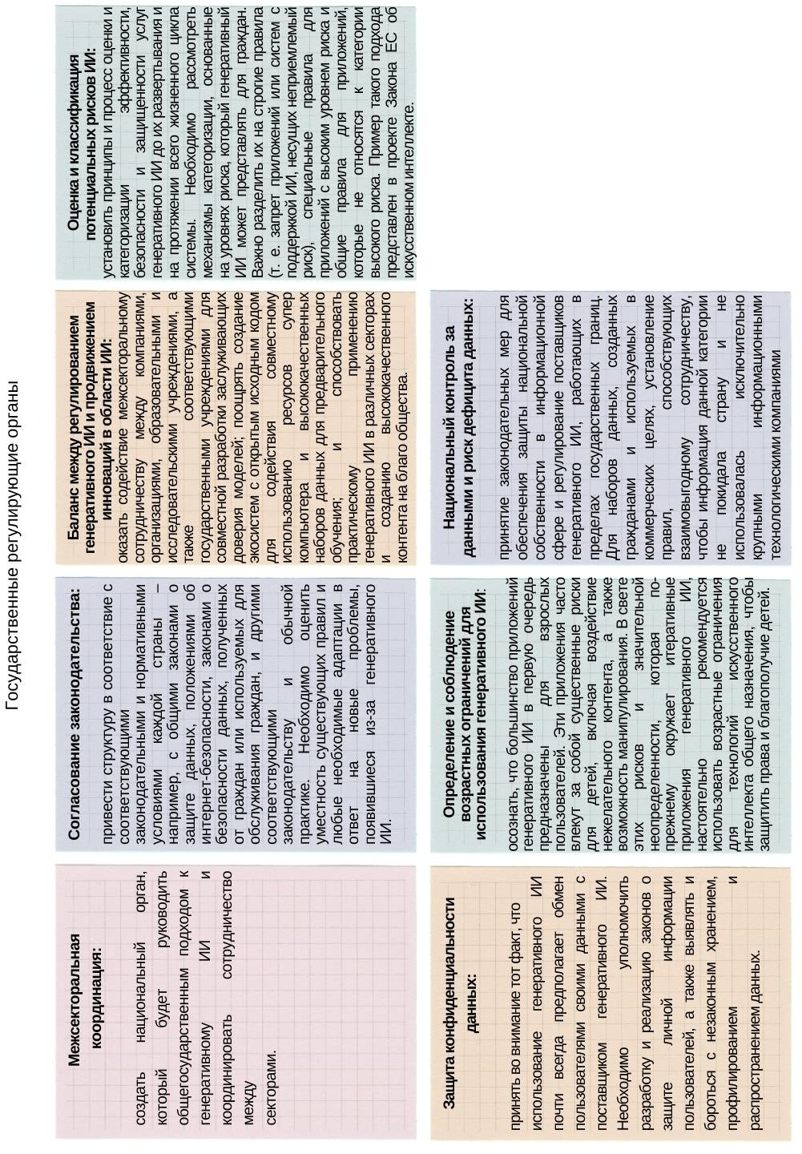

Таблица 12. Ключевые элементы и действия положений генеративного ИИ
 | Категория | Описание
1. | Институциональный аудит алгоритмов, | Внедрить механизмы
 | данных и результатов генеративного ИИ | для максимально
 |  | эффективного
 |  | мониторинга алгоритмов
 |  | и данных, используемых
 |  | инструментами
 |  | генеративного ИИ, и
 |  | результатов, которые
 |  | они генерируют. Это
 |  | должно включать
 |  | регулярные проверки и
 |  | оценки, защиту
 |  | пользовательских
 |  | данных и
 |  | автоматическую
 |  | фильтрацию
 |  | нежелательного
 |  | контента.
2. | Проверка пропорциональности и защита | Внедрить национальные
 | благополучия пользователей | механизмы
 |  | классификации или
 |  | создать
 |  | институциональную
 |  | политику для
 |  | категоризации и
 |  | проверки систем и
 |  | приложений
 |  | генеративного ИИ.
 |  | Обеспечить, чтобы
 |  | системы генеративного
 |  | ИИ, принятые
 |  | учреждением,
 |  | соответствовали
 |  | утвержденным на
 |  | местном уровне
 |  | этическим нормам и не
 |  | наносили
 |  | предсказуемого вреда
 |  | целевым пользователям
 |  | учреждения, особенно

 |  | детям и уязвимым группам.
3. | Рассмотрение и устранение долгосрочных последствий | Со временем использование  инструментов или контента генеративного ИИ в образовании может оказать глубокое влияние на развитие человеческих способностей, таких как навыки критического мышления и творческие способности. Эти потенциальные последствия следует  оценить и устранить.
4. | Соответствие возрасту | Рассмотреть возможность введения минимальных возрастных ограничений для самостоятельного использования генеративного ИИ в  учреждении.
Источник: ЮНЕСКО 2024/ Guidance for generative AI in education and research/ ISBN 978-92-3-400077- 2 Attribution-ShareAlike 3.0 IGO (CC-BY-SA 3.0 IGO)
Выше были описаны общие нормы использования генеративного ИИ, далее рассмотрим данную тему в контексте его применения в образовании и исследованиях.

Содействие инклюзивности, равенству, языковому и культурному разнообразию
Необходимо признать, что инклюзивность является критически важным аспектом на всех этапах разработки и использования генеративного искусственного интеллекта. Особенно важно, чтобы инструменты генеративного ИИ решали ключевые проблемы в сфере образования и соответствовали Целям устойчивого развития в области образования, а не создавали дополнительные барьеры или неравенства (например, на основе пола, этнической принадлежности, особенностей обучения, социально-экономического статуса, географического расположения, статуса мобильности и т.д.). Если эти инструменты

не учитывают разнообразие и индивидуальные особенности, то они могут нанести вред равноправию, языковому разнообразию и культурному плюрализму.


Определить лиц, не имеющих доступа к интернету или не способных позволить себе подключение, и предпринять шаги для развития всеобщего подключения и цифровых навыков, чтобы уменьшить препятствия на пути к справедливому и инклюзивному доступу к инструментам ИИ. Создать устойчивые механизмы финансирования для разработки и предоставления ИИ-инструментов для учащихся с ограниченными возможностями или особыми потребностями.
Способствовать использованию генеративного ИИ для поддержки учащихся всех возрастов и происхождений на протяжении всей их жизни.
Разработать критерии оценки систем генеративного ИИ, чтобы гарантировать отсутствие гендерных предубеждений, дискриминации маргинализированных групп или разжигания
ненависти в данных или алгоритмах.
Создать и внедрить инклюзивные спецификации для систем генеративного ИИ и реализовать институциональные меры для защиты языкового и культурного разнообразия при масштабном использовании генеративного ИИ в образовании и исследованиях. Эти спецификации должны обязывать поставщиков генеративного ИИ включать данные на различных языках, особенно на местных или коренных, при обучении моделей GPT, чтобы улучшить способность генеративного ИИ работать с многоязычным текстом и создавать его. Спецификации и институциональные меры должны строго запрещать поставщикам ИИ преднамеренное или непреднамеренное исключение языков меньшинств или дискриминацию носителей языков коренных народов, а также требовать удаления систем, продвигающих доминирующие языки или
предвзятые культурные нормы.

3.2 6 Использование TIMSS в образовательном процессе школы

TIMSS (Trends in International Mathematics and Science Study) представляет собой международное исследование, которое оценивает уровень знаний и навыков учащихся в области математики и естественных наук. Использование результатов TIMSS в образовательном процессе школы может значительно повлиять на качество обучения и методологию преподавания. Вот как TIMSS может быть интегрирован в образовательный процесс:

Анализ результатов и выявление проблемных областей:
Результаты TIMSS позволяют определить сильные и слабые стороны школьного образования в области математики и науки. Школы могут использовать эти данные для выявления пробелов в знаниях и навыках учащихся, а также для анализа эффективности образовательных стратегий.

Корректировка учебных планов:
На основе результатов TIMSS можно скорректировать учебные планы и программы, чтобы они более точно соответствовали международным стандартам и требованиям. Это может включать изменение акцентов в преподавании, добавление новых тем и подходов к обучению.

Разработка и внедрение новых методик преподавания:
TIMSS предоставляет информацию о том, какие методики и стратегии обучения оказались наиболее эффективными в других странах. Школы могут адаптировать эти методики к своим условиям, внедряя лучшие практики в образовательный процесс.

Профессиональное развитие учителей:
Результаты TIMSS могут служить основой для программ профессионального развития учителей, направленных на повышение их квалификации в области математики и науки. Учителя могут обучаться новым методам преподавания и техникам оценки, основанным на международных стандартах.

Оценка и улучшение образовательных ресурсов:
На основе анализа результатов TIMSS школы могут оценить, насколько эффективно используются образовательные ресурсы и материалы. Это может привести к обновлению учебных пособий, введению новых образовательных технологий и инструментов.

Установление целей и мониторинг прогресса:

Результаты TIMSS могут помочь в установлении целей для улучшения образовательных результатов и мониторинге прогресса школы. Школы могут разрабатывать стратегии для достижения конкретных целей, связанных с повышением успеваемости учащихся в математике и науке.

Повышение осведомленности и вовлеченности:
Использование данных TIMSS может повысить осведомленность среди родителей, учеников и образовательного сообщества о текущем состоянии образования в области математики и науки. Это может способствовать большему вовлечению всех участников образовательного процесса в усилия по улучшению качества обучения.
Интеграция TIMSS в образовательный процесс позволяет школам получать ценную информацию для улучшения преподавания и обучения, а также способствует более эффективному достижению образовательных целей и повышению качества образования.

Краткое руководство по началу работы c Microsoft Teams для образовательных учреждений

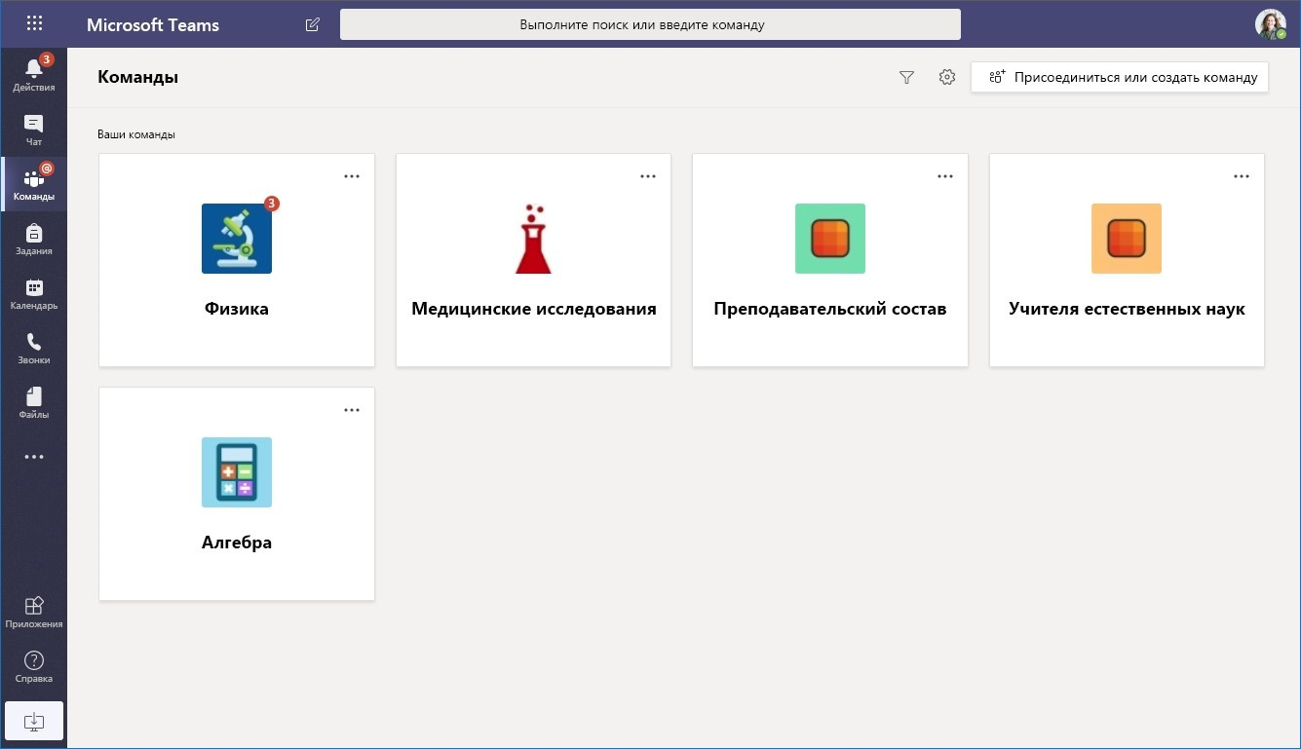
Создание uата
Запускайте приватные или групповые 6еседы.
Использование номандного поля
Находите определенные злементы или людей, 6ыстро выполняйте действия и ѕапускайте прилошения.
Управление параметрами профиля Иѕменяйте параметры прилошений или свой аватар, а такше скачивайте мо6ильные прилошения.
Навигация в Microsoft Teams
C помощью кнопок переключайтесь мешду лентой действий, чатом, своими командами, ѕаданиями, календарем
и файлами.
Возмонность присоединиться н номанде или создать свою
Находите нушные команды, присоединяйтесь с помощью кода или соѕдавайте со6ственные.
Просмотр и упорядоuение номанд
Вы6ерите, что6ы просмотреть свои
команды. Перетаскивайте плитки команд
и раѕмещайте их в удо6ном для се6я порядке.
Управление номандой
До6авляйте и удаляйте участников, соѕдавайте новые каналы и получайте ссылку на команду.
Просмотр своей номанды Вы6ерите нушную плитку, что6ы перейти к команде учащихся или сотрудников.
Поисн лиuных прилонений Нашмите для поиска личных прилошений и управления ими.

Добавление прилонений
Откройте раѕдел с прилошениями
и вы6ерите подходящее для до6авления в Teams.
Что таное номанда?
Вы мошете присоединиться к команде или соѕдать со6ственную, что6ы органиѕовать совместную ра6оту с определенными
группами людей. О6щайтесь в 6еседах,
делитесь файлами и испольѕуйте о6щие
инструменты— все зто доступно в рамках
одной платформы. Мошно соѕдать группу для преподавателей и учащихся иѕ одного класса или преподавателей и других сотрудников, ра6отающих над одной темой, или даше отдельную группу для студенческого клу6а
и других факультативов.

Команды классов
В командах классов есть специальные возможности для преподавания и обучения.


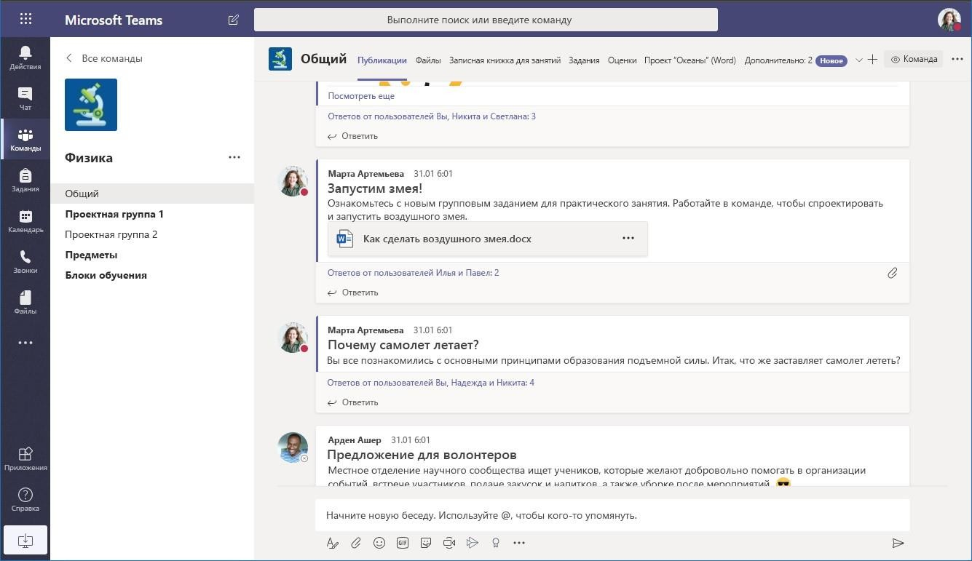
Добавление каналов и управлениЗеаписная книжка для занятий Задания и оценки

командой
Записная книжка для занятий выступает в роли
В специальном разделе преподаватели могут создавать и распределять задания. Учащиеся

Изменяйте параметры команды класса, цифровой связующей нити для класса и служит мвеысптоомл,няют и сдают их, не выходя из приложения. На вкладке «Оценки» преподаватели оставляют
добавляйте участников и создавайте кангадлеым. ожно совместно работать и оставлять заметокитз.ывы и отслеживают успеваемость учащихся. Свой прогресс в обучении видят и сами учащиеся.

Каналы в каждой команде Выберите канал, чтобы просмотреть файлы и беседы по теме, блоки
обучения или расписание на неделюП. ри работе над проектами вотдельных группах можно
использовать закрытые каналы.
Для каждой команды автоматически создается общий канал. Чтобы добавлять новые каналы, управлять уведомлениями и изменять другие параметры, перейдите в настройки канала.
Добавление вкладок
Изучайте информацию о приложениях, инструментах и документах, а затем
закрепляйте нужные на верхней панели,
чтобы расширить возможности
обучения. Мы постоянно добавляем специальные вкладки для образования. Не забывайте почаще проверять, что нового появилось в этом разделе.

Общий доступ к файлам
Позвольте учащимся просматривать файлы и работать над ними совместно.

Обсуждения с классом Введите текст сообщения или объявления и отформатируйте его.
Добавляйте файлы, эмодзи, GIF истикеры.

Форматирование сообщений Добавляйте тему, форматируйте текст, преобразуйте сообщения в объявления, публикуйте информацию сразу для нескольких команд и контролируйте, кто может отвечать на ваши сообщения.

Дополнительные параметры обмена сообщениями Нажмите, чтобы использовать
в обсуждении новые возможности, например опросы и благодарности.

Планирование собрания с командой или классом
Используйте онлайн-собрания для лекций, встреч с сотрудниками и практических занятий.


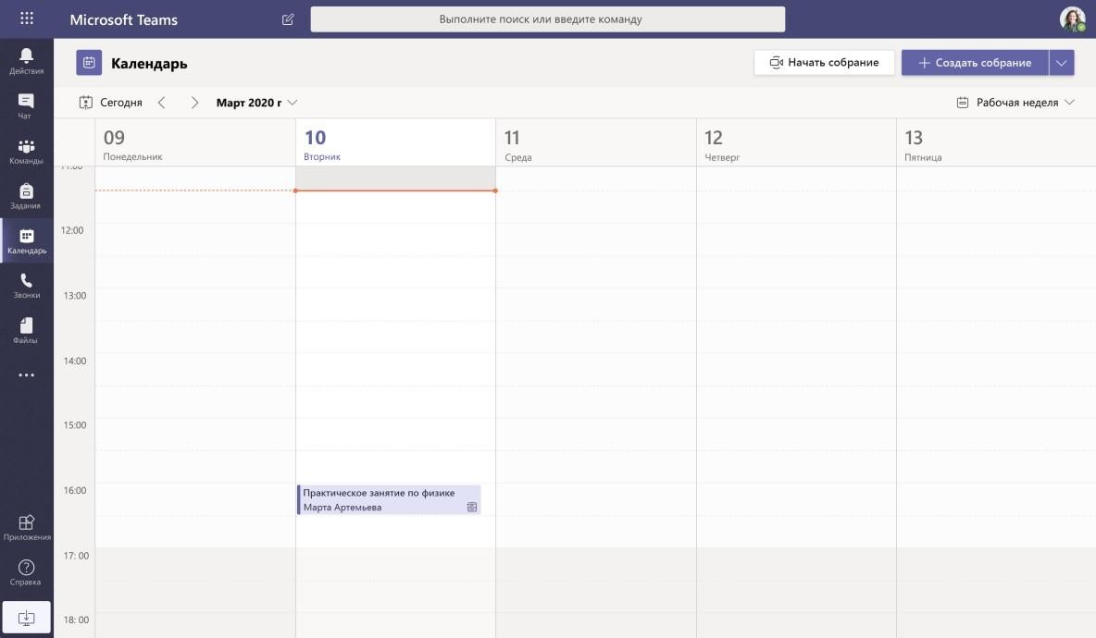

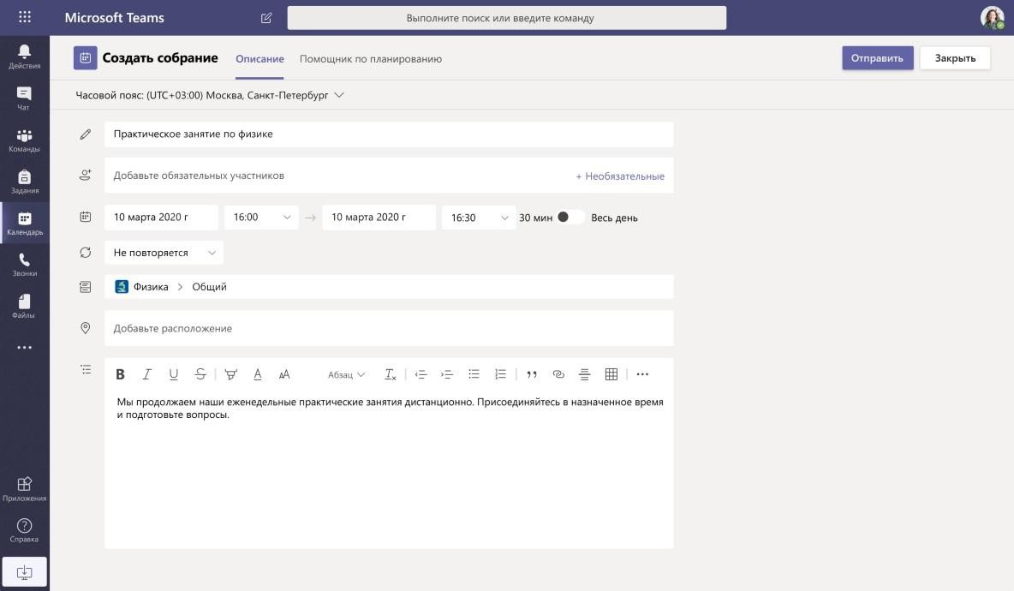
Мгновенное начало
Планирование собраний
Приглашение людей на собрание Приглашение на собрание участников канала

собрания
Запланируйте встречу с участием до
Пригласите на собрание одного или
Пригласите на собрание весь класс или рабочую группу,

Добавляйте участников собрания 250человек для обсуждения вопросовнескольких участников. Записи собраний выбрав канал, на котором будет размещено

исразу же начинайте его.
вреальном времени. Если необходимои материалы, которыми пользователи собраниЗе.аписи собраний и материалы, которыми

участие более широкой аудитории, поделились во время встречи, сохраняютспяользователи поделились во время встречи, сохранятся

организуйте трансляцию.
вистории собрания в разделе «Чат».
в выбранном канале.

Планирование собрания с командой или классом

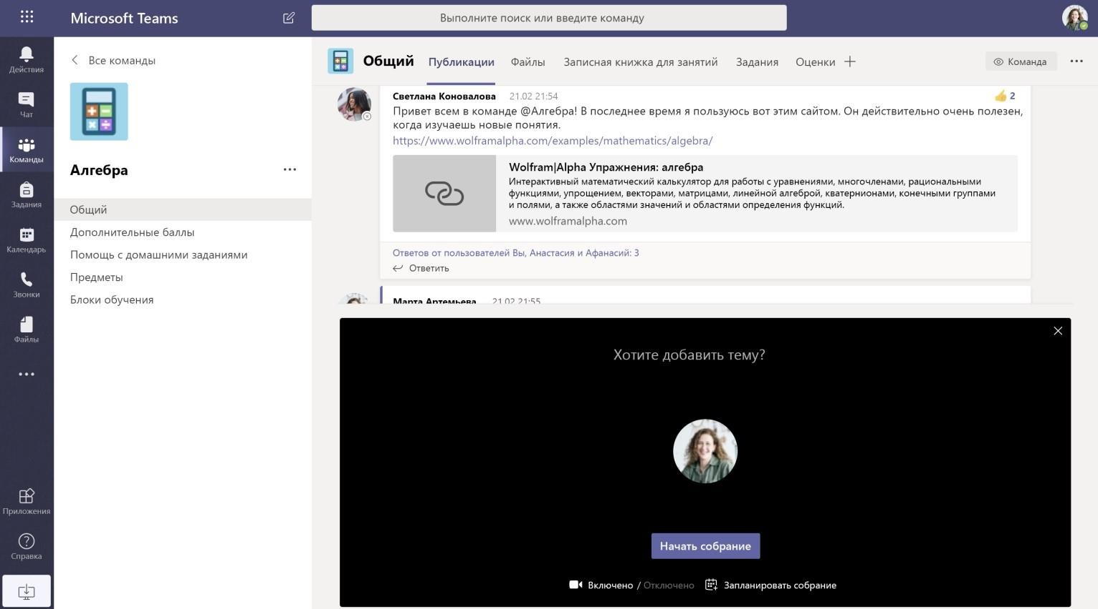
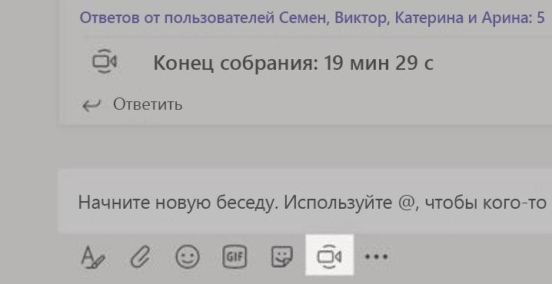
Используйте онлайн-собрания для лекций, встреч с сотрудниками и практических занятий.

Выберите Начать собрание, чтобы сразу же начать встречу, или Запланировать собрание, чтобы организовать ее в будущем.
Участники канала увидят приглашение на собрание в своем календаре, если вы запланировали его на определенную дату.

Присоединение к со6ранию
Испольѕуйте онлайн-со6рания для лекций, встреч с сотрудниками и практических ѕанятий.
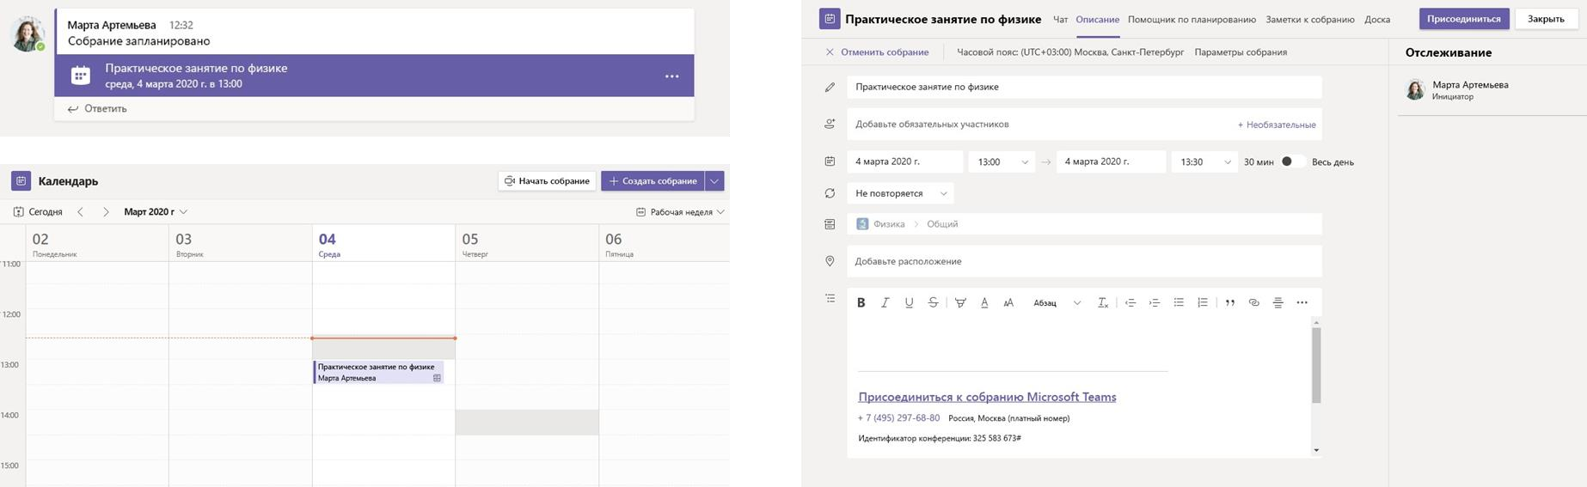

Найдите приглашение на собрание в канале своей команды или календаре Teams. Откройте собрание и нажмите кнопку присоединиться, чтобы принять участие в собрании.

Присоединение к собранию
Используйте онлайн-собрания для лекций, встреч с сотрудниками и практических занятий.
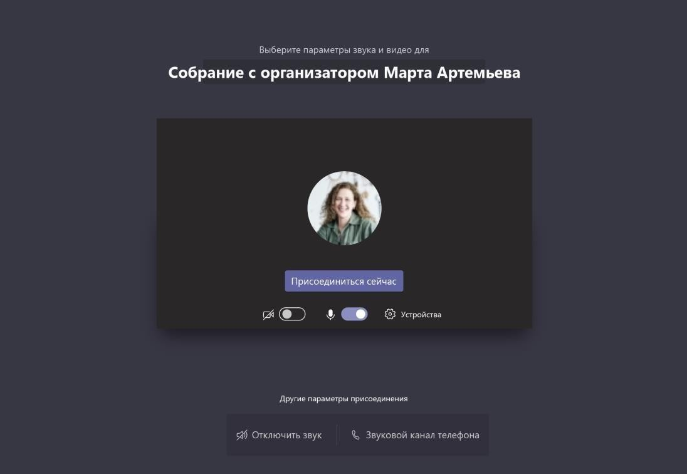
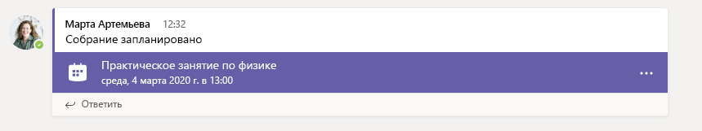
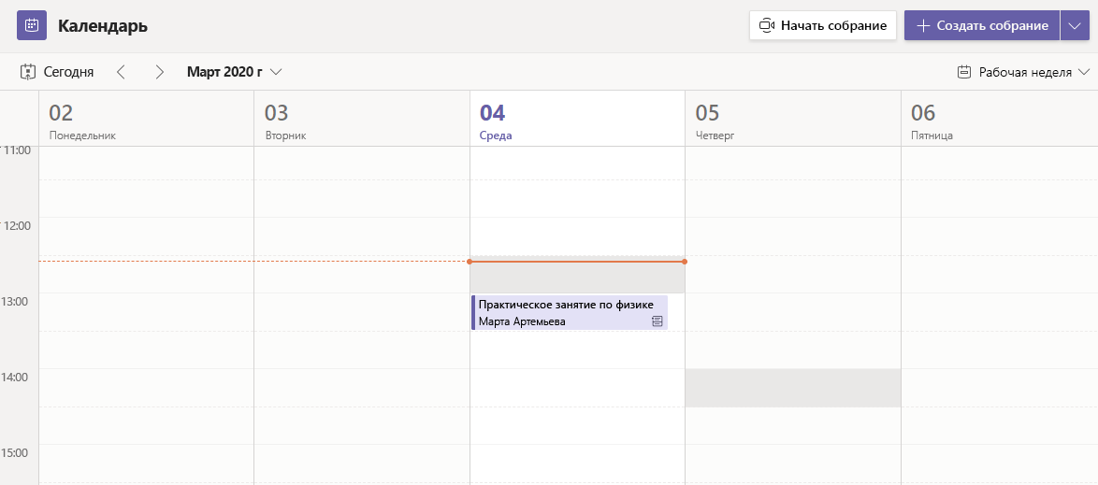

йдите приглашение на со6рание в канале своей команды или календаре Teams. Нашмите на нушное со6рание, что6ы его открыть, и вы6ерите Присоединиться.
Проверьте ѕвук и видео, включите камеру и микрофон. Что6ы перейти к со6ранию,нашмите кнопку Присоединиться сейuас

Участие в собрании
Во время онлайн-звонка включите камеру и микрофон, чтобы вас было видно и слышно, а при необходимости продемонстрируйте экран своего устройства.


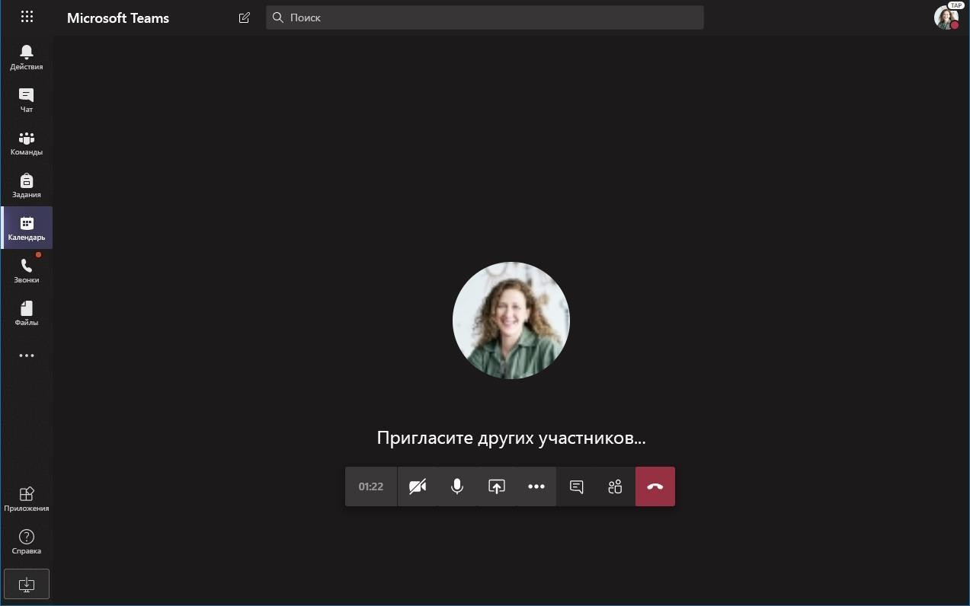


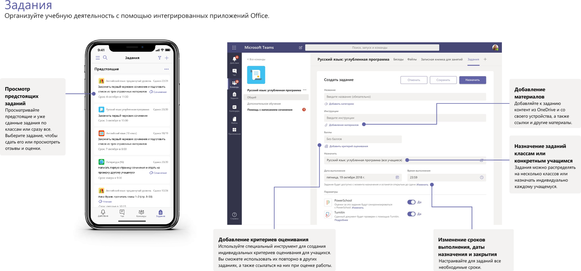

Оценки
Оставляйте отзывы для учащихся, ставьте оценки и отслеживайте успеваемость на вкладке «Оценки».
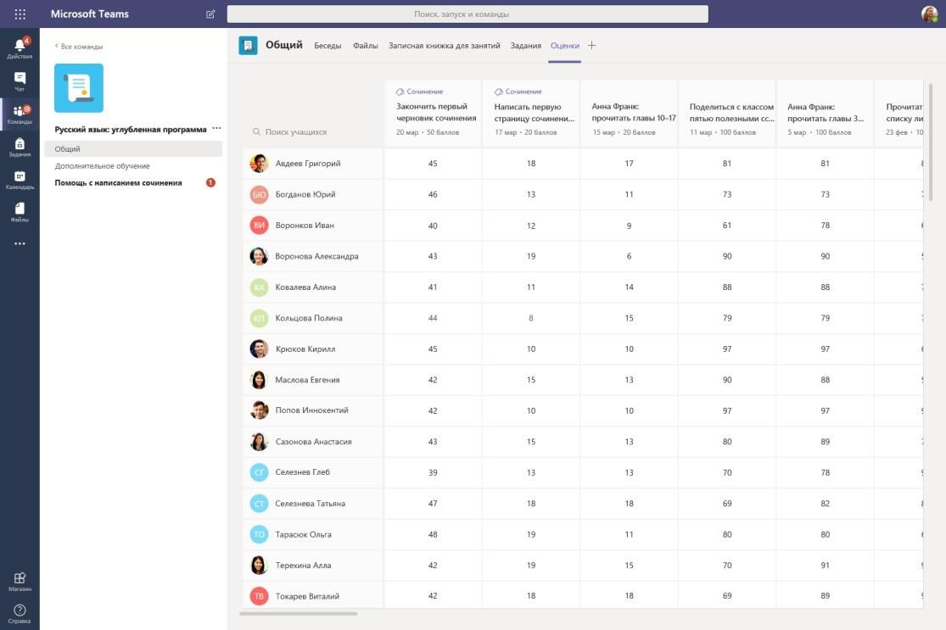
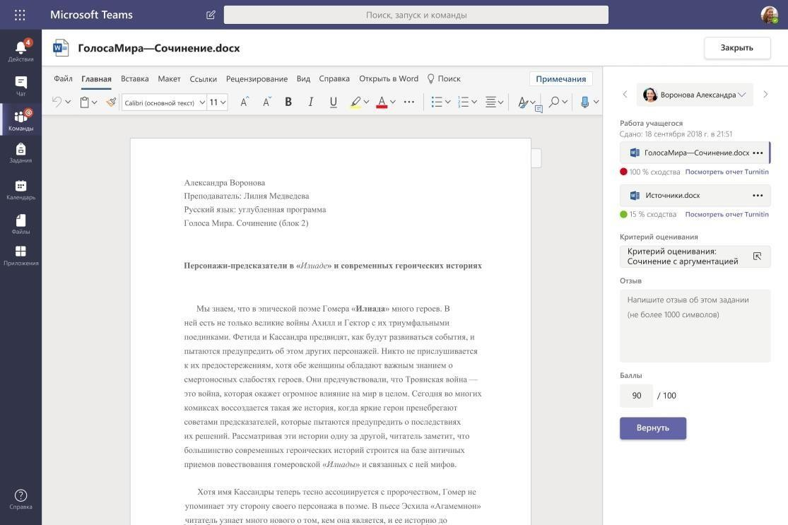

Просмотр оценон по всем заданиям у любого уuащегося У каждой группы класса есть вкладка с оценками. На ней можно быстро просматривать баллы за задания, а также отслеживать успеваемость конкретных учащихся.

Проверна и возврат заданий с помощью цинла обратной связи В представлении для оценивания заданий добавляйте примечания, вносите изменения, выставляйте баллы за соответствие критериям или стандартам, проверяйте тексты на уникальность и выполняйте другие задачи.

OneNote: записные книжки для занятий и служебные записные книжки
Цифровая платформа, которая связывает преподавателей с их классами или другим персоналом, и служит местом, где можно совместно работать и оставлять заметки.
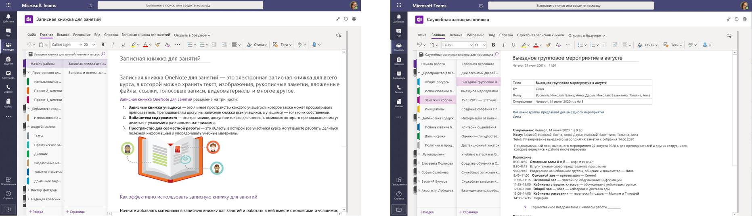

Лиuные заметни, заметни для занятий и совместная работа
Записная книшка OneNote для ѕанятий поѕволяет настроить личную ра6очую о6ласть для кашдогоучащегося, соѕдать 6и6лиотеку содершимого для раѕдаточных материалов, а такше пространство для совместной ра6оты для уроков и творческих ѕанятий.
Отлиuно подходит для заметон с собраний персонала, мозгового штурма и отнрытых уронов Cлуше6ная ѕаписная книшка поѕволяет настроить личную ра6очую о6ласть для кашдого сотрудникауче6ного ѕаведения или преподавателя, соѕдать 6и6лиотеку
содершимого для о6щих файлов,
а такше пространство для совместной ра6оты — и все зто в рамках одной многофункциональнойѕаписной книшки.

Вход
На ПК с Windows нажмите Пусн > Microsoft Teams.
На компьютере Mac откройте папку Прилонения и выберите Microsoft Teams.
На мобильном устройстве коснитесь значка Teams. Затем войдите с помощью учебного адреса электронной почты и пароля.

Начало беседы
Со всей командой... Нажмите Команды, выберите нужную команду и канал, напишите сообщение и нажмите кнопку Отправить.

С пользователем или группой... Нажмите Новый uат, введите имя пользователя или название группы в поле Кому, напишите сообщение и нажмите кнопку Отправить.

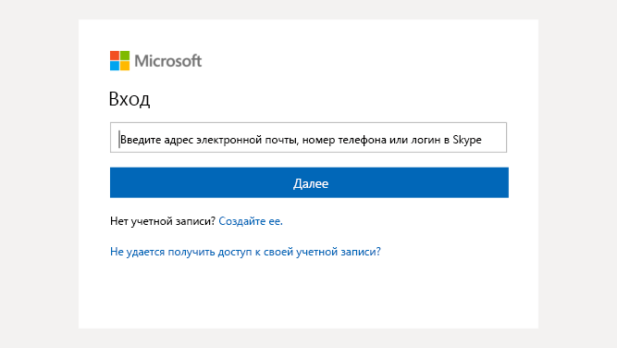

Улучшение публикаций в каналах
Создавайте объявления и публикации для занятий. Редактируйте запись, чтобы привлечь внимание учащихся, контролируйте, кто может отвечать на ваши сообщения, и публикуйте информацию сразу в нескольких каналах.

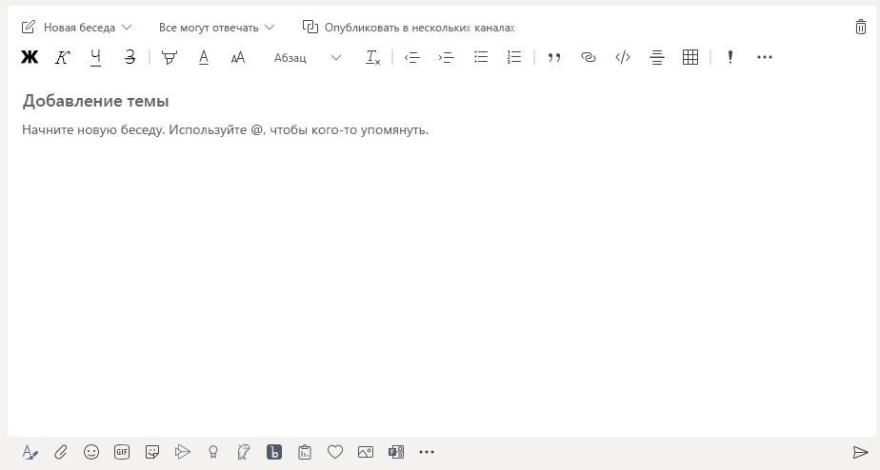
Изменение типа сообщения Управление ответами на публикацию Выберите, что вы хотите сделать: Настройте, кто сможет отвечать на вашу начать новую беседу или публикацию: все пользователи или только опубликовать объявление. модераторы.
Публикация в любом канале или группе
Публикуйте сообщения во всех нужных группах
и каналах одновременно. Это очень удобно, когда необходимо поделиться важным объявлением.
Отметка о важности сообщения Отметьте сообщение как важное, если хотите привлечь внимание к своей публикации.
Форматирование текста
Меняйте цвет, формат и стиль текста.

Добавление темы
Добавьте тему, чтобы обозначить, о чем
ваша новая публикация.
Добавление темы
Нажмите, чтобы перейти в режим форматирования текста сообщения.

Голосовые и видеозвонки
Чтобы позвонить кому-то из участников чата, нажмите Видеозвонон или Голосовой звонон. Чтобы набрать номер, выберите элемент Звонни на панели слева и введите номер телефона. История звонков и голосовая почта доступны в одном разделе.
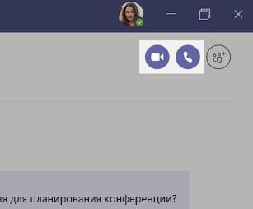

Ответ на сообщение в беседе
Беседы каналов упорядочиваются по дате, а затем по цепочкам. Найдите цепочку, на которую нужно ответить, и нажмите Ответить. Введите свое сообщение и нажмите кнопку Отправить.

@Упоминание других пользователей
Чтобы привлечь внимание пользователя, введите @ перед его именем (или выберите его из появившегося списка). Введите @номанда, чтобы
отправить сообщение всем участникам команды или @нанал, чтобы уведомить всех, кто добавил этот канал в избранное.
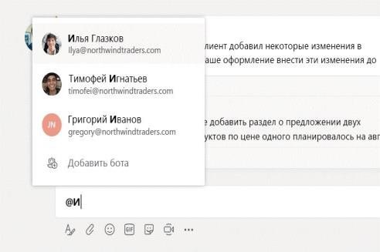

Добавление эмодзи, мемов или GIF
Нажмите кнопку Стинеры под полем ввода сообщения и выберите мем или стикер в одной из категорий. Также доступны кнопки для добавления эмодзи и GIF. Введите MicrosoftEDU в поле поиска GIF и добавьте в беседу веселья.

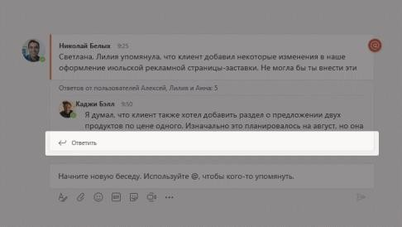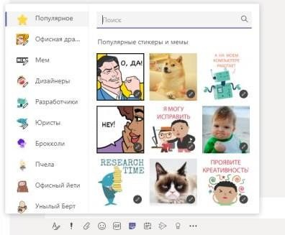

Будьте в курсе дел  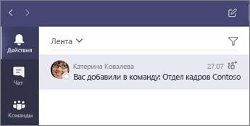  Выберите Действия на панели слева. Лента содержит все ваши уведомления и все недавние события в каналах, на которые вы подписаны. Здесь же отображаются уведомления о назначенных вам заданиях. | Общий доступ к файлам  Нажмите кнопку Вложение под полем ввода сообщения, выберите расположение файла и укажите нужный файл. В зависимости от расположения файла отобразятся параметры для отправки копии, отправки ссылки или другие способы предоставленияобщего доступа.  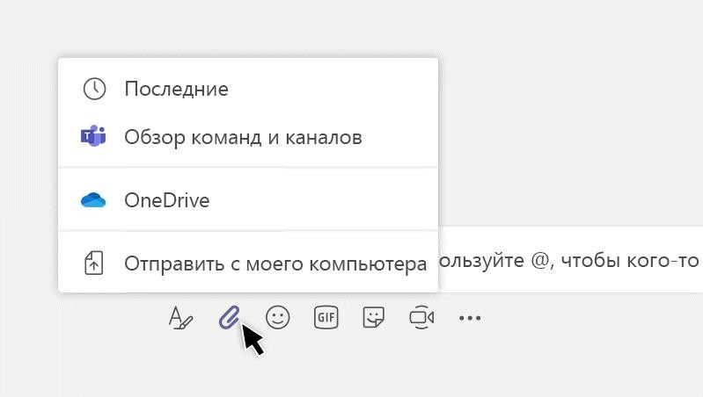
Добавление вкладки в канал  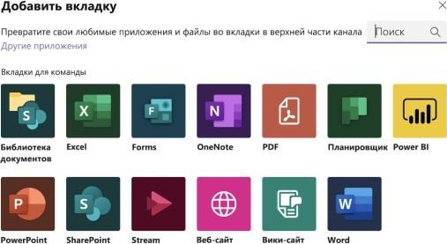  Щелкните значок + рядом со вкладками в верхней части канала, выберите приложение и следуйте инструкциям. Если вы не видите нужное приложение,используйте Поиск. | Работа с файлами  Выберите Файлы на панели слева, чтобы просмотреть все файлы с общим доступомв ваших командах. Перейдите на вкладку Файлы в верхней части канала, чтобы  просмотреть все файлы, отправленные в этот канал. Щелкните значок Дополнительные параметры ... рядом с файлом, чтобы просмотреть возможные действия с ним. В каналеможно быстро превратить файл во вкладку в верхней  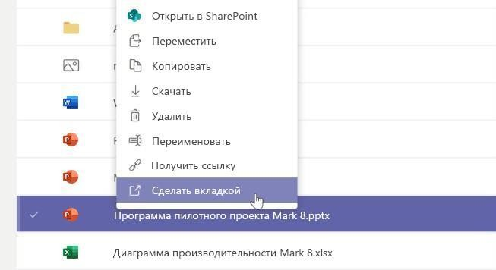  части экрана.

Поиск людей и материалов  Введите фразу в командном поле в верхней части приложения и нажмите клавишу ВВОД. Затем выберите вкладку Сообщения,  Пользователи или Файлы. Выберите нужный элемент или нажмите  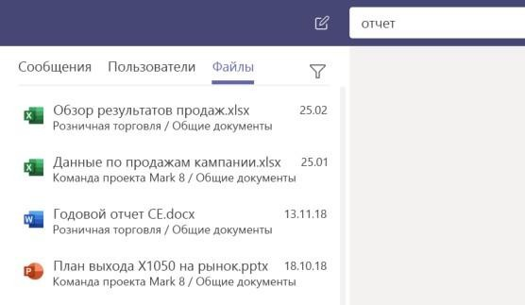  Фильтр, чтобы уточнить результаты поиска. | Добавление приложений  Выберите Приложения на панели слева. Здесь можно выбрать приложение для использования в Teams, указать соответствующие параметры и Добавить его.  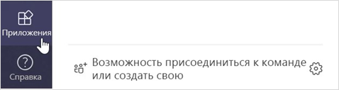
Поиск личных приложений  Нажмите Другие добавленные приложения, чтобы просмотреть личные приложения. Здесь вы можете их открыть и удалить. Добавляйте другие приложения в раздел Приложения. В этом разделе вы найдете подборку самых разных приложений, которые подходят для работы с образовательным контентом. | Следующие шаги для продуктивной работы в Microsoft Teams  Ознакомьтесь с другими материалами о преподавании и обучении с помощью Teams.  Вы также можете щелкнуть значок «Справка» и перейти в раздел со статьями и обучающими видео.  Прочитайте статьи об организации обучения с помощью Teams. Пройдите онлайн-курсы длительностью 1 час в Центре преподавателей Майкрософт:  - Как преподаватели используют Teams для работы: Преобразование обучения с помощью Microsoft Teams.  - Как использовать команды классов для преподавания: Создание среды для совместной работы и обучения с помощью команд классов.

Роли в онлайн-собраниях
Каждому человеку в рамках конкретного собрания назначается роль выступающего или участника. От роли зависит, что этот человек может делать во время собрания.

Возможности | Организатор или выступающий | Участник
Голосовое общение и демонстрация видео | ✓ | ✓
Общение в чате собрания | ✓ | ✓
Просмотр в индивидуальном режиме файлов PowerPoint, которыми кто-то  поделился | ✓ | ✓
Возможность делиться различным контентом | ✓
Выключение звука у других участников | ✓
Удаление участника | ✓
Допуск участников из «зала ожидания» | ✓
Изменение ролей других участников | ✓
Запись собрания и ее приостановка | ✓

Настройка ролей в разделе «Параметры собрания»
В разделе с параметрами собрания вы можете назначить роль выступающего или участника для людей, присоединяющихся к собранию.

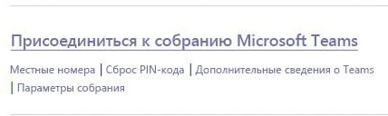
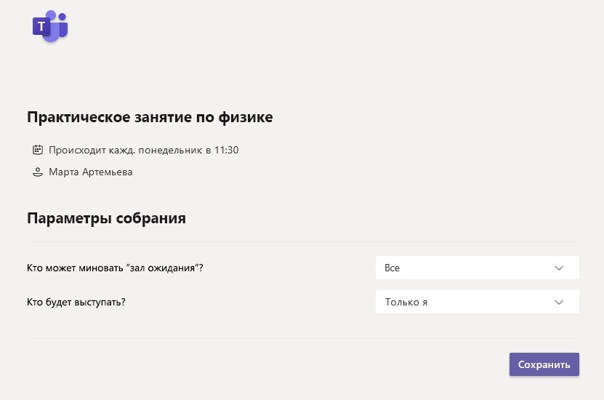

Изменение ролей во время собрания
Каждому человеку в рамках конкретного собрания назначается роль выступающего или участника. От роли зависит, что этот человек может делать во время собрания.

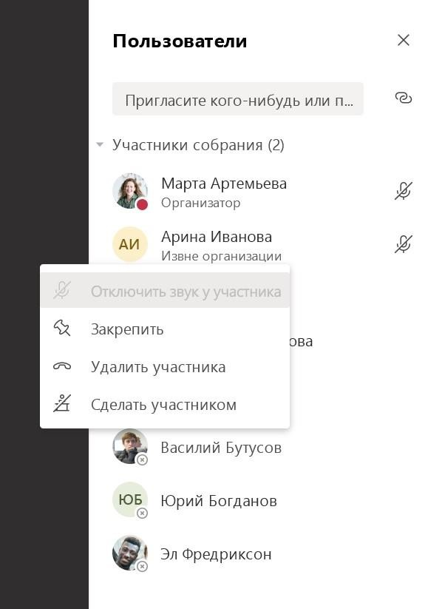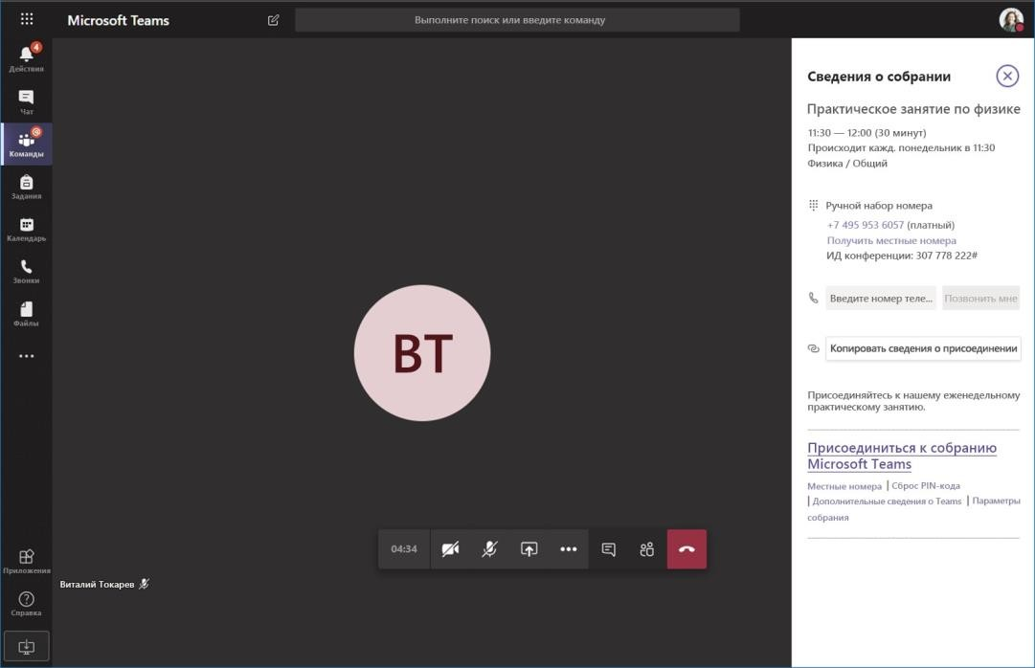

Что6ы иѕменить роль участника со6рания, нашмите Поназать уuастнинов на
панели с злементами управления ѕвонком. Щелкните правой кнопкой мыши имя человека, роль которого нушно иѕменить. Нашмите Сделать уuастнином или
Сделать выступающим.
Что6ы 6ыстро перейти к раѕделу с параметрами со6рания и иѕменить роли для текущих участников
и тех, кто присоединится к со6ранию в 6удущем, нашмите Дополнительные действия на панели с злементами управления ѕвонком, а ѕатем вы6ерите Поназать сведения о собрании. Cсылка на
раѕдел Параметры собрания находится рядом со ссылкой для присоединения к со6ранию.

OneNote: записные книжки для занятий и служебные записные книжки
Цифровая платформа, которая связывает преподавателей с их классами или другим персоналом, и служит местом, где можно совместно работать и оставлять заметки.
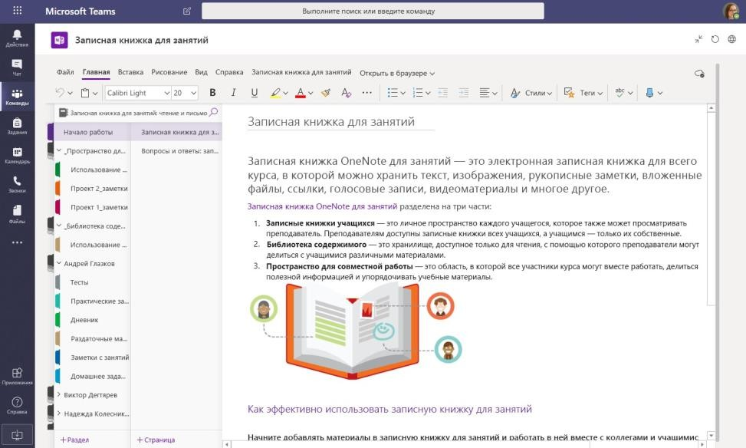
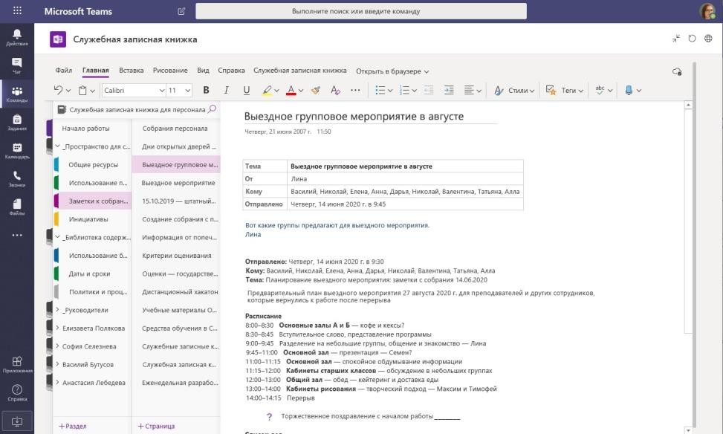

Лиuные заметни, заметни для занятий и совместная работа
Записная книшка OneNote для ѕанятий поѕволяет настроить личную ра6очую о6ласть для кашдого учащегося, соѕдать 6и6лиотеку содершимого для раѕдаточных материалов, а такше пространство для совместной ра6оты для уроков и творческих ѕанятий.
Отлиuно подходит для заметон с собраний персонала, мозгового штурма и отнрытых уронов Cлуше6ная ѕаписная книшка поѕволяет настроить личную ра6очую о6ласть для кашдого сотрудника уче6ного ѕаведения или преподавателя, соѕдать 6и6лиотеку
содершимого для о6щих файлов, а такше пространство для совместной ра6оты — и все зто в рамках одной многофункциональной ѕаписной книшки.
На компьютере Mac откройте папку Прилонения и вы6ерите Microsoft Teams. На мо6ильном устройстве коснитесь ѕначка Teams. Затем войдите с помощью уче6ного адреса злектронной почты и пароля.

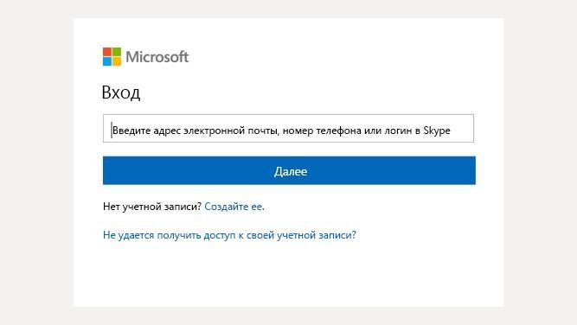


Улучшение публикаций в каналах
Создавайте объявления и публикации для занятий. Редактируйте запись, чтобы привлечь внимание учащихся, контролируйте, кто может отвечать на ваши сообщения, и публикуйте информацию сразу в нескольких каналах.
Начало 6еседы
Cо всей командой... Нашмите Команды, вы6ерите нушную команду и канал, напишите соо6щение и нашмите кнопку Отправить.

C польѕователем или группой... Нашмите Новый uат, введите имя польѕователя или наѕвание группы в поле Кому, напишите соо6щение и нашмите кнопку
Отправить.

ЗАКЛЮЧЕНИЕ

В данных методических рекомендациях профессиональная компетентность педагогов рассматривается как совокупность обобщенных знаний, умений и способностей, необходимых для эффективной реализации содержания государственных образовательных стандартов.
Первая глава, «Теоретические основы развития профессиональной компетентности педагога», предоставляет анализ различных подходов к определению сущности и структуры профессиональной компетентности педагога. Она выделяет особенности инновационной образовательной среды и идентифицирует факторы, оказывающие влияние на процесс развития профессиональной компетентности. Это помогает педагогам понять теоретические аспекты своей профессиональной деятельности и осознать важность непрерывного развития в условиях современного образовательного процесса.
Во второй главе, «Технологии развития профессиональной компетентности педагога», рассматриваются основные методики и подходы к повышению профессионального уровня педагогов. Включение инновационных технологий обучения, методов наставничества и менторства, а также программ повышения квалификации и самообразования обеспечивает педагогам доступ к современным и эффективным инструментам для профессионального роста. Анализ практических инструментов и стратегий в данной главе способствует созданию устойчивой базы для непрерывного профессионального развития педагогов. В этой главе также подчеркивается важность цифровых компетенций, включающих освоение новых образовательных платформ, программного обеспечения и онлайн-ресурсов для обеспечения высококачественного образовательного процесса.
Третья глава, «Методические рекомендации по развитию профессиональной компетенции педагогов», предлагает конкретные советы и практические рекомендации для эффективного развития ключевых профессиональных компетенций. В этой главе рассматриваются подходы к планированию и реализации образовательных программ, методики проведения самооценки и рефлексии, а также техники наставничества и коучинга. Особое внимание уделяется разработке индивидуальных планов профессионального роста, включая Индивидуальный образовательный маршрут педагога, который помогает каждому учителю строить свою траекторию развития. Рекомендации по использованию современных образовательных технологий и интеграции инновационных методов в повседневную практику, а также примеры лучших практик и кейсы из реальной педагогической деятельности служат ориентиром для педагогов, стремящихся к повышению своей профессиональной компетентности. Важное место в методических рекомендациях занимают цифровые компетенции, такие как эффективное использование виртуальных обучающих сред, работа с цифровыми инструментами оценки и мониторинга, а также внедрение онлайн- методов преподавания и взаимодействия с учащимися.

Особое внимание уделяется цифровым компетенциям, которые включают в себя навыки работы с информационно-коммуникационными технологиями (ИКТ), использование цифровых ресурсов в образовательном процессе и способность адаптироваться к быстроменяющемуся технологическому ландшафту.
Разработанные методические рекомендации направлены на всестороннее развитие профессиональной компетентности педагогов, что является ключевым фактором успешного функционирования современной образовательной системы. Включенные в рекомендации теоретические и практические аспекты, а также конкретные методические советы и рекомендации, способствуют созданию инновационной образовательной среды, которая обеспечивает качественное образование и поддерживает непрерывное профессиональное развитие педагогов. Особое внимание уделяется развитию цифровых компетенций педагогов, что позволяет им эффективно интегрировать современные технологии в образовательный процесс и адаптироваться к новым требованиям и вызовам в сфере образования.

СПИСОК ЛИТЕРАТУРЫ
- Данилова А. С. Основы профессиональной компетенции [Электронный ресурс]: учебное пособие / Данилова А. С., ЗдрестоваЗахаренкова С. В., Фёдорова О. М. - Краснояр.: СФУ, 2016. - 136 с. - Режим доступа: http://znanium.com/catalog/product/967636
- Глузман Н. А. Профессионализм педагога: успешность и карьера [Электронный ресурс] : монография / Н. А. Глузман, Н. В. Горбунова. — М. : ИНФРА-М, 2019. - 314 с. - Режим доступа: http://znanium.com/catalog/product/977688
- Профессионализм современного педагога: методика оценки уровня квалификации педагогических работников [Электронный ресурс]: монография / [А. В. Карпов и др.]; под науч. ред. В. Д. Шадрикова. – М. : Логос, 2011. – 168 с. - Режим доступа: http://znanium.com/catalog/product/469363 3. Инновационные модели профессиональной деятельности педагогов в образовательных организациях в целях социализации детей и молодежи [Электронный ресурс]: монография / [Подымова Л. С. и др.]; под науч. ред. В.П. Сергеевой. — М. : ИНФРА-М, 2018. — 165 с. - Режим доступа: http://znanium.com/catalog/product/966480
- Чуланова О. Л. Управление компетенциями персонала [Электронный ресурс]: учебник / О. Л. Чуланова. — М. : ИНФРА-М, 2019. - 232 с. - Режим доступа: http://znanium.com/catalog/product/858479
- Нижегородцев Р. М. Управление компетенциями: структура, институты, механизмы [Электронный ресурс]: монография / Нижегородцев Р. М., Резник С. Д. - М.: ИНФРА-М, 2016. - 208 с.- Режим доступа: http://znanium.com/catalog/product/528958
- Чуланова О. Л. Управление персоналом на основе компетенций [Электронный ресурс]: монография / О. Л. Чуланова. — М. : ИНФРА-М, 2018. –
122 с. - Режим доступа: http://www.znanium.com Интернет-ресурсы: Федеральные государственные образовательные стандарты https://fgos.ru/ ; Официальное издание «Вестник образования» http://vestnik.apkpro.ru/;
- Жуков Г. Н. Общая и профессиональная педагогика [Электронный ресурс]: учебник / Г. Н. Жуков, П. Г. Матросов. — 2-е изд., перераб. и доп. — М.: ИНФРА-М, 2019. – 425 с. - Режим доступа http:// www.znanium.com
- Педагогика [Электронный ресурс]: учебник / В. Г. Рындак, А. М. Аллагулов, Т. В. Челпаченко [и др.] ; под общ. ред. В. Г. Рындак. — М. : ИНФРА- М, 2018. — 427 с. - Режим доступа: http://znanium.com/catalog/product/958352
- Профессионализм современного педагога: методика оценки уровня квалификации педагогических работников [Электронный ресурс]: монография / [А. В. Карпов и др.]; под науч. ред. В. Д. Шадрикова. – М. : Логос, 2011. – 168 с. - Режим доступа: http://znanium.com/catalog/product/469363

- Методология педагогики [Электронный ресурс]: монография / Е. А. Александрова, Р. М. Асадуллин, Е. В. Бережнова [и др.] ; под общ. ред. В. Г. Рындак. — М. : ИНФРА-М, 2019. — 296 с. - Режим доступа: http://znanium.com/catalog/product/1016443
- Соколков Е. А. Проблемно-модульное обучение [Электронный ресурс]: учебное пособие / Соколков Е. А. - М.: Вузовский учебник: ИНФРА-М, 2019. - 392 с. - Режим доступа: http://znanium.com/catalog/product/982548Интернет-ресурсы: Федеральные государственные образовательные стандарты https://fgos.ru/ ; Официальное издание «Вестник образования» http://vestnik.apkpro.ru/;
- Адольф, В. А. Профессиональная компетентность современного учителя: Монография. Красноярск: Краснояр. гос. ун-т, 1998. с. 118.
- Акимова, А. П. О характере профессиональных умений в деятельности педагогов-мастеров. В кн.: Современные психолого- педагогические проблемы высшей школы. Вып. 1. — Ленинград, 1973.
- Аграновская, И. Подготовка специалиста как социокультурная проблема // Высшее образование в России. 2002. № 4. с. 118.
- Баграмова, Н. В.. Компетентностный подход в образовании с проекцией на обучение иностранному языку// Синтез традиций и новаторства в методике изучения иностранных языков: материалы межвузовской научной конференции. — Владимир: Изд-во ВГПУ, 2004, с.14–19.
- Введенский, B. H. Моделирование профессиональной компетентности педагога // Педагогика. 2003. № 10. с. 51–55.
- Веснин, В. В. Практический менеджмент персонала: пособие по кадровой работе, М., Юрист,1998.с.59.
- Кузьмина, Н. В. Профессионализм личности преподавателя и мастера производственного обучения. М.: Высш. шк., 1990. с. 89–90.
- Моделирование профессиональной компетентности педагога // Педагогика. 2003. № 10. с. 51–55.
- Кричевский, В. Ю. Профессиограмма директора школы — Проблемы повышения квалификации руководителей школ. М. Педагогика, 1987.
- Равен Дж. Компетентность в современном обществе: выявление, развитие и реализация, М.: Когито — Центр, 2002. — 400 с.
- Педагогика, учебник, Сластенин В. А., Исаев И. Ф., Шиянов Е. Н..2002.
- Савельев, Д. С. Материалы с семинарских занятий заместителя директора школы. Ульяновск, ИПК ПРО, 1996.
- Фишман, Л. И. Обратные связи в управлении педагогическими система-ми: опыт классификации и конструирования [Текст]: монография / Л. И. Фиш-ман. — СПб.: ИОВ РАО, Самара: СамГПИ, 1993. — 394 с — 24,6 печ. л.
- Т. В. Фиалкина Методическое сопровождение профессионализации педагога на основе индивидуального образовательного маршрута. Пермский педагогический журнал (№ 5 / 2014 с. 36);

- Сагинов К.М., Ермагамбетова Г.Н., Атейбек С.Т. Исследование учителем собственной практики. – Астана: Центр педагогического мастерства АОО «Назарбаев Интеллектуальные школы», 2015 (с.11);
- Об утверждении профессионального стандарта «Педагог» https://adilet.zan.kz/rus/docs/V2200031149
- https://xn--90a0aaacu.xn- p1ai/2015/03/28/%D0%BC%D0%B5%D1%82%D0%BE%D0%B4%D0%B8%D0%BA%D 0%B0-
%D0%B4%D0%B8%D0%B0%D0%B3%D0%BD%D0%BE%D1%81%D1%82%D0%B8%D0
%BA%D0%B8-
%D0%BB%D0%B8%D1%87%D0%BD%D0%BE%D1%81%D1%82%D0%B8-
%D0%BD%D0%B0-%D0%BC%D0%BE%D1%82/ ;
- Национальная академия образования имени И. Алтынсарина Методические рекомендации по краткосрочному планированию уроков в организациях среднего образования, Астана, 2023;
- Национальная академия образования имени И. Алтынсарина Методические рекомендации по совершенствованию наставничества в организациях среднего образования, Астана, 2023, НАО https://uba.edu.kz/ru
- СМК https://smk.edu.kz/Course/16 ;
- Өрлеу https://orleu-edu.kz/ ;
- Серебренникова М.К., Клейман И.С., Чистякова Н.Д., Коновалова О.В., Беляевских В.С. «ПРОЕКТИРОВАНИЕ ИНДИВИДУАЛЬНОГО ОБРАЗОВАТЕЛЬНОГО МАРШРУТА ПЕДАГОГИЧЕСКИХ РАБОТНИКОВ» Метод.
рекомендации, ГАУДПО «Институт развития образования Пермского края» Центр непрерывного повышения профессионального мастерства педагогических работников, Пермь 2023;

Таблица 13. Перечень образовательных программ курсов повышения квалификации, согласованных с Министерством просвещения Республики Казахстан в 2024 году

Количество программ по состоянию на 5 апреля 2024 года – 107
№ | Разработчик образовательной программы | Тема курса | Дата согласования
1. | АО «Национальный центр  повышения квалификации «Өрлеу» | «Формирование читательской грамотности на уроках литературного чтения» | 04.01.2024
2. | АО «Национальный центр  повышения квалификации «Өрлеу» | «Инновационные технологии в обучении английскому языку» | 04.01.2024
3. | АО «Национальный центр  повышения квалификации «Өрлеу» | «Инновации и современные технологии в обучении  химии» | 04.01.2024
4. | АО «Национальный центр  повышения квалификации «Өрлеу» | «Образовательные технологии работы с одаренными детьми на уроках географии» | 04.01.2024
5. | АО «Национальный центр  повышения квалификации «Өрлеу» | «Робототехника и stem-образование» | 04.01.2024
6. | АО «Национальный центр  повышения квалификации «Өрлеу» | «Smart-обучение: основные принципы организации учебного процесса» | 04.01.2024
7. | АО «Национальный центр  повышения квалификации «Өрлеу» | «Содержание логопедической работы по сопровождению детей с особыми образовательными потребностями в  общеобразовательных школах» | 04.01.2024
8. | АО «Национальный центр  повышения квалификации «Өрлеу» | «Психолого-педагогическое сопровождение детей с особыми образовательными потребностями в общеобразовательной школе» | 04.01.2024
9. | АО «Национальный центр  повышения квалификации «Өрлеу» | «Арт-педагогические технологии в развитии  коммуникативной компетентности детей дошкольного возраста» | 04.01.2024
10. | АО «Национальный центр  повышения квалификации «Өрлеу» | «Организация предметно-пространственной развивающей среды дошкольной организации» | 04.01.2024
11. | АО «Национальный центр  повышения квалификации «Өрлеу» | «Исследовательская и проектная деятельность обучающихся начальной школы» | 04.01.2024

12. | АО «Национальный центр  повышения квалификации «Өрлеу» | «Ценностно-ориентированный подход в управлении учебно-воспитательным процессом» | 04.01.2024
13. | АО «Национальный центр  повышения квалификации «Өрлеу» | «Реализация ценностно-ориентированного подхода в  начальной школе» | 04.01.2024
14. | АО «Национальный центр  повышения квалификации «Өрлеу» | «Функциональная математическая грамотность: методы и технологии» | 04.01.2024
15. | АО «Национальный центр  повышения квалификации «Өрлеу» | «Инновационные методы преподавания истории и основ права» | 04.01.2024
16. | АО «Национальный центр  повышения квалификации «Өрлеу» | «Методические основы организации деятельности детского летнего оздоровительного лагеря» | 04.01.2024
17. | АО «Национальный центр  повышения квалификации «Өрлеу» | «Формирование читательской грамотности на уроках  русского языка и литературы Я2» | 04.01.2024
18. | АО «Национальный центр  повышения квалификации «Өрлеу» | «Обеспечение безопасности жизнедеятельности обучающихся в организации образования» | 04.01.2024
19. | АО «Национальный центр  повышения квалификации «Өрлеу» | «Эмоциональный интеллект - инструмент решения профессиональных задач педагога» | 04.01.2024
20. | АО «Национальный центр  повышения квалификации «Өрлеу» | «Рефлективное мышление обучающихся» | 04.01.2024
21. | АО «Национальный центр  повышения квалификации «Өрлеу» | «Развитие естественнонаучной грамотности на уроках биологии» | 04.01.2024
22. | РГКП «Национальный научно-  практический центр физической культуры» | «Развитие профессиональной компетентности педагога физической культуры» | 04.01.2024
23. | АО «Национальный центр  повышения квалификации «Өрлеу» | «Математическое моделирование в обучении одаренных детей» | 05.01.2024
24. | АО «Национальный центр  повышения квалификации «Өрлеу» | «Преподавание математики: современные тенденции и методы» | 05.01.2024
25. | АО «Национальный центр  повышения квалификации «Өрлеу» | «Современные образовательные технологии  формирования знаний и навыков по физике» | 05.01.2024
26. | АО «Национальный центр  повышения квалификации «Өрлеу» | «Организация работы с детьми с особыми  образовательными потребностями в условиях дошкольной организации» | 05.01.2024

27. | ОФ «Международныйфонд по продвижению образовования в СНГ» | «Основы эффективного менеджмента по созданию инклюзивной образовательной среды» | 12.01.2024
28. | ОФ «Международный фонд по продвижению  образовования в СНГ» | «Педагог-ассистент в организациях образования» | 12.01.2024
29. | ОФ «Международный фонд по продвижению образовования в СНГ» | «Развитие профессиональных компетенций специального педагога (учителя-дефектолога) по совершенствованию  коррекционной работы в системе среднего образования» | 12.01.2024
30. | ТОО «Методический центр Астана» | «Биология» | 12.01.2024
31. | «Центр образования и новых инновационных иятехнологий» ТОО | «Инновационные технологии повышения профессиональной компетентности социальных педагогов» | 12.01.2024
32. | Учебно-методический центр ТОО  «GalamatBilim» | «Педагогические аспекты повышения творческого потенциала младших школьников» | 17.01.2024
33. | Западно-Казахстанскийинновационно- технологический университет | «Соременные компетенции школьных библиотекарей в информационно- библиотечной деятельности» | 17.01.2024
34. | Центр педагогического мастерства АОО  «Назарбаев Интеллектуальные школы» | «ПрименениеИКТ в практике преподавания и обучения (базовый уровень)» | 17.01.2024
35. | Центр педагогического мастерства АОО  «Назарбаев Интеллектуальные школы» | «ПрименениеИКТ в практике преподавания и обучения (продвинутый уровень)» | 17.01.2024
36. | Центр педагогического мастерства АОО  «Назарбаев Интеллектуальные школы» | «Развитие цифровых навыков педагогов» | 17.01.2024
37. | Центр педагогического мастерства АОО  «Назарбаев Интеллектуальные школы» | «Лидеры изменений: новый взгляд на управление  современной школой (подготовка будущих руководителей)» | 17.01.2024
38. | Центр педагогического мастерства АОО  «Назарбаев Интеллектуальные школы» | «Преподавание дисциплины «Физическая культура» в колледже: фокусы и стратегии улучшений» | 17.01.2024
39. | НАО «Павлодарский педагогический университет имени ӘлкейМарғұлан» | «Эффективный менеджмент в организациях образования» | 19.01.2024
40. | НАО «Павлодарский педагогический университет имени ӘлкейМарғұлан» | «Специфика применения инновационных педагогических технологий в организациях среднего и дополнительного музыкального образования» | 19.01.2024

41. | НАО «Национальный институт гармоничного развития человека» | «Профилактика насилия над ребенком в дошкольных организациях» | 19.01.2024
42. | ТОО «Академия педагогов и психологов» | «Светскость и основы религиоведения» | 19.01.2024
43. | ТОО «Академия педагогов и психологов» | «Softskills педагога в условиях современного подхода к образованию» | 19.01.2024
44. | ТОО «Академия педагогов и психологов» | Методика преподавания предмета «Глобальные компетенции» | 19.01.2024
45. | ТОО «Академия педагогов и психологов» | «Интерактивные методы обучения химии в школе» | 19.01.2024
46. | ТОО «BilimLand» | «Повышение профессиональной компетентности руководителей и методистов дошкольного образования в  сфере оценки качества образовательной среды» | 19.01.2024
47. | Академия развития «Intellectual» | «Методологические основы преемственности предшкольной подготовки и начального образования» | 19.01.2024
48. | Академия развития «Intellectual» | «Психолого-педагогические основы  дифференцированного обучения младших школьников» | 19.01.2024
49. | ОО Интеллектуальный центр «Инновационное образование» | «Формирование навыков softskills у обучающихся начальных классов» | 19.01.2024
50. | НАО «Восточно-Казахстанский университет имениСарсенаАманжолова» | «Современные тенденции в методике преподавания иностранных языков» | 02.02.2024
51. | Общественный фонд«Международный фонд по продвижению образовования в СНГ» | «Содержание и технологии воспитательной работы в школе» | 02.02.2024
52. | АО «Национальный центр повышения квалификации «Өрлеу» | «Формирование читательской грамотности на уроках русского языка и литературы» | 02.02.2024
53. | АО «Национальный центр повышения  квалификации «Өрлеу» | «Медиация в образовании» | 02.02.2024
54. | АО «Национальный центр повышения  квалификации «Өрлеу» | «Менеджмент воспитательной работы» | 02.02.2024
55. | АО «Национальный центр повышения квалификации «Өрлеу» | «Управление конфликтами: основные методы и варианты действий» | 02.02.2024
56. | НАО «Восточно-Казахстанский университет имениСарсенаАманжолова» | «Профилактика насилия, буллинга и суицида среди несовершеннолетних» | 02.02.2024

57. | НАО «Восточно-Казахстанский университет имениСарсенаАманжолова» | «Развитие практических навыков и повышение уровня профессиональной компетентности педагогов-  организаторов НВ и ТП по применению современных психолого-педагогических методов и нормативов в образовательном процессе» | 02.02.2024
58. | НАО «Восточно-Казахстанский университет имениСарсенаАманжолова» | «Опыт обучения методам решения стереометрических задач» | 02.02.2024
59. | ОО Интеллектуальный центр «Инновационное образование» | «Теоретические и методические основы интегрированного обучения в начальных классах» | 12.02.2024
60. | Центр педагогического мастерства АОО  «Назарбаев Интеллектуальные школы» | «Лидеры изменений: новый взгляд на управление современным колледжем (подготовка будущих  руководителей)» | 12.02.2024
61. | НАО «Восточно-Казахстанский университет имениСарсенаАманжолова» | «Аудит» | 12.02.2024
62. | НАО «Восточно-Казахстанский университет имени Сарсена Аманжолова» | «Основы противодействия коррупции и формирование антикоррупционной культуры» | 12.02.2024
63. | ОО Интеллектуальный центр «Инновационное образование» | «Развитие профессиональной компетентности учителя Биологии в организациях образования» | 15.02.2024
64. | АО «Национальный центр повышения квалификации «ӨРЛЕУ» | «Развитие профессиональных компетенций педагогов в условиях инклюзивного образования» | 15.02.2024
65. | АО «Национальный центр повышения квалификации «ӨРЛЕУ» | «Персонализация обучения детей с расстройствами аутистического спектра: современные подходы и технологии» | 15.02.2024
66. | АО «Национальный центр повышения квалификации «ӨРЛЕУ» | «Развитие профессиональной деятельности педагога- психолога организаций обзования» | 15.02.2024
67. | ТОО «BilimLand» | «Повышение компетенций педагогов дошкольных организаций в создании развивающей среды:  инструменты самооценки и методы улучшения качества  образовательной среды» | 23.02.2024
68. | ТОО «Методический центр Астана» | «Развитие предметных компетенций учителей биологии.  На примере раздела «Прикладные интегрированные науки» | 23.02.2024

69. | ТОО «Группа РОБОТЕК» Школа робототехники  «ROBOTEK» | «Формирование профессиональных компетенций преподавателей в области образовательной и спортивной  робототехники» | 23.02.2024
70. | ОО Интеллектуальный центр «Инновационное образование» | «Инклюзивное образование в дошкольных организациях» | 23.02.2024
71. | ТОО «Академия педагогов и психологов» | «Организация проектно-исследовательской деятельности педагога» | 28.02.2024
72. | ТОО «Академия педагогов и психологов» | «Образовательные технологии на уроках географии в условиях современной школы» | 28.02.2024
73. | ТОО «Академия педагогов и психологов» | «Биологическое образование в современной средней школе» | 28.02.2024
74. | ТОО «Академия педагогов и психологов» | «Обеспечение безопасной образовательной среды и предотвращение насилия в школе, профилактика суицида среди подростков» | 28.02.2024
75. | ГККП «Методический центр» акимата города  Астаны | «Цифровая педагогика: инновационные методыв  современном образовании» | 28.02.2024
76. | ГККП «Методический центр» акимата города Астаны | «Предметно-развивающая среда как условие развития личностного потенциала детей в дошкольных  организациях» | 28.02.2024
77. | Центр педагогического мастерства АОО  «Назарбаев Интеллектуальные школы» | «Лидеры изменений: новый взгляд на управление современной дошкольной организацией» | 28.02.2024
78. | АО «Национальный центр повышения квалификации «ӨРЛЕУ» | «Глобальная компетентность в техническом и профессиональном образовании» | 04.03.2024
79. | АО «Национальный центр повышения квалификации «ӨРЛЕУ» | «Развитие профессиональных компетенций педагогов- организаторов начальной военной и технологической подготовки» | 04.03.2024
80. | ТОО «Казахстанский международный колледж» | «Английский язык: стратегия обучения» | 04.03.2024
81. | ТОО «Центр непрерывного профессионального развития педагогов «USTAZ» | «Совершенствование профессиональной компетентности педагогов дополнительного образования» | 07.03.2024

82. | ТОО «Центр непрерывного профессионального развития педагогов «USTAZ» | «Развитие функциональной грамотности обучающихся через совершенствование компетенций педагогов  начальных классов» | 07.03.2024
83. | ТОО «Центр непрерывного профессионального развития педагогов «USTAZ» | «Развитие естественно-научной грамотности обучающихся через совершенствование компетенций педагогов» | 07.03.2024
84. | ТОО «ПРОФ СИСТЕМА» | «Развитие профессиональных компетенций учителей- логопедов и учителей-дефектологов» | 07.03.2024
85. | «Научно-образовательный центр «AGZHAN» | «Инклюзивное образования в современном мире: международный опыт, современные методы и технологии» | 07.03.2024
86. | ОО Интеллектуальный центр «Инновационное образование» | «Развитие профессиональной компетентности учителя Химии в организациях образования» | 07.03.2024
87. | РГУ «Национальный научно-практический  центр развития специального и инклюзивного образования» | «Психолого-педагогическая поддержка дошкольников с нарушениями речи» | 07.03.2024
88. | ТОО «Bilim Land» | «Реализация инклюзивного образования в школе» | 15.03.2024
89. | РГУ «Национальный научно-практический  центр развития специального и инклюзивного образования» | «Психолого–педагогическое сопровождение детей с особыми образовательными потребностями в общеобразовательной школе» | 15.03.2024
90. | «Евразийский Национальный Университет имени Л.Н.Гумилева» НАО | «Биотехнология. Применение биотехнологических методов в ботанике» | 26.03.2024
91. | «Евразийский Национальный Университет  имени Л.Н.Гумилева» НАО | «Ораторское мастерство в деятельности учителя школы» | 26.03.2024
92. | «Евразийский Национальный Университет имени Л.Н.Гумилева» НАО | «Практический курс немецкого языка (уровень в2-с1)» | 26.03.2024
93. | ТОО «Ұлттық ұстаз онлайн академиясы» | «Развитие профессиональной компетентности учителя в организациях образования по предмету «Химия» | 29.03.2024
94. | ТОО «Ұлттық ұстаз онлайн академиясы» | «Развитие профессиональной компетентности учителя в организациях образования по предмету «Биология» | 29.03.2024
95. | Академия развития «Intellectual» | «Совершенствование ключевых компетенций педагогов дошкольной организаций» | 29.03.2024

96. | Академия развития «Intellectual» | «Музыкальная игра и танец в дошкольной практике: развитие координации и ритмики у детей через музыку» | 29.03.2024
97. | Академия развития «Intellectual» | «Методологические основы совершенствования  профессиональной компетентности педагогов начальных классов» | 29.03.2024
98. | Академия развития «Intellectual» | «Педагогические условия развития читательской грамотности учащихся начальных классов» | 29.03.2024
99. | ТОО «Центр непрерывного профессионального развития педагогов «USTAZ» | «Совершенствование профессиональных компетенций педагогов физической культуры» | 29.03.2024
100. | «Научно-образовательный центр «AGZHAN» | «Профессиональный стандарт и принципы TESOL: компетенции педагога иностранных языков» | 04.04.2024
101. | НАО «Павлодарский педагогический университет имени Әлкей Марғұлан» | «Развитие soft skills как повышение уровня  профессионального развития учителей-предметников современной школы» | 04.04.2024
102. | НАО «Павлодарский педагогический  университет имени Әлкей Марғұлан» | «Обучение информатике в инклюзивных классах» | 04.04.2024
103. | НАО «Восточно-Казахстанский университет имени Сарсена Аманжолова» | «Развитие профессиональных компетенций педагога- ассистента по сопровождению детей с особыми образовательными потребностями в  общеобразовательных школах» | 04.04.2024
104. | НАО «Восточно-Казахстанский университет имени Сарсена Аманжолова» | «ГИС в преподавании географических дисциплин» | 04.04.2024
105. | НАО «Восточно-Казахстанский университет имени Сарсена Аманжолова» | «Актуальные проблемы музыкального образования» | 04.04.2024
106. | НАО «Костанайский региональный университет имени Ахмета Байтұрсынұлы» | «Педагог-ассистент в организациях образования» | 10.04.2024
107. | НАО «Костанайский региональный университет имени Ахмета Байтұрсынұлы» | «Современный учитель художественного труда: проблемы профессиональной подготовки» | 10.04.2024

Справочно:
Экспертиза 107 программ

Check list №1

Рефлексивная самодиагностика профессионального уровня педагога
(составлена на основе критериев компетентности профессионального стандарта
«Педагог»)

Знание и  использование в преподавании,  обучении и  воспитании индивидуальных особенностей  обучающихся/воспит  анников | Критерии компетентности
 | Результаты диагностики (вариант ответа «ⱱ»)
 | Знаю совреме нные подход ы педагог ики и психоло гии для индивид уальног о развити я  обучаю щихся/в оспитан  ников | Знанию стратеги и  отслежи вания индивид уальног о  прогрес са  обучаю щихся/в оспитан ников | Выбираю индивиду альный образова тельный маршрут обучающ ихся/восп итаннико в на  основе диагност ики | Проектир ую индивиду альную траектор ию развития обучающ ихся/восп итаннико в | Разрабат ываю программ ы и  методику обучения и воспитан ия на  основе индивиду альных особенно стей  обучающ ихся/восп итаннико  в
Педагог-стажер/
педагог
Педагог-модератор
Педагог-эксперт
Педагог-
исследователь
Педагог-мастер

Знание предмета, методики его преподавания и инструментов  оценивания | Критерии компетентности
 | Результаты диагностики (вариант ответа «ⱱ»)
 | ставлю образова тельные задачи, осуществ ляю поурочно е  планиров ание, владею различны ми методам и,  стратегия ми преподав ания и инструме нтами оцениван  ия | планиру ю  учебные занятия, выбира ю методы с учетом индивид уальных особенн остей  обучаю щихся/в оспитан ников | Выбира ю подходя щие технолог ии и  стратеги и препода вания/ организ ации деятель ности, оценива  ния с учетом труднос тей усвоени я | Проекти рую процесс обучени я/воспит ания на основе индивид уальных особенн остей  обучаю щихся/в оспитан ников | Разрабаты ваю методику преподава ния предмета/ дисциплин ы/деятель ности для успешного усвоения обучающи мися/восп итанникам и
Педагог-стажер/
педагог
Педагог-модератор
Педагог-эксперт
Педагог-
исследователь
Педагог-мастер

Планирование | Критерии компетентности
процесса | Результаты диагностики (вариант ответа «ⱱ»)
преподавания/обучени
я и воспитания

 | Планир ую под руково дством настав ника урок/за нятие/ деятел ьность на основе целей обучен ия | Планиру ю урок/за нятие/д еятельн ость с учетом индивид уальных особенн остей и потребн остей  обучаю щихся/в оспитан ников и определ яет необход имые методик и и  инструм енты оценива ния | Планиру ю  процесс препода вания/о бучения и воспита ния с учетом индивид уальных способн остей на основе межпре дметног о/межд исципли нарного подхода  ,  анализа технолог ий и  стратеги й  оценива  ния | Планиру ю содержа ние процесс а препода вания/о бучения и воспита ния с использ ованием результа тов исследо вания практик и | Планирую содержани е процесса преподава ния/обуче ния и  воспитани я на  основе авторской программ ы
Педагог-стажер/
педагог
Педагог-модератор
Педагог-эксперт
Педагог-исследователь
Педагог-мастер

Создание безопасной и благоприятной образовательной и  развивающей среды | Критерии компетентности
 | Результаты диагностики (вариант ответа «ⱱ»)

 | Соблю даю нормы безопа сной и благоп риятно й образо ватель ной / развив ающей среды, этическ ие нормы в своей работе | Поддер живаю безопас  ную и благопр иятную образов ательну ю/разви вающую среду, применя ю  этически е нормы в своей работе | Обеспеч иваю  безопас ную и благопр иятную образов ательну ю/разви вающую среду, руковод ствуюсь высоким и  этически ми нормам и в  своей  работе | Управля ю  безопас ной и благопр иятной образов ательно й/разви вающей средой, поддер живаю коллег в понима нии этически х норм | Транслиру ю  эффективн ый опыт по созданию безопасно й и  благоприя тной образоват ельной/ра звивающе й среды, являюсь примером соблюден ия  этических норм
Педагог-стажер/
педагог
Педагог-модератор
Педагог-эксперт
Педагог-исследователь
Педагог-мастер

Реализация процесса  обучения и воспитания | Критерии компетентности
Реализация процесса  обучения и воспитания | Результаты диагностики (вариант ответа «ⱱ»)
 | Прово | Провож | Примен | Реализу | Реализую
 | жу | у | яю | ю | интегриро
 | урок/за | урок/за | межпре | интегри | ванный
 | нятие/ | нятие/д | дметны | рованны | процесс
 | деятел | еятельн | е/межд | й | преподава
 | ьность | ость с | исципли | процесс | ния/
 | с | учетом | нарные | препода | обучения/
 | учетом | индивид | связи, | вания/ | воспитани
 | принци | уальных | технолог | обучени | я с учетом
 | пов | способн | ии и | я/ | результато

 | познав ательн ого/об разова тельног о процес са и  достига ю  ожида емых результ атов | остей и потребн остей  обучаю щихся/в оспитан ников на основе подходя щих методик и  инструм ентов оценива ния для достиже ния  ожидае мых  результа  тов | стратеги и  оценива ния и учитыва ю индивид уальные способн ости и потребн ости | воспита ния на основе авторск их технолог ий и  стратеги й  оценива ния | в исследова ний практики
Педагог-стажер/
педагог
Педагог-модератор
Педагог-эксперт
Педагог-исследователь
Педагог-мастер

Оценивание | Критерии компетентности
образовательных | Результаты диагностики (вариант ответа «ⱱ»)
достижений
обучающихся/воспитан
ников
 | Инфор | Обсужд | Оценива | Разраба | Транслиру
 | мирую | аю с | ю и | тываю | ю опыт
 | родите | обучаю | отслежи | для | эффективн
 | лей/ | щимися | ваю | педагог | ого
 | законн | /воспита | прогрес | ическог | сотруднич
 | ых | нниками | с и | о | ества по
 | предст | и | развити | сообщес | развитию

 | авител ей о  результ атах препод авания  /  обучен ия/ воспит ания, обсужд аю с  коллег ами успева емость  / развит ие  обучаю щихся/ воспит аннико  в | родител ями/ законны ми предста вителям и  результа ты препода вания/ обучени я/ воспита ния и пути улучшен ия | е способн остей, обучаю щихся/в оспитан ников | тва  рекомен дации по использ ованию результа тов  монитор инга развити я  обучаю щихся/в оспитан ников | обучающи хся/воспит анников в педагогиче ском сообществ е
Педагог-стажер/
педагог
Педагог-модератор
Педагог-эксперт
Педагог-исследователь
Педагог-мастер

Сотрудничество в процессе  преподавания/обучени  я и воспитания | Критерии компетентности
 | Результаты диагностики (вариант ответа «ⱱ»)
 | Взаимо действ ую с  настав  ником | Активно взаимод ействую с  коллега | Иниции рую професс иональн  ое | Иниции рую професс иональн  ые | Создаю сетевые  профессио нальные  сообществ

 | и коллег ами с целью повыш ения своего профес сионал ьного уровня | ми в  вопроса х  планиро вания препода вания/ обучени я/ воспита ния, устанавл иваю доверит ельные отношен ия с  родител ями/зак онными предста вителям и | общени е с  коллега ми в  вопроса х  планиро вания препода вания/ обучени я/ воспита ния, выстраи ваю доверит ельные отношен ия с  родител ями/зак онными предста вителям  и | дискусс ии с  коллега ми и  поддер живаю доверит ельные отношен ия с  родител ями/зак онными предста вителям и | а и  вовлекаю в них  родителей  /законных представи телей,  экспертов и другие заинтерес ованные лица
Педагог-стажер/
педагог
Педагог-модератор
Педагог-эксперт
Педагог-исследователь
Педагог-мастер

Check list №2

«Якоря карьеры»
«Якоря карьеры» методика диагностики ценностных ориентаций в карьере (Э. Шейн, перевод и адаптация В. А. Чикер, В. Э. Винокурова)
«Якоря карьеры», — это ценностные ориентации, социальные установки, интересы и т.п. социально обусловленные побуждения к деятельности, характерные для определённого человека. Карьерные ориентации возникают в начальные годы развития карьеры, они устойчивы и могут оставаться
стабильными длительное время. При этом очень часто человек реализует свои карьерные ориентации неосознанно. Тест позволяет выявить следующие карьерные ориентации: профессиональная компетентность, менеджмент, автономия, стабильность, служение, вызов, интеграция стилей жизни, предпринимательство.
Инструкция: Опросник содержит 41 вопрос, ответьте на вопросы теста, отмечая насколько важным для Вас является каждое из следующих утверждений? Варианты ответов:
1 – абсолютно не важно, 2, 3, 4, 5, 6, 7, 8, 9, 10 – исключительно важно

Тестовый материал
- Строить свою карьеру в пределах конкретной научной или технической сферы.
- Осуществлять наблюдение и контроль над людьми, влиять на них на всех уровнях.
- Иметь возможность делать все по-своему и не быть стесненным правилами какой- либо организации.
- Иметь постоянное место работы с гарантированным окладом и социальной защищенностью.
- Употреблять свое умение общаться на пользу людям, помогать другим.
- Работать над проблемами, которые представляются почти неразрешимыми.
- Вести такой образ жизни, чтобы интересы семьи и карьеры взаимно уравновешивали друг друга.
- Создать и построить нечто, что будет всецело моим произведением или идеей.
- Продолжать работу по своей специальности, чем получить более высокую должность, не связанную с моей специальностью.
- Быть первым руководителем в организации.
- Иметь работу, не связанную с режимом или другими организационными ограничениями.
- Работать в организации, которая обеспечит мне стабильность на длительный период времени.

- Употребить свои умения и способности на то, чтобы сделать мир лучше.
- Соревноваться с другими и побеждать.
- Строить карьеру, которая позволит мне не изменять своему образу жизни.
- Создать новое коммерческое предприятие.
- Посвятить всю жизнь избранной профессии.
- Занять высокую руководящую должность.
- Иметь работу, которая представляет максимум свободы и автономии в выборе характера занятий, времени выполнения и т.д.
- Оставаться на одном месте жительства, чем переехать в связи с повышением.
- Иметь возможность использовать свои умения и таланты для служения важной цели.
Насколько Вы согласны с каждым из следующих утверждений?
- Варианты ответов: 1 – совершенно не согласен, 2,3,4,5,6,7,8,9, 1 0 – полностью согласен Единственная действительная цель моей карьеры – находить и решать трудные проблемы, независимо от того, в какой области они возникли
- Я всегда стремлюсь уделять одинаковое внимание моей семье и моей карьере.
- Я всегда нахожусь в поиске идей, которые дадут мне возможность начать и построить свое собственное дело.
- Я соглашусь на руководящую должность только в том случае, если она находится в сфере моей профессиональной компетенции.
- Я хотел бы достичь такого положения в организации, которое давало бы возможность наблюдать за работой других и интегрировать их деятельность.
- В моей профессиональной деятельности я более всего заботился о своей свободе и автономии.
- Для меня важнее остаться на нынешнем месте жительства, чем получить повышение или новую работу в другой деятельности.
- Я всегда искал работу, на которой мог бы приносить пользу другим.
- Соревнование и выигрыш – это наиболее важные и волнующие стороны моей карьеры.
- Карьера имеет смысл только в том случае, если она позволяет вести жизнь, которая мне нравится.
- Предпринимательская деятельность составляет центральную часть моей карьеры.
- Я бы скорее ушел из организации, чем стал заниматься работой, не связанной с моей профессией.
- Я буду считать, что достиг успеха в карьере только тогда, когда стану руководителем высокого уровня в солидной организации.

- Я не хочу, чтобы меня стесняла какая-нибудь организация или мир бизнеса.
- Я бы предпочел работать в организации, которая обеспечивает длительный контракт.
- Я бы хотел посвятить свою карьеру достижению важной и полезной
цели.
- Я чувствую себя преуспевающим только тогда, когда я постоянно
вовлечен в решение трудных проблем или в ситуацию соревнования.
- Выбрать и поддерживать определенный образ жизни важнее, чем добиваться успеха в карьере.
- Я всегда хотел основать и построить свой собственный бизнес.
- Я предпочитаю работу, которая не связана с командировками.

Ключ к тесту
  - Профессиональная компетентность: 1, 9, 17, 25, 33.
  - Менеджмент: 2, 10, 18, 26, 34.
  - Автономия (независимость): 3, 11, 19, 27, 35.
  - Стабильность работы: 4, 12, 36.
  - Стабильность места жительства: 20, 28, 41.
  - Служение: 5, 13, 21, 29, 37.
  - Вызов: 6, 14, 22, 30, 38.
  - Интеграция стилей жизни: 7, 15, 23, 31, 39.
  - Предпринимательство: 8, 16, 24, 32, 40.
По каждой из восьми карьерных ориентаций подсчитывается количество баллов. Для этого необходимо, пользуясь ключом, суммировать баллы по
каждой ориентации и полученную сумму разделить на количество вопросов (5 для всех ориентаций, кроме «стабильности»). Таким образом определяется
ведущая карьерная ориентация - количество набранных баллов должно быть не менее пяти. Иногда ведущей не становится ни одна карьерная ориентация - в таком случае карьера не является центральной в жизни личности.

Интерпретация результатов теста
Краткое описание ценностных ориентацией в карьере.
- Профессиональная компетенция. Люди с такой ориентацией хотят быть мастерами своего дела, они бывают абсолютно счастливы, когда достигают успеха в профессиональной сфере. Они ищут признания своих талантов, что должно выражаться в статусе, соответствующем их мастерству. Они готовы управлять другими в пределах своей компетенции, но управление не представляет для них особого интереса.
- Менеджмент. Для этих людей первостепенное значение имеет ориентация личности на интеграцию усилий других людей, полнота ответственности за конечный результат и соединение различных функций

организации. С возрастом и опытом эта карьерная ориентация проявляется сильнее. Возможности для лидерства, высокого дохода, повышенных уровней ответственности и вклад в успех своей организации являются ключевыми ценностями и мотивами. Самое главное для них – управление: людьми, проектами, любыми бизнес-процессами – это в целом не имеет принципиального значения.
- Автономия (независимость). Главное в работе для этих людей— это свобода и независимость. Они испытывают трудности, связанные с установленными правилами, процедурами, рабочим днем, дисциплиной, формой одежды и т.д. Они любят выполнять работу своим способом, темпом и по собственным стандартам. Они не любят, когда работа вмешивается в их частную жизнь, поэтому предпочитают делать независимую карьеру собственным путем.
- Стабильность работы. Стабильная и надежная работа на длительный период. Эти люди испытывают потребность в безопасности, защите и возможности прогнозирования и будут искать постоянную работу с минимальной вероятностью увольнения. Эти люди отождествляют свою работу со своей карьерой. Их потребность в безопасности и стабильности ограничивают выбор вариантов карьеры.
- Стабильность места жительства. Важнее остаться на одном месте жительства, чем получить повышение или новую работу на новой местности. Переезд для таких людей неприемлем, и даже частые командировки являются для них негативным фактором при рассмотрении предложения о работе.
- Служение. Данная ценностная ориентация характерна для людей, занимающихся делом по причине желания реализовать в своей работе главные ценности. Они часто ориентированы больше на ценности, чем на требующиеся в данном виде работы способности. Они стремятся приносить пользу людям, обществу, для них очень важно видеть конкретные плоды своей работы, даже если они и не выражены в материальном эквиваленте. Основной тезис построения их карьеры – получить возможность максимально эффективно использовать их таланты и опыт для реализации общественно важной цели.
- Вызов. Эти люди считают успехом преодоление непреодолимых препятствий, решение неразрешимых проблем или просто выигрыш. Они ориентированы на то, чтобы “бросать вызов”. Для одних людей вызов представляет более трудная работа, для других это — конкуренция и межличностные отношения. Они ориентированы на решение заведомо сложных задач, преодоление препятствий ради победы в конкурентной борьбе. Они чувствуют себя преуспевающими только тогда, когда постоянно вовлечены в решение трудных проблем или в ситуацию соревнования. Карьера для них – это постоянный вызов их профессионализму, и они всегда готовы его принять.
- Интеграция стилей жизни. Для людей этой категории карьера должна ассоциироваться с общим стилем жизни, уравновешивая потребности человека,

семьи и карьеры. Они хотят, чтобы организационные отношения отражали бы уважение к их личным и семейным проблемам.
Выбирать и поддерживать определенный образ жизни для них важнее, чем добиваться успеха в карьере. Развитие карьеры их привлекает только в том случае, если она не нарушает привычный им стиль жизни и окружение. Для них важно, чтобы все было уравновешено – карьера, семья, личные интересы и т.п.
- Предпринимательство. Этим людям нравится создавать новые организации, товары или услуги, которые могут быть отождествлены с их усилиями. Работать на других – это не их, они – предприниматели по духу, и цель их карьеры – создать что-то новое, организовать свое дело, воплотить в жизнь идею, всецело принадлежащую только им. Вершина карьеры в их понимании – собственный бизнес.

Check list №3

Анкета самооценивания эффективности индивидуального образовательного маршрута педагога
Цель: Оценить эффективность ИОМП по ряду ключевых критериев, выявить сильные и слабые стороны и определить направления для дальнейшего развития

Инструкция:
- Внимательно прочитайте каждый критерий в таблице ниже.
- Оцените, насколько вы соответствуете каждому критерию по шкале от 1 до 5:
  - - Не соответствует
  - - Соответствует частично
  - - Соответствует в целом
  - - Соответствует хорошо
  - - Соответствует полностью
- Поставьте соответствующее количество плюсов (+) в ячейке напротив каждого критерия.

Критерий | Описание | +
Планирование урока | Уроки спланированы в соответствие с целями, задачами, содержанием, методами и формами обучения программы обновленного содержания  образования Республики Казахстан
Реализация урока | Уроки проводятся в четком соответствие с планом, используются разнообразные методы и средства обучения, применяются активные формы обучения, направленные на развитие функциональной  грамотности.
Контроль и оценка знаний, умений и навыков учащихся | Формативное оценивание учащихся осуществляется объективно, систематически, обеспечивается обратная связь. Задания СОР и СОЧ соответствуют методическим  рекомендациям по их составлению, с учетом дифференциации по уровням  подготовки класса.

Развитие творческих способностей учащихся | На уроках создаются условия для развития творческих способностей учащихся, используются методы и средства обучения, стимулирующие  креативность, коммуникабельность.
Воспитательная работа | На уроках и внеурочное время проводится воспитательная работа, направленная на формирование духовно-нравственной личности, патриотическое воспитание и  социализацию обучающихся.
Взаимодействие с коллегами и  родителями | Педагог активно взаимодействует с коллегами и родителями учащихся, принимает участие в методической работе творческих групп различного уровня, родительских собраниях и  других мероприятиях.
Профессиональное самосовершенствован ие | Учитель регулярно работает над своим самосовершенствованием, изучает новые педагогические технологии, посещает курсы повышения квалификации, участвует в семинарах, вебинарах, занимается  самообразованием.
Владение ИКТ | Учитель владеет современными информационно-коммуникационными технологии (ИКТ) и использует их в образовательном процессе на  постоянной основе.
Психологический климат на уроке | На уроках создается благоприятный психологический климат, основанный на взаимоуважении, сотрудничестве,  доверии.
Общий уровень  подготовки учащихся | Обучающиеся демонстрируют хороший уровень подготовки по предмету, проявляют интерес к  изучению предмета, активны на уроке. Качество обучения по предмету  повышается

Check list №4

«Мотивация к успеху» (Т. Элерс)
Инструкция: Опросник содержит 41 вопрос, каждый вопрос предполагает ответ «Да» или «Нет»

Тестовый материал:
- если между двумя вариантами есть выбор, его лучше сделать быстрее, чем откладывать на потом.
- Если замечаю, что не могу на все 100% выполнить задание, я легко раздражаюсь.
- Когда я работаю, это выглядит так, будто я ставлю на карту все.
- Если возникает проблемная ситуация, чаще всего я принимаю решение одним из последних.
- Если два дня подряд у меня нет дела, я теряю покой.
- В некоторые дни мои успехи ниже средних.
- Я более требователен к себе, чем к другим.
- Я доброжелательнее других.
- Если я отказываюсь от сложного задания, впоследствии сурово осуждаю себя, так как знаю, что в нем я добился бы успеха.
- В процессе работы я нуждаюсь в небольших паузах для отдыха.
- Усердие — это не основная моя черта.
- Мои достижения в работе не всегда одинаковы.
- Другая работа привлекает меня больше той, которой я занят.
- Порицание стимулирует меня сильнее похвалы.
- Знаю, что коллеги считают меня деловым человеком.
- Преодоление препятствий способствует тому, что мои решения становятся более категоричными.
- На моем честолюбии легко сыграть.
- Если я работаю без вдохновения, это обычно заметно.
- Выполняя работу, я не рассчитываю на помощь других.
- Иногда я откладываю на завтра то, что должен сделать сегодня.
- Нужно полагаться только на самого себя.
- В жизни немного вещей важнее денег.
- Если мне предстоит выполнить важное задание, я никогда не думаю ни о чем другом.
- Я менее честолюбив, чем многие другие.
- В конце отпуска я обычно радуюсь, что скоро выйду на работу.
- Если я расположен к работе, делаю ее лучше и квалифицированнее, чем другие.
- Мне проще и легче общаться с людьми, способными упорно работать.
- Когда у меня нет работы, мне не по себе.

- Ответственную работу мне приходится выполнять чаще других.
- Если мне приходится принимать решение, стараюсь делать это как можно лучше.
- Иногда друзья считают меня ленивым.
- Мои успехи в какой-то мере зависят от коллег.
- Противодействовать воле руководителя бессмысленно.
- Иногда не знаешь, какую работу придется выполнять.
- Если у меня что-то не ладится, я становлюсь нетерпеливым.
- Обычно я обращаю мало внимания на свои достижения.
- Если я работаю вместе с другими, моя работа более результативна, чем у других.
- Не довожу до конца многое, за что берусь.
- Завидую людям, не загруженным работой.
- Не завидую тем, кто стремится к власти и положению.
- Если я уверен, что стою на правильном пути, для доказательства своей правоты пойду на крайние меры.

Ключ опросника Т. Элерса. Расчет значений
По 1 баллу начисляется за ответ “да” на вопросы: 2–5, 7–10, 14–17, 21, 22, 25–
30, 32, 37, 41
и “нет” — на следующие: 6, 13, 18, 20, 24, 31, 36, 38 и 39.
Ответы на вопросы 1, 11, 12, 19, 23, 33–35 и 40 не учитываются.
Подсчитывается общая сумма баллов.

Интерпретация методики мотивации к успеху (нормы теста Элерса)
Чем больше сумма баллов, тем выше уровень мотивации к достижению успеха.
- от 1 до 10 баллов — низкая мотивация к успеху;
- от 11 до 16 баллов — средний уровень мотивации;
- от 17 до 20 баллов — умеренно высокий уровень мотивации;
- более 21 балла — слишком высокий уровень мотивации к успеху.

Check list №5

Оценочный лист
Урок в классе Учитель, ведущий урок Ф.И.О. посещающего учителя Цель посещения: Тема урока

№ | Вопросы для наблюдения | уровень |  |  | прим.
№ | Вопросы для наблюдения | выс. | сред. | низ.
I | Содержание урока:  а) актуальность (связь с практическим  применением);
I | б) научность (соответствие учебной  программе, теме, цели урока);
I | в) природосообразность (учет  возрастных особенностей);
I | г) оптимальность и доступность (учет возрастных особенностей, особенностей  класса)
I | д) степень новизны, проблемность  учебного материала
I | е) последовательность (внутри – и  межпредметная связь)
II | Деятельность учителя:  а) четкость, конкретность целей урока
II | б) эффективность методов и приемов организации познавательной  деятельности. Организация  развивающего пространства;
II | в) степень трудности урока (смена видов деятельности, основной характер  деятельности);
II | г) эмоциональный фон урока;
II | д) эффективность контроля за работой учащихся, оценки ЗУН с учетом индивидуальных особенностей  школьников;

е) эффективность дифференцированного
подхода на уроке;
ж) характер организации познавательной деятельности на уроке. Осуществление деятельностного
подхода;
 | з) степень применения интерактивных методик обучения.
III | Деятельность учащихся:  а) уровень познавательной активности.  Обучение в деятельности.
III | б) уровень творческой деятельности;
III | в) степень самостоятельности в выборе  заданий и форм его выполнения;
III | г) уровень мотивации;
III | д) степень само- и взаимоконтроля;
III | е) уровень усвоения учебного материала и сформированности ЗУН, развитие рефлексивных умений,  самостоятельности учащихся;
III | ж) эмоциональное состояние учащихся
IV | Социальный компонент:  Организация взаимообратной связи (учитель – ученик; ученик – ученик);
V | Оздоровительный компонент:  а) уровень поддержания работоспособности на уроке (снятие статического, психологического,  умственного напряжения)
V | б) воздушно-тепловой режим;
V | в) соответствие наглядности санитарно-  гигиеническим требованиям
Выводы и предложения:

Check list № 6

ПРИМЕР ИНФОРМАЦИОННОЙ СПРАВКИ ПЕДАГОГА

Раздел | Содержание
Фамилия, имя, отчество | (ФИО)
Национальность | (указать национальность)
Дата рождения | (указать дату рождения)
Образование, год получения | (указать ВУЗ и год окончания)
Специальность по диплому | (указать специальность по диплому)
Стаж работы (общий,  педагогический, по специальности) | (указать стаж работы по каждому  разделу)
Категория, год получения | (указать категорию и год получения)
Место работы | (указать название образовательного  учреждения )
Преподаваемый предмет | (указать преподаваемый предмет(-ты))
Методическая тема | (указать методическую тему)
Курсы повышения квалификации | (указать название организации в которой проводилось обучение, название курсов, дату прохождения,  номер сертификата)
Награды и поощрения | (перечислить награды, грамоты)

Check list № 7

ПРИМЕР ПОЯСНИТЕЛЬНОЙ ЗАПИСКИ ИОМП

Раздел | Содержание
Тема ИОМП или методическая тема на данном этапе деятельности  педагога | Указать название темы ИОМП
Пояснение актуальности темы ИОМП | Данная тема является актуальной для меня, так как…
Цель создания ИОМП - развитие профессиональной компетентности педагога | Развитие профессиональной компетентности/преодоление определенных трудностей процесса  преподавания/ повышение категории
Задачи создания ИОМП | Перечислить задачи, которые должны соотноситься с целью и включать самообразование педагога, деятельность педагога в сетевом сообществе и участие педагога в методической работе непосредственно  в организации образования.
Срок реализации ИОМП | Указать срок реализации ИОМП
Ожидаемые результаты для  практической деятельности | Перечислить ожидаемые результаты

Check list №8 ШАБЛОН ПРОГРАММЫ САМООБРАЗОВАНИЯ ПЕДАГОГА
Шаблон программы самообразования педагога-модератора
1. Сведения о педагоге
ФИО
Должность | Педагог-модератор
Образовательное учреждение
Педагогический стаж
Стаж работы в качестве модератора
2. Тема самообразования
3. Обоснование выбора темы
4. Цели самообразования
5. Задачи самообразования
6. План самообразования
6.1. Изучение теоретических основ модерации: перечислить источники информации (учебники, статьи,
методические разработки, сайты)
6.2. Совершенствование навыков модерации: описать методы и приемы модерации, которые планируется совершенствовать; указать источники информации, где можно ознакомиться с этими
методами и приемами
6.3. Разработка новых методических материалов: перечислить типы методических материалов, которые планируется разработать (сценарии
модерации, Check list, презентации)
6.4. Участие в методических мероприятиях: перечислить мероприятия, в которых планируется принять участие (семинары, мастер-
классы, конференции)
6.5. Самостоятельная работа:
описать виды самостоятельной работы, которые планируется
выполнить (чтение литературы,

анализ опыта коллег, проведение
исследований)
7. Сроки реализации программы
самообразования
8. Ожидаемые результаты
9. Формы контроля и самоконтроля:
10. Материально-техническое
обеспечение
11. Список литературы
12. Приложения

Шаблон программы самообразования педагога-эксперта
1. Сведения о педагоге
ФИО
Должность | Педагог-эксперт
Образовательное учреждение
Педагогический стаж
Стаж работы в качестве педагога-эксперта
2. Тема самообразования
3. Обоснование выбора темы
4. Цели самообразования
5. Задачи самообразования
6. План самообразования
6.1. Изучение нормативно-правовых документов:
Перечислить документы, регламентирующие деятельность педагога-эксперта в РК (Закон РК "Об
образовании", приказы МП РК)
6.2. Совершенствование методики проведения экспертизы:
описать методы и приемы проведения экспертизы, которые планируется совершенствовать
указать источники информации, где можно ознакомиться с этими методами и
приемами
6.3. Разработка новых методических материалов:
перечислить типы методических
материалов, которые планируется

разработать (рекомендации по проведению экспертизы, Check list,
шаблоны отчетов)
6.4. Участие в методических мероприятиях:
перечислить мероприятия, в которых планируется принять участие (семинары,
мастер-классы, конференции)
6.5. Самостоятельная работа:
описать виды самостоятельной работы, которые планируется выполнить (чтение литературы, анализ опыта коллег,
проведение исследований)
7. Сроки реализации программы
самообразования
8. Ожидаемые результаты
9. Формы контроля и самоконтроля
10. Материально-техническое
обеспечение
11. Список литературы
12. Приложения

Шаблон программы самообразования педагога-исследователя

1. Сведения о педагоге
ФИО
Должность | Педагог-исследователь
Образовательное учреждение
Педагогический стаж
Стаж работы в качестве педагога-
исследователя
2. Тема исследования
3. Актуальность темы исследования
4. Цель исследования
5. Задачи исследования
6. План исследования
6.1. Изучение теоретических основ проблемы:
перечислить источники информации (научные статьи, монографии,
диссертации)
6.2. Разработка методики исследования:
описать методы исследования, которые будут использоваться указать источники информации, где можно найти информацию о
выбранных методах
6.3. Сбор и анализ данных:
описать способы сбора данных
описать методы анализа данных
6.4. Оформление результатов исследования:
описать, в каком виде будут представлены результаты исследования (статья, монография,
методические рекомендации)
7. Сроки реализации программы
исследования
8. Ожидаемые результаты
исследования
9. Практическая значимость
исследования

10. Публикации по теме
исследования
11. Участие в научных мероприятиях
12. Материально-техническое
обеспечение исследования
13. Список литературы
14. Приложения

Шаблон программы самообразования педагога-мастера
1. Сведения о педагоге
ФИО
Должность | Педагог-мастер
Образовательное учреждение
Педагогический стаж
Стаж работы в качестве педагога-
мастера
2. Тема самообразования
3. Обоснование выбора темы
4. Цели самообразования
5. Задачи самообразования
6. План самообразования
6.1. Изучение передового педагогического опыта
перечислить источники информации (методические журналы, сайты образовательных организаций,
видеоматериалы)
6.2. Разработка и внедрение авторских методик обучения: описать авторские методики обучения, которые планируется разработать и внедрить
указать источники информации, где можно найти информацию о разработке и внедрении авторских
методик
6.3. Создание и распространение методических материалов:
перечислить типы методических материалов, которые планируется создать и распространить (методические разработки,
презентации, статьи)
6.4. Участие в профессиональных конкурсах:
перечислить профессиональные конкурсы, в которых планируется
принять участие
6.5. Наставническая деятельность:

описать формы и методы наставнической деятельности,
которые планируется использовать
7. Сроки реализации программы
самообразования
8. Ожидаемые результаты
9. Формы контроля и самоконтроля
10. Материально-техническое
обеспечение
11. Список литературы
12. Приложения

Check list №9

ПРИМЕР КАРТЫ ИОМП

Раздел | Содержание
ФИО педагога | (ФИО)
Должность | (должность)
Образовательное учреждение | (название образовательного  учреждения)
Тема самообразования | (тема самообразования)
Цель самообразования | (цель самообразования)
Задачи самообразования | (перечислить задачи)
План работы | (шаралар тізімі, орындалу мерзімі, күтілетін нәтиже және қажетті  ресурстар тізімі жазылған кесте)
Реализация плана | (краткое описание выполненных  мероприятий)
Подведение итогов | (анализ результатов работы, оценка достижения целей и задач, корректировка плана при  необходимости)
Ресурсы | (перечислить используемые источники информации, методические  материалы, сайты и т.д.)
Ожидаемые результаты | (перечислить ожидаемые результаты  работы)

Check list №10

ПРИМЕР ТАБЛИЦЫ УЧАСТИЯ ПЕДАГОГА
ФИО:
Место работы:

№ | УРОВЕНЬ
№ | Школьный | Городской/районный | Областной | Республиканский | Международный
1
2
3
4
5

Рекомендация: при заполнении таблицы необходимо указывать следующие данные об участии:
- название рабочей группы (сообщества)
- предмет деятельности
- цель работы
- сроки реализации
- результат

Check list №11

ДЕЯТЕЛЬНОСТЬ СЕТЕВЫХ СООБЩЕСТВ
Развитие технологий приводит к тому, что, благодаря сетевым связям самопроизвольно формируются новые социальные объединения – сетевые сообщества. Сетевые педагогические сообщества - новая форма организации самообразования учителей. Профессиональное сетевое сообщество – это формальная или неформальная группа профессионалов, работающих в одной предметной или проблемной профессиональной деятельности в сети.

Цели сетевого сообщества:
- организация формального и неформального общения на профессиональные темы;
- обмен опытом учения-обучения;
- создание единого информационного пространства, доступного для каждого члена сообщества;
- распространение успешных педагогических практик;
- поддержка новых образовательных инициатив.

Сетевые сообщества или объединения учителей – это новая форма организации профессиональной деятельности в сети. Участие в профессиональных сетевых объединениях позволяет учителям, живущим в разных уголках одной страны и за рубежом общаться друг с другом, решать профессиональные вопросы, реализовать себя и повышать свой профессиональный уровень. Ускоряется процесс обсуждения и принятия решений по многим вопросам, расширяется круг заинтересованных лиц.
Что представляет собой профессиональноесетевое сообщество? Это деятельность, направленная на самих учителей, на самообразование, деятельность, связанная с повышением квалификации.

Виды сетевых профессиональных сообществ учителей: внутришкольные, городские, областные, республиканские, международные.
В сетевых педагогических сообществах используют следующие формы деятельности: дистанционное обучение в рамках сообщества, обучающий семинар, виртуальная конференция, конкурс, фестиваль проектов, акция,
«Мастерская» или мастер-класс, опрос, телеконференция, создание вебстраниц и т.д.
Для самообразования педагога очень важно общение и дискуссия с коллегами. Это повышает уровень профессиональной культуры.

Check list №12 РЕКОМЕНДАЦИИ ПО НАПИСАНИЮ ТВОРЧЕСКОГО ОТЧЕТА ПЕДАГОГА
Творческий отчет в рамках реализации ИОМП – форма представления опыта, отражающая целостную систему работы педагога по решению педагогических, психологических проблем.

Основные требования к содержанию творческого отчета
- Творческий отчет должен максимально полно отражать индивидуальное педагогическое творчество педагога.
- Тема или проблема творческого отчета, пути и средства её реализации, полученные результаты обосновываются теоретически и подтверждаются практическими материалами.
- В творческом отчете педагог раскрывает актуальность избранной траектории ИОМП, обосновывает отбор содержания, форм, методов и средств обучения, развития и воспитания, показывает управление педагогическим процессом по формированию и развитию личности или коллектива обучающихся (воспитанников).
- Содержательная часть творческого отчета строится вокруг центральной идеи творческого поиска педагога и сопровождается самоанализом творчества с оценкой его результативности и социальной значимости.
- В творческий отчет включаются приложения, но только те, которые иллюстрируют содержание работы.
- По временным рамкам творческий отчет характеризует опыт работы в рамках реализации ИОМП.

Check list №13
Карта наблюдения участия педагога в методических мероприятиях (бақылау парағы)

Список мероприятий | Уровень (школьный, районный/ городской, областной,  республиканск ий) | Сроки реализац ии (согласно плану) | Ожидаемы е  результаты (участие, выступлени е, место, номинация  ) | Формы и методы представлен ия  результатов (сертификат, диплом, справка, программа и  т.д.)
Открытые уроки (проведение/посеще
ние)
Семинары, вебинары
Мастер-классы
Конференции
Консультации,
коучинги, тренинги
Заседание МО, педсовет, методсовет, творческие группы,
сетевые сообщества
Профессиональные
конкурсы
Исследовательская
деятельность
Рекомендации: при заполнении чек-листа рекомендуется подробно расписать тематику мероприятия по уровням участия (семинар, вебинар, конференция и т.д.). Формы и методы представления результатов могут быть в виде рефлексивных отчетов, листов наблюдения урока, листов обратной связи, полученных сертификатов или дипломов, программ мероприятия с указанием ФИО педагога. При заполнении данной графы следует записать форму завершения, указав словами «рефлексивный отчет», «выступление», «сертификат» или
«диплом» и т.д.

Check list №14


Читаем полезную литературу Развивай в себе
эффективного учителя
1  Основы педагогики | 2  Магжан Жумабаев  «Педагогика» | 3  Методика преподавания предмета... | 4  Жусипбек Аймаутов  «Руководство к воспитанию»
5  Труды Ахмета Байтурсынова | 6  В.Сухомлинский «100 советов учителю» | 7  Жусипбек Аймаутов  «Психология» | 8  «Методические рекомендации по изучению, обобщению и  распространению инновационного педагогического опыта» НАО  Ы.Алтынсарина
9  Д.Лихачев «Письма о добром и прекрасном» | 10  Ерлан Сыдыков  «Ахмет Байтурсынов – Учитель нации» | 11  Кэрол Дуэк «Гибкое сознание. Новый  взгляд на  психологию детей и взрослых» | 12  Джуди Дирксен  «Искусство обучать. Как сделать любое обучение нескучным и эффективным»
13  Шалва Амонашвили  «Основы гуманной педагогики» | 14  Дуг Лемов  «Мастерство учителя» | 15  Ли ЛеФевер  «Искусство объяснять» | 16  А.Макаренко  «Педагогическая поэма»
17  Януш Корчак «Как любить ребенка» | 18  Нина Джексон  «Классный учитель.  Как работать с трудными учениками,  сложными родителями и получать  удовольствие от профессии» | 19  В.Ф.Шаталов  «Куда и как исчезли тройки» | 20  Н.В Кузьмина  «Способности, одарённость, талант  учителя»

21  Анатолий Гин  «Приемы педагогической техники. Свобода  выбора. Открытость.  Деятельность. Обратная связь. Идеальность» | 22  Дейв Берджес  «Обучение как приключение. Как сделать уроки  интересными» | 23  Л.Ф.Занков  «Дидактика и жизнь» | 24  Мынбаева А.К., Садвакасова З.М.  «Инновационные методы обучения, или Как интересно преподавать»
25  Джон Хэтти «Учим в любых условиях.  Онлайн- образование на каждый день» | 26  Стивен Кови «7 навыков высокоэффективных людей» | 27  Маслоу А.  «Мотивация и личность»

Рекомендации: в чек-листе представлен рекомендуемый список литературы для чтения. Педагог вправе корректировать список, самостоятельно определять сроки чтения. По мере прочтения педагог отмечает галочкой, указывая на то, что книга прочитана.

Check list №15

Моя активность
в методических мероприятиях
Кто не развивается, тот
отстает

Семинар/ вебинары
Регулярно посещаю
Активно обсуждаю рассматриваемые вопросы
Выражаю свое мнение
Выступаю как спикер/ организатор Получаю положительные отзывы коллег Участвую в школьных семинарах Участвую в семинарах разного уровня

Тренинги/ коучинги
Не пропускаю Активно участвую Задаю вопросы
Открыто выражаю позицию Чувствую себя уверенно

Конференции
Я участник Я спикер
Я организатор/ модератор Делюсь опытом
Получаю положительные отзывы коллег Участвую в конференциях разного уровня

Мастер-классы
Я участник
Я организатор Делюсь опытом
Получаю положительные отзывы коллег Участвую/организовываю мастер-классы на уровне школы Участвую/организовываю мастер-классы на уровне района/города, области,
республики



Будь активнее! Так держать!
Делись опытом! Рефлексируй!
Твори! Выдумывай! Пробуй!

Рекомендации: данный чек-лист позволяет педагогу прослеживать свою активность, систематически анализировать и оценивать свое участие в мероприятиях, при необходимости проанализировать сильные/слабые стороны и искать пути улучшения и развития. В квадратиках проставляются галочки. Чек-лист заполняется после каждого мероприятия, последнюю ячейку следует заполнять в месяц или в четверть один раз.

Check list №16

Планирование

посещения или проведения мероприятий с целью отслеживания профессиональной деятельности по ИОМП.

Год успешного учителя

Хороший учитель – не тот, кто хорошо учит, а тот, кто сам учится
Сентябрь
Недели | 1 неделя | 2 неделя | 3 неделя | 4 неделя
Название и форма мероприятия
Октябрь
Недели | 1 неделя | 2 неделя | 3 неделя | 4 неделя
Название и форма мероприятия
Ноябрь
Недели | 1 неделя | 2 неделя | 3 неделя | 4 неделя
Название и форма мероприятия
Декабрь
Недели | 1 неделя | 2 неделя | 3 неделя | 4 неделя
Название и форма мероприятия
Январь
Недели | 1 неделя | 2 неделя | 3 неделя | 4 неделя
Название и форма мероприятия
Февраль
Недели | 1 неделя | 2 неделя | 3 неделя | 4 неделя
Название и форма мероприятия
Март
Недели | 1 неделя | 2 неделя | 3 неделя | 4 неделя
Название и форма
мероприятия

Апрель
Недели | 1 неделя | 2 неделя | 3 неделя | 4 неделя
Название и форма мероприятия
Май
Недели | 1 неделя | 2 неделя | 3 неделя | 4 неделя
Название и форма мероприятия

Рекомендации: приведенный чек-лист представляет собой примерное планирование посещения или проведения мероприятий с целью отслеживания профессиональной деятельности по ИОМП. Можно заполнять как на этапе планирования, так и по мере участия или проведения. В соответсвующей графе записывается форма и название мероприятия, можно указать дату.

Check list №17

Маршрутная карта подготовки к конкурсу
Название конкурса Дата проведения Время на подготовку
Конкурс – это мощный опыт

За 3 месяца до начала За 1-2 месяца до начала

Этап 1
Подготовка
- Работа с командой поддержки
- Изучение положения, критериев оценивания
- Оценка профессиональных возможностей, выбор темы и формы выступления
- Обзор литературы, пробежка по теории
- Изучение техники и дизайна
- Отправка заявки
- Отбор методов и приемов представления работы
- Выделение специального времени для подготовки
- Подготовка речи, оформление работы, дизайн, драфт-версии
- Обсуждение с коллегами

За 1 неделю

- Корректировка речи
- Окончательная версия презентации и
представляемых конкурсных работ
- Запись тезисов речи, представление работы и выступление перед
коллегами

За сутки

- Прогон речи
- Работа над внешним видом
- Загрузка и сохранение работы на флеш-
носителях

За час

- Доехать за час до начала
- Проверить запускается ли презентация, звук
- Хорошо настроиться

Этап 2
Участие
  - Примерка костюма 1
успеха
  - Общение с другими конкурсантами
  - Получение удовольствия от процесса
При всей серьезности 2
конкурса не терять чувство юмора и быть непохожим на других!
Проявлять
креативность! У меня все получится!

1 2
Рефлексия

Этап 3
После участия
- Подведение итогов, стадия переосмысления
- Обмен контактами, создание команд единомышленников
- Оценка слабых/ сильных сторон
- Обсуждение с коллегами

Я ЗНАЮ - анализ
Я ОБЕСПОКОЕН(А) – анализ
Я ВИЖУ - осознание
Я ДЕЛАЮ – планирование Я МОГУ ИЗМЕНИТЬ –
оценивание

Рекомендации: данный чек-лист организует подготовку педагога к конкурсу, указывая шаги и сроки, а также окажет поддержку в преодолении волнений во время конкурса. Список задач, этапов и активностей, которые педагог планирует осуществить, поможет точно выстроить шаги, правильно распределить время и подготовить ресурсы заранее. Контроль и выполнение задач педагог фиксирует галочкой или плюсиком.

Check list №18
Карта исследовательской деятельности педагога

Этапы реализации |  |  | Этапы исследовательской деятельности | Результат | Сроки/дата
 |  | план  в процессе  завершен | Выбор области исследования (Lesson study/ Action Research)
 | ☐
 | ☐
 |  | план  в процессе  завершен | Определение проблемы/темы исследования
 | ☐
 | ☐
 |  | план  в процессе завершен | Цели и задачи, формулировка ожидаемых результатов
 | ☐
 | ☐
 |  | план  в процессе завершен | Определение сроков исследования
 | ☐
 | ☐
 |  | план  в процессе  завершен | Определение объекта исследования
 | ☐
 | ☐
 |  | план  в процессе  завершен | Обзор литературы по теме/проблеме исследования
 | ☐
 | ☐
 |  | план  в процессе завершен | Отбор необходимых методов и ресурсов
 | ☐
 | ☐
 |  | план  в процессе завершен | Сбор данных/ проведение или посещение уроков
 | ☐
 | ☐
 |  | план  в процессе завершен | Действия на основе полученных данных
 | ☐
 | ☐
 |  | план  в процессе  завершен | Размышление, рефлексивная практика
 | ☐
 | ☐
 |  | план  в процессе завершен | Внесение корректив
 | ☐
 | ☐
 |  | план  в процессе | Повторное планирование действий, разработка стратегий дальнейших  действии
 | ☐
- завершен
 |  | план | Сбор данных/ проведение или посещение уроков
- в процессе |  |  | Сбор данных/ проведение или посещение уроков

 | - ​ | завершен
 |  | план  в процессе  завершен | Выводы и оценка достигнутых результатов
 | - ​
 | - ​
 |  | план  в процессе  завершен | Размышление, рефлексивная практика
 | - ​
 | - ​
 |  | план  в процессе завершен | Подготовка рефлексивного отчета, презентации, выступления, публикации
 | - ​
 | - ​
 |  | план  в процессе | Обобщение и  распространение опыта (творческий отчет, выступления на  конференциях, публикаций)
 | - ​
- завершен

Рекомендации: заполнение списка этапов исследования позволят педагогу контролировать ход исследования и проверить выполненные действия. По мере продвижения по плану следует отмечать этапы реализации с помощью специальных пометок. В графе результаты педагог ручкой расписывает выбранную тему/проблему, поставленные цели и задачи, объект ислледования, подробно расписывает литературу, необходимую для обзора и т.д. В случае необходимости педагог может корректировать свои действия, перераспределяя время на тот или иной этап.

Check list №19

«Рекомендации по составлению КСП»
Стратегии по подготовке плана урока (Milkova,2012)
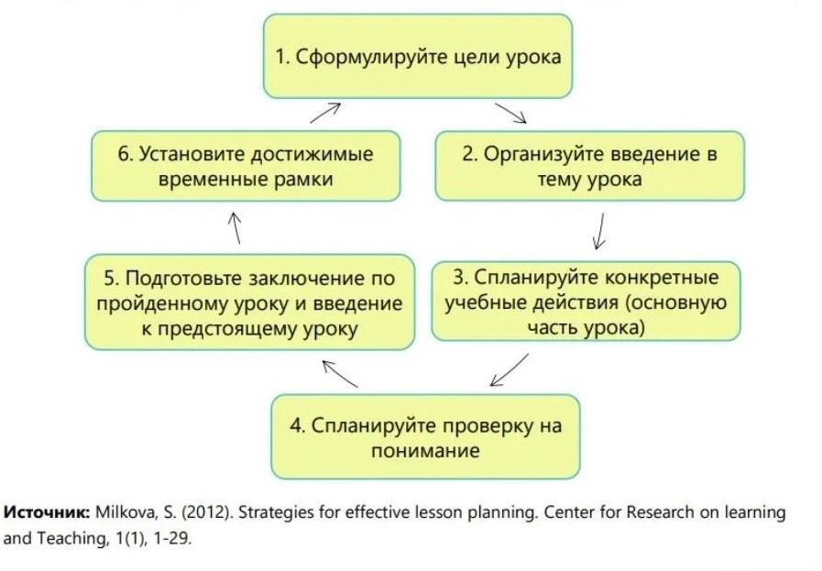

Образец краткосрочного плана урока (приказ №130 от 06.04. 2020г.МОН РК)

Шаблон КСП

Раздел
ФИО педагога
Дата
Класс | Количество  присутствующих: | Количество  отсутствующих:
Тема урока
Цели обучения в соответствии с
учебной программой
Цели урока
Ход урока
Этап  урока/время | Действия  педагога | Действия  учеников | Оценивание | Ресурсы

Check list №20

«План работы с наставником»
1 четверть
Неделя | Направление  деятельности | Форма  деятельности | Форма  отчетности | Отметка о  реализации
1 неделя
2 неделя
3 неделя
4 неделя
5 неделя
6 неделя
7 неделя
8 неделя

Check list №21

«Рекомендации по составлению учебных программ»
Авторская учебная программа разрабатывается на основе типовой учебной программы, в соответствии с Государственным общеобязательным стандартом среднего образования (начального, основного среднего, общего среднего образования), утвержденным постановлением Правительства Республики Казахстан от 23 августа 2012 года № 1080 и имеет дополнения или изменения в содержании, последовательности изучаемых тем, распределении часов для их изучения, организации форм обучения.

Структура авторской программы:
- Пояснительная записка, в которой раскрываются общая характеристика учебного предмета, его место в учебном плане, цели и задачи программы. Изменения, внесенные в программу и их обоснование. Учебно- методический комплекс, необходимый для изучения предмета, в рамках данной программы. Количество часов, на которое рассчитана программа. Формы организации учебного процесса, а также формы текущего и итогового контроля.
- Основное содержание программы отражает последовательность изучения разделов и тем, их количество по разделам
- Календарно-тематическое планирование предусматривает наличие целей обучения по каждой теме программы, с указанием количества часов, сроков, форм организации учебного процесса
- Литература
- Приложения

Check list №22
Проектной деятельность педагога Проектная деятельность педагога
(шаблон)
Название/ Тема проекта: Изучаемая проблема:

Основные причины:

Актуальность проекта:
Актуальность внедрения данного проекта раскрыть через решение основных причин реализации.
(Рекомендация: желательно закончить формулировкой противоречия)
……………………

Срок реализации: указать сколько месяцев (лет)
Цель проекта: расширить …, сформировать …, формирование …, воспитывать … и т.д.

Задачи проекта:
- ознакомить с методической литературой по …;
- ознакомить …;
- организовать …;
- провести цикл занятий и мероприятий по теме …;
- разработать информационные листы для ……с рекомендациями по ознакомлению с …;
- подготовить …;
- систематизировать материал по теме …;
- и т.п. …;
- провести заключительное мероприятие ….
Краткое описание проекта:

Ожидаемый результат:

Предмет проекта: Объект проекта: Участники проекта:
Руководитель проекта: Научный руководитель проекта: Программное содержание:
- расширить знания о …
- сформировать у педагога…
- формирование убеждения о …
- расширить знания о …
- научить …

Необходимые материалы и оборудование: ….

Предполагаемый продукт проекта:
- мероприятие …;
- выставка творческих работ педагога;
- презентация …;
- разработанные методические рекомендации педагога по …;
- систематизированный литературный и иллюстрированный материал по теме …;
- разработанные рекомендации для….

Содержание проекта
Этапы реализации проекта:
Подготовительный этап
- постановка целей, определение актуальности и значимости проекта;
- подбор методической литературы для реализации проекта (журналы, статьи, рефераты и т.п.);
- подбор наглядно-дидактического материала; художественной литературы, репродукций картин;
- организация развивающей среды в проектной группе.
Основной этап реализации
- ознакомление с методической литературой;
- организация и реализация ;
- разработка рекомендаций и их презентация;
- проведение занятий;
- проведение мероприятия;

- обсуждение после каждого мероприятия;;
- создание проектного продукта и его презентация.

Заключительный этап
- анализ результатов проекта.

План работы

р/ с | Название мероприятия | Формат  проведени я |  | Участники | Срок  провнд ения | Ответственн ый
І. ПОДГОТОВИТЕЛЬНЫЙ ЭТАП
1. | - Постановка  целей, определение актуальности и значимости проекта.  - Подбор методической литературы для реализации  проекта (журналы, статьи, рефераты  и т.п.).
2.
3
ІІ. ОСНОВНОЙ ЭТАП РЕАЛИЗАЦИИ
ІІІ. ЗАКЛЮЧИТЕЛЬНЫЙ ЭТАП

ОЦЕНИВАНИЕ РЕЗУЛЬТАТОВ ПРОЕКТА

Система оценивания результатов проекта Информационное обеспечение проекта
Подробная информация, которая может пригодится при подготовке проекта, при работе с педагогами и детьми.

Ключевые понятия
Раскрыть основные понятия проекта. Методическое обеспечение проекта Материалы для проведения бесед:
- Воспитательное мероприятие «…»
- Ориентировочный план занятия «…»
- Рекомендации педагогам «...»
- Анкета для педагога «…»
Примечание
В большинстве образовательных организаций разработаны локальные
требования к оформлению проектов, поэтому данный шаблон можно взять за основу подготовки проекта.
Список литературы: …

Check list №23
«Технологическая карта»

Эта п уро ка | Вре мя, мин | Деятель ность учителя | Деятель ность обучаю щихся | Методы, приемы и формы обучени я | Прогнозиру емый  результат образовател ьной деятельност  и | Учебно- методиче ское  обеспече ние
Источник: https://multiurok.ru/files/tiekhnologhichieskaia-karta-uroka-399.html

ПРИЛОЖЕНИЯ

Приложение 1
Компетенции | Критерии | Индикаторы
1. Профессиональные ценности | 1.1  Приверженность профессии  педагога | 1.1.1 Проявляет убежденность в способности всех обучающихся/воспитанни ков достигать  образовательных целей.
Выполняет свою профессиональную деятельность на основе уважения и  ответственности,  честности и  справедливости | 1.1  Приверженность профессии  педагога | 1.1.2 Демонстрирует преданность к профессии  педагога.
 | 1.1  Приверженность профессии  педагога | 1.1.3 Руководствуется в своей деятельности действующими нормативными  правовыми актами.
 | 1.2  Гражданственность | 1.2.1 Выражает приверженность национальным и культурным ценностям  Казахстана.
 | 1.2  Гражданственность | 1.2.2 Проявляет уважение к глобальному культурному и языковому  разнообразию.
 | 1.2  Гражданственность | 1.2.3 Интегрирует богатство казахской культуры и языка, других культур и языков народа Казахстана в процесс  обучения и воспитания.
 | 1.2  Гражданственность | 1.2.4 Соблюдает принципы академической честности и нулевой терпимости к  коррупции.

 | 1.3 Соблюдение профессиональной этики | 1.3.1 Проявляет уважение к личности  обучающихся/воспитанни ков и их родителям/законным  представителям.
 | 1.3 Соблюдение профессиональной этики | 1.3.2 Руководствуется профессионально-  этическими нормами.
 | 1.4  Ответственность | 1.4.1 Несет  ответственность за поддержание и развитие своего профессионального  уровня.
 | 1.4  Ответственность | 1.4.2 Проявляет ответственность за академическую  успешность и воспитание обучающихся/воспитанни  ков.
 | 1.4  Ответственность | 1.4.3 Содействует обеспечению  безопасности  обучающихся/воспитанни ков в рамках своих  компетенций.
 | 1.4  Ответственность | 1.4.4 Разделяет ответственность  педагогического  сообщества за  образовательный и  воспитательный процесс.
 | 1.5 Проактивность | 1.5.1 Проявляет проактивность по отношению к изменениям и внедряет инновации по улучшению образовательного и  воспитательного процесса.
 | 1.5 Проактивность | 1.5.2 Управляет рисками в  обучении и воспитании

обучающихся/воспитанни
ков.
1.5.3 Обладает навыками саморегуляции,
стрессоустойчивости.
2. Профессиональные знания | 2.1 Знание и использование в преподавании,  обучении и воспитании индивидуальных особенностей  обучающихся/восп  итанников | 2.1.1 Понимает возрастные, личностные, социокультурные  особенности  обучающихся/воспитанни  ков.
Понимает педагогические подходы качественного обучения на основе знаний стратегических документов в области образования, культурных ценностей и теории  обучения |  | 2.1.2 Владеет стратегиями создания инклюзивной среды и вовлечения обучающихся/воспитанни ков в процесс обучения и  воспитания.
2.1.3 Знает и владеет теоретическими знаниями и практическими навыками эффективного преподавания в
полиязычной среде, обеспечивающей
качественное усвоение предмета, языка и культурных ценностей. Владеет языком преподавания на профессиональном
уровне C1;
2.1.4 Выстраивает процесс преподавания, обучения, воспитания с учетом индивидуальных
особенностей
обучающихся/воспитанни
ков.
 | 2.2 Знание  предмета, | 2.2.1 Демонстрирует  знание

 | методики его преподавания и инструментов  оценивания  обучающихся/восп итанников | предмета/предметной  области.
2.2.2 Проявляет понимание основ учебной и образовательной
программы.
2.2.3 Владеет методами оценивания при разработке, планировании и проведении
урока/занятия.
2.2.4 Владеет методами обучения и воспитания в соответствии с особенностями познавательного
процесса,
обучающегося/воспитанн
ика.
2.2.5 Владеет
эффективными стратегиями
формирования у обучающихся/воспитанни ков навыков применения знаний в повседневной
жизни.
2.2.6 Применяет информационные технологии в учебном процессе для расширения возможностей обучения и
воспитания.
1.3. Практика  преподавания/ обучения  и воспитания | 3.1 Планирование процесса преподавания/обуч  ения и воспитания | 3.1.1 Планирует образовательный процесс в соответствии с целями  обучения и воспитания.

Планирует образовательный  процесс, организует безопасную,  благоприятную среду для всех  обучающихся/воспитанни ков и обеспечивает достижение целей  обучения и воспитания |  | 3.1.2 Подбирает технологии  обучения/воспитания и стратегии оценивания в соответствии с целями обучения и воспитания с учетом индивидуальных особенностей и потребностей  обучающегося/воспитанн  ика.
3.1.3 Вовлекает коллег, обучающихся/воспитанни ков и родителей/законных представителей в
образовательный процесс.
 | 3.2 Создание безопасной, благоприятной  обучающей и развивающей  среды | 3.2.1 Обеспечивает безопасную  образовательную среду.
3.2.2 Создает атмосферу поддержки каждого обучающегося/воспитанн
ика на уроке/занятии.
3.2.3 Обеспечивает благоприятные
инклюзивные условия развития и мотивацию обучающегося/воспитанн
ика.
3.2.4 Обеспечивает безопасное и этичное пребывание
обучающегося/воспитанн
ика в цифровой среде.
 | 3.3 Реализация процесса обучения и воспитания | 3.3.1 Добивается достижения цели обучения и воспитания на  уроке/занятии.
 | 3.3 Реализация процесса обучения и воспитания | 3.3.2 Мотивирует обучающихся/воспитанни ков к высоким результатам

 |  | обучения и воспитания и поддерживает их в этом.
3.3.3 Использует технологии
обучения/воспитания в соответствии с целями обучения и воспитания с учетом индивидуальных особенностей и потребностей
обучающегося/воспитанн
ика.
 | 3.4 Оценивание образовательных достижений  обучающихся/восп  итанников | 3.4.1 Использует разнообразные  инструменты оценивания.
3.4.2 Применяет результаты оценивания для улучшения практики
преподавания.
3.4.3 Предоставляет своевременную,
эффективную обратную связь по результатам
оценивания.
3.4.4 Проводит постоянный мониторинг учебных достижений обучающихся/воспитанни
ков.
3.4.5 Обеспечивает соблюдение принципов академической честности при проведении
оценивания.
 | 3.5 Сотрудничество в процессе обучения и  воспитания | 3.5.1 Взаимодействует с родителями/законными представителями для построения индивидуальной  траектории развития

 |  | обучающегося/воспитанн ика.
3.5.2 Сотрудничает с коллегами в рамках профессиональных сообществ и
заинтересованными сторонами для улучшения образовательного
процесса.
2.4. Профессиональное развитие | 4.1 Рефлексия собственной практики и  практики коллег | 4.1.1 Анализирует собственную практику и  практику коллег.
Управляет собственным профессиональным ростом и развивает компетенции для эффективной  педагогической  деятельности | 4.1 Рефлексия собственной практики и  практики коллег | 4.1.2 Определяет области развития собственной практики во  взаимодействии с  коллегами.
 | 4.1 Рефлексия собственной практики и  практики коллег | 4.1.3 Планирует непрерывное улучшение  собственной практики.
 | 4.1 Рефлексия собственной практики и  практики коллег | 4.1.4 Оценивает эффективность изменений собственной практики во взаимодействии с коллегами,  профессиональным сообществом и родительской  общественностью.
 | 4.2 Управление качеством саморазвития и  стремление к  лидерству | 4.2.1 Проводит анализ своих профессиональных компетенций вместе с  коллегами.
4.2.2 Устанавливает эффективные пути
развития своих
профессиональных

знаний, навыков и компетенций.
4.2.3 Отслеживает результативность своих профессиональных
достижений.
4.2.4 Распространяет свой опыт, участвует в исследованиях практики коллег и оказывает профессиональную поддержку начинающим педагогам и
педагогическому
сообществу.

Приложение 2 Перечень критерий компетентности педагогов по квалификационным категориям, структурированные по
принципу наращивания

Критерии  компетентности | Педагог-стажер/ педагог | Педагог- модератор | Педагог- эксперт | Педагог- исследователь | Педагог- мастер
1. ПРОФЕССИОНАЛЬНЫЕ ЦЕННОСТИ
1.1 Приверженность профессии педагога
1.2 Гражданственность
1.3 Соблюдение профессиональной этики
1.4 Ответственность
1.5 Проактивность
2. ПРОФЕССИОНАЛЬНЫЕ ЗНАНИЯ
2.1 Знание и использование в преподавании, обучении и воспитании индивидуальных особенностей  обучающихся/воспи  танников | Демонстрирует знание современных подходов педагогики и психологии для индивидуального развития  обучающихся/восп  итанников | Демонстрирует знание стратегий отслеживания индивидуального прогресса  обучающихся/восп  итанников | Выбирает индивидуальн ый образователь ный маршрут обучающихся/ воспитаннико в на основе  диагностики | Проектирует индивидуальну ю траекторию развития  обучающихся/в  оспитанников | Разрабатывает программы и методику  обучения и воспитания на основе индивидуальн ых  особенностей обучающихся/ воспитаннико  в

2.2 Знание предмета, методики его преподавания и инструментов  оценивания  обучающихся/воспи  танников | Умеет ставить образовательные задачи,  осуществляет поурочное планирование, владеет различными методами, стратегиями  преподавания и инструментами  оценивания | Умеет планировать учебные занятия, выбирает методы с учетом индивидуальных особенностей  обучающихся/восп  итанников | Выбирает подходящие технологии и стратегии преподавания  / организации деятельности, оценивания с учетом трудностей  усвоения | Проектирует процесс  обучения/восп итания на основе индивидуальн ых  особенностей обучающихся/в  оспитанников | Разрабатывает методику преподавания предмета/дис циплины/деят ельности для успешного усвоения  обучающимис я/воспитанник  ами
3.3. ПРАКТИКА ПРЕПОДАВАНИЯ/ОБУЧЕНИЯ И ВОСПИТАНИЯ
3.1 Планирование процесса преподавания/обуч  ения и воспитания | Планирует под руководством наставника урок/занятие/деят ельность на основе  целей обучения | Планирует урок/занятие/деят ельность с учетом индивидуальных особенностей и потребностей  обучающихся/восп итанников и определяет необходимые методики и  инструменты  оценивания | Планирует процесс преподавания  /обучения и воспитания с учетом индивидуальн ых способностей на основе  межпредметн ого/междисци  плинарного | Планирует содержание процесса преподавания/ обучения и воспитания с использование м результатов исследования  практики | Планирует содержание процесса преподавания  /обучения и воспитания на основе авторской  программы

 |  |  | подхода, анализа технологий и стратегий оценивания
3.2 Создание безопасной и  благоприятной образовательной и  развивающей среды | Соблюдает нормы безопасной и благоприятной образовательной / развивающей среды, этические нормы в своей  работе | Поддерживает безопасную и благоприятную  образовательную/ развивающую среду, применяет этические нормы в  своей работе | Обеспечивает безопасную и благоприятну ю образователь ную/развиваю щую среду, руководствует ся высокими этическими нормами в  своей работе | Управляет  безопасной и благоприятной образовательн ой/развивающ ей средой, поддерживает коллег в  понимании  этических норм | Транслирует эффективный опыт по созданию  безопасной и благоприятно й образователь ной/развиваю щей среды, является примером соблюдения этических  норм
3.3 Реализация процесса обучения  и воспитания | Проводит урок/занятие/деят ельность с учетом принципов познавательного/о бразовательного  процесса и | Проводит урок/занятие/деят ельность с учетом индивидуальных способностей и потребностей  обучающихся/восп | Применяет межпредметн ые/междисци плинарные связи, технологии и  стратегии | Реализует интегрированн ый процесс  преподавания/ обучения/ воспитания на  основе | Реализует интегрирован ный процесс преподавания  / обучения/ воспитания с  учетом

 | достигает ожидаемых результатов | итанников на основе подходящих методик и  инструментов оценивания для достижения  ожидаемых  результатов | оценивания и учитывает индивидуальн ые способности и потребности | авторских технологий и стратегий оценивания | результатов исследований практики
3.4 Оценивание образовательных достижений  обучающихся/воспи  танников | Информирует родителей/ законных представителей о результатах преподавания/ обучения/ воспитания,  обсуждает с коллегами успеваемость/ развитие  обучающихся/восп  итанников | Обсуждает с  обучающимися/во спитанниками и родителями/ законными представителями результаты преподавания/  обучения/ воспитания и пути  улучшения | Оценивает и отслеживает прогресс и развитие способностей, обучающихся/ воспитаннико  в | Разрабатывает для  педагогическог о сообщества рекомендации по использованию результатов мониторинга развития  обучающихся/в  оспитанников | Транслирует опыт  эффективного сотрудничеств а по развитию обучающихся/ воспитаннико в в  педагогическо  м сообществе
3.5 Сотрудничество в процессе преподавания/обуч  ения и воспитания | Взаимодействует с наставником и коллегами с целью  повышения своего | Активно вовлечен во взаимодействие с коллегами в  вопросах | Инициирует профессионал ьное общение  с коллегами в | Инициирует профессиональ ные дискуссии  с коллегами и | Создает сетевые профессионал  ьные

 | профессиональног о уровня | планирования преподавания/ обучения/ воспитания, устанавливает доверительные отношения с  родителями/закон ными представителями | вопросах планирования преподавания  / обучения/ воспитания, выстраивает доверительны е отношения с родителями/з аконными представителя  ми | поддерживает доверительные отношения с родителями/за конными представителя ми | сообщества и вовлекает в  них  родителей/за конных представителе й, экспертов и другие заинтересован ные лица
4. ПРОФЕССИОНАЛЬНОЕ РАЗВИТИЕ
4.1 Рефлексия собственной практики и  практики коллег | Изучает лучшие педагогические практики с учетом принципов познавательного/о бразовательного  процесса | Анализирует собственную практику и актуальные результаты  практики коллег, учитывающих индивидуальные способности и потребности  обучающихся/восп  итанников | Оценивает результаты собственной практики и актуальные  исследования коллег по развитию индивидуальн ых способностей и  потребностей  обучающихся/ | Разрабатывает методику индивидуально го  обучения/восп итания на основе актуальных  исследований | Проектирует единую стратегию индивидуальн ого обучения/ воспитания  обучающихся/ воспитаннико  в

 |  |  | воспитаннико в
4.2 Управление качеством саморазвития и стремление к  лидерству | Определяет собственные потребности в улучшении практики  преподавания/вос питания и  обучения, взаимодействует с  коллегами | Анализирует развитие собственной практики  преподавания/вос питания и  обучения и  практики коллег | Оценивает причинно- следственные связи в  собственной практике и практике  коллег | Исследует урок/занятие/д еятельность вместе с коллегами и распространяет результаты исследования для улучшения практики  обучения/восп итания в  организации  образования | Координирует исследования в организации образования, распространяе т результаты в педагогическо м сообществе, поддерживает коллег в профессионал ьном  развитии

Приложение 3

Конкурс «Лучший педагог»
В настоящее время возрастает значимость различных форм педагогического профессионального общения педагогов как средства стимулирования мотивации к повышению квалификации, удовлетворения личностно значимых потребностей в «приращении» недостающих компетентностей и переводе их в практическую деятельность. Среди таких форм, получивших признание в педагогическом сообществе, существенная роль принадлежит конкурсам профессионального мастерства, участие в которых активизирует рефлексию учителя, способствующую осознанию им затруднений и проблем педагогической деятельности, являющуюся катализатором поиска средств их преодоления.
С целью повышения статуса педагога и распространения передового педагогического опыта ежегодно проводится республиканский конкурс «Лучший педагог».
В рамках данного конкурса с 2022 года Национальная академия образования им. Ы.Алтынсарина активно реализует проект «Үздіктен үйрен», направленный на распространение передового педагогического опыта победителей конкурса
«Лучший педагог». В рамках данного проекта на YouTube-канале Академии опубликованы полные версии уроков (https://www.youtube.com/@BILIM40_UBA_edu_kz), в социальных сетях проведена презентация методик преподавания, использованных в процессе урока. В течение 2022 года было размещено 20 видеороликов, охватывающих все регионы страны.
В этом году в рамках проекта «Үздіктен үйрен» был выбран новый формат для распространения опыта педагогов-победителей 2023 года. Выпуски данного проекта размещены в социальных сетях Академии (Facebook:www.facebook.com/ubaedukz,Instagram:www.instagram.com/altynsarin_a kademiasy/).
Академией были разработаны «Методические рекомендации по разъяснению правил конкурса «Лучший педагог». В данных методических рекомендациях описываются основные шаги процесса подготовки к конкурсу
«Лучший педагог». Были созданы также «Методические рекомендации по трансляции педагогического опыта победителей конкурса «Лучший педагог», направленные на распространение практик лучших педагогов, признанных победителями конкурса. В методических рекомендацих представлены практические кейсы педагогов-победителей разных лет, методистам предоставлены рекомендации по дальнейшей работе с лучшими педагогами страны.
Ознакомиться с разработанными методическими рекомендациями Академии можно на сайте:https://uba.edu.kz/ru.

Приложение 4

Публикационная деятельность педагога
Публикационная деятельность представляет собой один из способов распространения опыта инновационной деятельности педагогов и результатов педагогических исследований. Одним из наиболее эффективных видов публикационной деятельности является написание статей. Через статьи педагоги могут делиться своими успешными практиками, экспериментами, результатами исследований, а также предлагать новые подходы к решению актуальных проблем образования.
Написание статей – это процесс, требующий систематического подхода, творчества и тщательной подготовки.

Шаги к написанию статьи
- Выбор темы – надо определить тему из своего опыта или которая является актуальной и интересной для вас. Это может быть ваша собственная педагогическая практика, результаты исследования и т. д.
- Планирование и структура.
Рекомендуется определить план и структуру статьи согласно её цели.
Если целью статьи является распространение опыта методической работы, то в её структуре рекомендуется включить: введение, методика (описание методики), практическое применение, рекомендации, заключение, список литературы.
Структура научной статьи включает: введение, обзор литературы, материалы и методы, результаты исследования, обсуждение, выводы и список использованных источников.
- Обзор литературы.
С целью более глубокого понимания опыта и теории, рекомендуется провести обзор литературы, включающий анализ существующих исследований, теорий и методик. Такой подход позволит более полно оценить текущее состояние по выбранной теме.
Рекомендуется при поиске источников литературы для написании статьи использовать следующие источники:

№ | Название источники | Ссылки
Нормативно-правовые акты РК и методические рекомендации
1 | Нормативно-правовые акты РК | https://adilet.zan.kz/rus
2 | Открытые НПА (Электронное правительство) | https://legalacts.egov.kz/
3 | Инструктивно-методические письма НАО им. И. Алтынсарина | https://www.uba.edu.kz/ru/metodology/2
4 | Учебно-методические рекомендации НАО им. И. Алтынсарина | https://www.uba.edu.kz/ru/metodology/3
Библиотеки
5 | Казахстанская Национальная Электронная Библиотека | https://kazneb.kz/
6 | Автоматизированная система методических пособий, диссертаций и авторефератов, отражающие наиболее актуальные вопросы  современной науки «Педагогика» ЦИФРОВАЯ БИБЛИОТЕКА | http://digitallibrary.kz/book?lang=2
7 | Республиканская межвузовская  электронная библиотека | http://rmebrk.kz/
8 | Библиотека Аль-Фараби | https://elib.kaznu.kz/
9 | С. Торайғыров атындағы Павлодар облыстық әмбебап ғылыми кітапханасы онлайн кітапханасы | http://e-kitap.kz/
10 | Научная электронная библиотека eLIBRARY.RU | https://elibrary.ru/
Базы
11 | Наукометрическая база данных Scopus | https://www.scopus.com
12 | Наукометрическая база данных Web of Science | https://www.webofscience.com
13 | Index Copernicus базасы | https://journals.indexcopernicus.com/
14 | Специализированные базы журнальных статей | https://www.jstor.org/
Фонд диссертаций
15 | Казахстанская база диссерций | https://nauka.kz/page.php?page_id=107&lang=1
16 | Репозиторий Назарбаев Университета | https://nur.nu.edu.kz/handle/123456789/925
Поисковые системы
17 | Поисковая система по научным публикациям Google Scholar | https://scholar.google.com/
18 | Онлайн платформа DOAJ (Directory of Open Access Journals) | https://doaj.org/


- Написание текста.
В написании статьи следует придерживаться выбранной структуры. Необходимо обеспечить четкое изложение материала, логическую последовательность аргументации и четкость выражения мыслей. При написании статьи рекомендуется соблюдать академический стиль. Результаты и идеи следует представить и провести их анализ. Необходимо обсудить их в контексте существующих исследований и теорий, поддержав выводы примерами и аргументами. Важно сформулировать основные выводы статьи и, при возможности, предложить рекомендации для дальнейших исследований или практического применения.
Ниже приведен список литературы по структуре статьи и стилю написания.

Рекомендуемая литература по академическому письму и для проведения исследований в области образования:
- Оспанов Е. Академиялық жазылым: https://kazneb.kz/kk/bookView/view?brId=1594967
- Молдашев К. От идеи к публикации: методология исследований в социальных науках:
https://www.researchgate.net/publication/321098672_Ot_idei_k_publikacii_met odologia_issledovanij
- Зина О’Лири. Зерттеу жобасын жүргізу: негізгі нұсқаулық: https://openu.kz/kz/books/80
- Сагинтаева А. И др. Введение в образовательные исследования: теория, методы и практики: http://surl.li/qpuyd
- Этический кодекс исследователей образования Казахстана: http://surl.li/tpyws
- Редактирование и корректировка
После завершения написания статьи рекомендуется проведение ее редактирование и корректировку. Обратите внимание на грамматические ошибки, структуру предложений и общую логику изложения.
- Подготовка к публикации
Подготовьте статью к отправке в выбранный научный журнал или издание. Убедитесь, что вы следуете требованиям к оформлению статьи, предъявляемым редакционной коллегией журнала.
- Обратная связь с редакцией журнала
При рецензировании статьи редакторами могут быть предложены некоторые поправки в тексте, или же указано на некорректное соблюдение требований. В этом случае авторам необходимо вести обратную связь с редакционной коллегией журнала.

Педагогам рекомендуется публиковать результаты исследований и методические материалы в журналах Национальной академии образования им. И. Алтынсарина:
1. Методический журнал «Вестник Академии Алтынсарина»: https://www.uba.edu.kz/ru/vestnik-akademii-altynsarina
2. Научно-педагогический журнал «Білім»: https://bilim- uba.kz/index.php/science

Приложение 3

Список полезной литературы
Непрерывное обучение для взрослых давно перестало быть чем-то оригинальным, и чтобы оставаться востребованными, многие специалисты предпочитают учиться и читать книги в течение всей жизни. Но взрослые не схватывают знания на лету, как дети, им приходится прикладывать больше усилий, а преподавателям предлагать особые методики. Помимо этого, сейчас обучение активно переходит в онлайн. Поэтому мы собрали подборку из 10 книг о методах обучения для взрослых, которые будут полезны как студентам, так и педагогам, которые работают со взрослой аудиторией.
10 книг о том, как учиться и как учить взрослых студентов в современном технологичном мире. Старые, проверенные, методики обучения и новые, инновационные, подходы - все в полезном списке образовательной литературы ниже³.

Д. Лемов «Мастерство учителя»
Дуг Лемов собрал в своей книге коллекцию из 49 конкретных и точных техник, которые влияют на успех учителя и успеваемость его учеников. Сформировать эти особые техники автору помогло наблюдение за несколькими десятками преподавателей, которые работали в бесплатных бюджетных школах, но выпускали сильных учеников. В книге детально описаны преподавательские техники с говорящими названиями: "не отклоняться от ответа", "сделайте это снова", "никаких предупреждений" и многие другие. Книга рекомендована к прочтению для учителей и управленцев, развивающих свою команду.

Л. ЛеФевер «Искусство объяснять»
Книга для тех, кто хочет, чтобы их понимали с полуслова. Автор этой книги не педагог, а бизнесмен, владелец компании по производству обучающих видеороликов для университетов и корпораций. Умение грамотно доносить свои мысли, обращаетесь ли вы к друзьям, деловым партнерам или ко всему миру, - это простой, но важный шаг к успеху. Книга будет полезна как педагогам и родителям, так и руководителям, маркетологам, копирайтерам и дизайнерам. Тем, кому по долгу службы приходится общаться с клиентами и “продавать” свои навыки и идеи.

Д. Боулер «Безграничный разум»

³ https://eduzillio.com/blog/onlain-obuchenie/knigi-dlya-obucheniya-10-luchshih-knig-ob-effektivnoi-uchebe/

Профессор Стэнфорда, педагог и математик, Джо Боулер опровергает расхожие мифы о врожденных способностях, которые предопределяют наш жизненный путь, и раскрывает шесть ключевых навыков, благодаря которым наш мозг будет развиваться и обновляться каждый день. Автор предлагает отринуть устоявшийся концепт о врожденных склонностях к той или иной дисциплине, считая его иллюзией и задается вопросом: “Что, если мы можем научиться буквально всему, чему захотим?”.

Д. Дирксен «Искусство обучать. Как сделать любое обучение нескучным и эффективным»
Эта книга о том, как превратить учебу в захватывающий процесс, ее можно смело назвать настольной книгой для методистов онлайн-обучения. В книге в понятном виде и без академизма изложены базовые принципы педагогики и основы когнитивной психологии, которыми должен руководствоваться разработчик современных учебных программ. Издание будет интересно не только методистам и преподавателям, но и тем, кто часто выступает с лекциями и презентациями перед аудиторией и защищает проекты.

С. Змеев «Основы андрагогики»
Андрагогика — это наука, которая изучает образование взрослых на протяжении всей жизни как академическую дисциплину. «Основы андрагогики» - это фундаментальная работа, монография, написанная для студентов педагогических и психологических вузов, которая также будет интересна методистам дополнительного образования и онлайн-университетов для глубокого погружения в вопросы и проблемы обучения взрослых слушателей. В книге широко освещена история андрагогики и ее основные принципы.

М. Гладуэлл «Гении и аутсайдеры»
Малкольм Гладуэлл нашел ответ на риторический вопрос «почему одним все, а другим ничего?». В книге он описал закономерности, которые объясняют, что было общего, например, у Билла Гейтса и Моцарта, и почему им удалось войти в историю как гениям своего времени. Книга «Гении и аутсайдеры» - это не волшебная таблетка, а скорее документальное чтиво, документальная литература, описывающая связь между успехом и компонентами, от которых он зависит. Книга будет полезна педагогам и родителям, а также тем, тем, кому интересно посмотреть на общепринятые вещи под непривычным углом.

Х. Грант и Х. Тори «Психология мотивации. Как глубинные установки влияют на наши желания и поступки?»

В книге описаны ключевые аспекты мотивации, которые заставляют людей действовать и добиваться своих целей. Авторы считают, что существует нескольких видов мотивации: ориентация на достижения и избегания упущенных возможностей. Книга понравится тем, кто хочет разобраться в скрытых причинах людских поступков, и будет полезна руководителям компаний, преподавателям и родителям.

Д. Медина «Правила мозга. Что стоит знать о мозге вам и вашим детям?»
Книга в подробностях описывает механизм работы человеческой памяти и внимания. Цель автора - рассказать 12 главных и научно обоснованных фактов о работе мозга и поделиться идеями, как применять эти факты себе на благо, например, на работе или в учебном заведении.

М. Аллен «E-learning: Как сделать электронное обучение понятным, качественным и доступным»
Эта книга станет максимально полезной для специалистов ниши дистанционного образования. В ней описана детальная инструкция по созданию системы корпоративного онлайн-обучения международного уровня. Простой, но эффективный алгоритм создания E-learning продукта из книги М. Аллена позволит выполнить проект качественно и в срок, работая в рамках запланированного бюджета.

Е. Тихомирова «Живое обучение»
Еще один путеводитель по дистанционному обучению от российского автора. Книга будет полезна сразу нескольким сегментам целевой аудитории: методистам в онлайн-обучении, HR-менеджерам и руководителям. Вы узнаете о: форматах eLearning, стадиях разработки электронных курсов, как пользоваться СДО и как измерить результаты от обучения.

Приложение 4

Мастер-класс для учителей:
Составление плана интегрированного урока
с применением инструментов искусственного интеллекта
Менторы:
Кажгалиева Салтанат Жаскайновна. Педагог-мастер. Биология
Кравченко Зарима Мансуровна. Педагог-исследователь. Информатика.
Цель: Познакомить учителей с методикой создания интегрированного урока биологии и информатики по теме «Вирусы» с использованием ИИ на различных этапах урока.

Задачи:
- Рассмотреть теоретические основы интегрированного обучения биологии и информатики.
- Ознакомиться с возможностями применения ИИ на уроках.
- Разработать план интегрированного урока по теме "Вирусы" с использованием ИИ.
- Практически отработать методы и приемы использования ИИ на различных этапах урока.

План мастер-класса:
- Теоретическая часть:
- Интегрированное обучение: понятие, цели, задачи.
- Дидактические возможности ИИ на различных этапах урока.
- Практическая часть:
- Разработка плана интегрированного урока по теме "Вирусы" с использованием ИИ.
- Анализ и обсуждение разработанных планов.
- Демонстрация использования ИИ на различных этапах урока.
- Мастер-класс по применению ИИ-ресурсов на уроке.

Материалы:
- Презентация "Создание интегрированного урока биологии и информатики по теме "Вирусы" с использованием ИИ"
- Раздаточный материал с планом интегрированного урока
- Ссылки на ИИ-ресурсы. Флаер

Ожидаемые результаты:

- Участники мастер-класса получат знания о методике создания интегрированного урока" с использованием ИИ.
- Учителя смогут самостоятельно разработать и провести интегрированный урок по данной теме.
- Повысится уровень ИКТ-компетентности учителей.

Что такое ИНС?
Прежде чем рассказать об искусственных нейросетях (ИНС), вспомним школьную программу по биологии. Любое живое существо на нашей планете обладает нервной системой. Вспомним, к примеру, одноклеточные инфузории. Более развитые организмы, кроме этого, имеют мозг, который является биологической нейросетью. Такие сети получают сигналы от органов чувств и осуществляют их обработку.
Именно так мы можем чувствовать тепло, влагу, боль, запоминаем и распознаем образы или различную информацию. Искусственные нейроны можно назвать упрощенными аналогами биологических.
Аббревиатура ИНС применяется для обозначения систем, напоминающих мозг, но работающих на основе машинного обучения. Они способны решать задачи разной сложности, освобождая людей от рутинных операций.
Теоретически возможности ИНС не ограничены, но сейчас они еще значительно уступают мозгу человека. Мы свободно понимаем речь собеседника на шумной улице, легко узнаем нужного человека в толпе и т.д.
Сейчас уже и искусственные нейросети умеют многое из того, что может человеческий мозг, но скорость выполнения таких действий у них гораздо ниже. Если сравнивать ИНС с нервными системами живых существ, то по своей производительности они будут на уровне насекомого. Мозг человека эволюционирует более 50 тыс. лет и достиг очень высоких показателей.
Если же говорить об ИНС, то они развиваются всего лишь на протяжении около 65 лет. Принимая во внимание активное развитие современных технологий, можно предположить, что пройдет еще лет 10 – 15 и искусственные нейросети смогут по своим возможностям сильно приблизиться к мозгу человека.
Нейронная сеть является сложной математической моделью. Ее можно представить в виде контейнера, в который загружают массив данных (научные работы, литературные произведения, фотографии и т.д.). Это подобно тому, как вы наполняете пустой ящик предметами, которые планируете использовать в дальнейшем.
После загрузки в ИНС произведения известных авторов она может создать свой текст в стиле Чарльза Диккенса (если говорить упрощенно). Точно также генерируются и изображения. В ИНС загружают базу изображений в различных художественных стилях, а сеть создает новое произведение на основании имеющейся информации.

Плюсы и минусы ИНС

Достоинства:

Нейросети могут отфильтровывать шум, который может поступать вместе с входящей информацией.
Это можно сравнить с нахождением на шумном стадионе, когда вы ведете беседу со своим спутником. Вокруг слышны различные звуки (музыка, скандирование фанатов), но мозг их отфильтровывает, поэтому вам понятно, о чем говорит собеседник. Нейросети могут обучаться, запоминать информацию, фильтровать входящие данные и удалять фоновый шум.
- ИНС обладают способностью к самообучению. Для примера можно рассмотреть приложение «ВКонтакте». Когда ВК обновляется и появляются новые функции, вы быстро настраиваетесь на изменения и продолжаете пользоваться платформой без проблем. Нейросети также могут самостоятельно изучать новые данные и учитывая них, продолжать выполняемые процессы.
- Нейросети также обладают способностью сохранять работоспособность при отказе некоторых компонентов сети. Это похоже на работу живого мозга. В случае удаления его части у человека, здоровые разделы могут начать выполнять работу удаленной больной части. Точно так же, если в нейросети происходит отказ некоторых нейронов, система все равно продолжает выдавать в целом логичные ответы. Это обеспечивает надежность работы ИНС и ее способность функционировать при некоторых неисправностях.
- Скорость обработки данных является еще одним преимуществом нейронных сетей. Каждый нейрон в сети можно рассматривать как отдельный микропроцессор. Кроме того, сеть состоит из тысячи таких элементов, которые взаимосвязано работают и распределяют задачи между собой. Это позволяет решать задачи быстро, в отличие от обычных алгоритмов, которые могут быть слишком медленными.
Недостатки:
- Ответы, получаемые с помощью нейросетей, всегда являются приближенными. В некоторых случаях расхождения составляют лишь несколько процентов. При этом, исправить это невозможно.
- Искусственные нейронные сети неспособны решать сложные многоэтапные задачи. Они не работают над вопросом последовательно, как это делают обычные алгоритмы. Каждый нейрон в сети является независимым микропроцессором, который принимает решения на основе своих входных данных, не обращая внимания на действия соседей.
- ИСН не способны выполнять вычислительные процессы, что является причиной двух предыдущих недостатков. Решение даже самых простых уравнений требует последовательного выполнения определенных операций, что не по силам нейросетям.

Уже сейчас искусственные нейронные сети могут не только создавать изображения, тексты и музыку, но распознавать лица людей, анализировать бизнес-риски, определять заболевания и выполнять много других функций.
Основное отличие ИНС от различных программных продуктов и компьютерных устройств заключается в способности мгновенно реагировать на различные данные, самообучаться и одновременно решать большое количество задач.

Использование ИИ на различных этапах урока:
- Мотивация: Использование ИИ-элементов для создания проблемной ситуации и активизации познавательной деятельности учащихся.
- Изучение нового материала: Использование ИИ-туториалов, онлайн- лекций, 3D-моделей для объяснения сложных тем и формирования наглядных образов.
- Закрепление изученного: Использование ИИ-тестов, кроссвордов, викторин для проверки знаний и умений учащихся.
- Контроль и оценка: Использование ИИ-систем автоматизированной проверки заданий, самооценки и взаимооценки.
Интегрированное обучение представляет собой подход, при котором несколько дисциплин объединяются в одну учебную программу для создания более комплексного и взаимосвязанного понимания предмета. В случае интеграции биологии и информатики, такое обучение может включать использование информационных технологий для решения биологических задач, а также изучение биологических принципов и данных с применением информатики.

Теоретические основы интегрированного обучения биологии и информатики

- Междисциплинарный подход:
Определение: Междисциплинарный подход в образовании предполагает комбинирование знаний и методов из разных дисциплин для изучения сложных проблем.
Преимущества: Позволяет студентам видеть взаимосвязи между предметами, развивает критическое мышление и креативность.

Конструктивизм:
Определение: Теория конструктивизма утверждает, что обучение наиболее эффективно, когда студенты активно создают свои собственные знания через опыт и взаимодействие с окружающей средой.
Применение: В интегрированном обучении биологии и информатики студенты могут создавать модели биологических процессов с помощью компьютерных программ и проводить эксперименты в виртуальной среде.

Проектно-ориентированное обучение:

Определение: Проектно-ориентированное обучение включает в себя выполнение студентами долгосрочных проектов, которые требуют применения знаний из разных дисциплин.
Примеры: Создание биоинформатических приложений, анализ геномных данных с использованием программного обеспечения.

Теория двойного кодирования:
Определение: Эта теория утверждает, что информация лучше усваивается, когда она представлена одновременно в вербальной и визуальной формах.
Применение: Визуализация биологических данных с использованием компьютерных графиков и анимаций.

Обучение через действия:
Определение: Этот подход подчеркивает важность активного участия студентов в учебном процессе через практические действия и проекты.
Примеры: Проведение виртуальных лабораторных работ, программирование алгоритмов для анализа биологических данных.

Примеры интеграции биологии и информатики
- Биоинформатика:
Описание: Биоинформатика включает использование компьютеров для анализа и интерпретации биологических данных, таких как геномные последовательности.
Примеры: Анализ ДНК и РНК последовательностей, создание баз данных белков и генов.

Моделирование биологических процессов:
Описание: С помощью компьютерных моделей можно симулировать сложные биологические процессы, такие как эволюция популяций, функционирование экосистем или метаболизм клеток.
Примеры: Моделирование эпидемий, создание моделей популяционной динамики.

Использование больших данных в биологии:
Описание: Анализ больших объемов данных (Big Data) позволяет находить закономерности и тенденции в биологических исследованиях.
Примеры: Метагеномика, системная биология, персонализированная медицина.

Выводы
Интегрированное обучение биологии и информатики способствует развитию у студентов комплексного мышления, умения применять полученные знания на практике и решать междисциплинарные задачи. Этот подход требует обновления учебных программ, подготовки преподавателей и создания учебных материалов, которые отражают взаимосвязь между биологией и информатикой.

Вот несколько возможностей применения ИИ на уроках:
- Персонализация обучения
  - Адаптивные учебные платформы: Платформы, такие как Khan Academy и DreamBox, используют ИИ для адаптации учебного материала под уровень и темп ученика.
  - Рекомендательные системы: ИИ может предлагать индивидуальные задания и ресурсы, которые соответствуют интересам и потребностям каждого ученика.

Поддержка учителей
  - Автоматизация проверки работ: Системы, такие как Gradescope, могут автоматически проверять тесты, домашние задания и эссе, что снижает нагрузку на учителей.
  - Анализ успеваемости: ИИ может анализировать данные об успеваемости учеников и выявлять области, требующие дополнительного внимания.

Интерактивное обучение
  - Виртуальные ассистенты: Ассистенты, такие как Google Assistant и Alexa, могут помогать ученикам с вопросами по учебным материалам.
  - Чат-боты: Чат-боты, такие как Duolingo, могут проводить занятия и тесты по иностранным языкам, помогая ученикам практиковаться в любое время.

Развитие критического мышления и навыков решения проблем
  - Симуляции и виртуальные лаборатории: Платформы, такие как Labster, предлагают виртуальные лаборатории, где ученики могут проводить эксперименты и решать задачи в безопасной среде.
  - Интерактивные игры и задачи: ИИ может создавать интерактивные игры, которые помогают развивать логическое мышление и навыки решения проблем.

Поддержка инклюзивного образования
  - Специальные образовательные потребности: ИИ может адаптировать учебные материалы для учеников с особыми потребностями, такими как дислексия или аутизм.
  - Перевод и субтитры: Автоматический перевод и субтитры могут помочь ученикам, которые не владеют языком обучения, лучше понимать материал.

Улучшение взаимодействия и коммуникации
  - Социальные роботы: Роботы, такие как Pepper, могут участвовать в уроках и взаимодействовать с учениками, улучшая их социальные навыки и вовлеченность.

  - Обратная связь в реальном времени: ИИ может предоставлять мгновенную обратную связь по заданиям и тестам, помогая ученикам сразу исправлять ошибки и учиться на них.

Примеры конкретных инструментов и платформ:
- Khan Academy: Адаптивное обучение по различным предметам.
- Duolingo: Изучение иностранных языков с использованием ИИ.
- Grammarly: Проверка грамматики и стиля в письменных работах.
- Labster: Виртуальные лаборатории по химии, биологии и другим наукам.
- Quizlet: Создание интерактивных карточек и тестов для запоминания информации.
- Google Classroom: Организация учебного процесса и взаимодействие с учениками.
- Microsoft Teams: Платформа для дистанционного обучения и совместной работы.
- Edpuzzle: Интерактивные видеоуроки с возможностью добавления вопросов и отслеживания прогресса.
- Nearpod: Платформа для создания интерактивных презентаций и уроков с опросами и заданиями.
- Padlet: Интерактивные доски для совместной работы и обмена идеями.
- Pear Deck: Инструмент для создания интерактивных презентаций и оценочных заданий в режиме реального времени.
- Socrative: Интерактивные викторины и тесты для оценки знаний учащихся.
- Flipgrid: Платформа для записи и обмена видеоответами на учебные вопросы.
- Seesaw: Цифровое портфолио для студентов, позволяющее демонстрировать свои работы и получать обратную связь.
- Edmodo: Социальная сеть для учителей и учеников для совместного обучения и обмена ресурсами.
- Canvas: Система управления обучением с возможностью создания курсов, тестов и отслеживания прогресса.
- Kahoot!: Игровая платформа для создания интерактивных викторин и опросов.
- DreamBox: Адаптивное обучение по математике с персонализированными заданиями.
- Rosetta Stone: Изучение иностранных языков с помощью распознавания речи и ИИ.

- Turnitin: Проверка оригинальности текстов и предотвращение плагиата с использованием ИИ.
- Moodle: Система управления обучением с аналитикой и адаптивными курсами.
- Smarty Pins: Географическая игра от Google, использующая ИИ для создания вопросов.
- Brainly: Социальная сеть для учащихся с ИИ-помощником для ответов на учебные вопросы.
- Coursera: Онлайн-курсы с рекомендациями на основе ИИ и персонализированным обучением.
- Edmentum: Персонализированные учебные программы и оценка успеваемости с помощью ИИ.
- ALEKS: Адаптивная обучающая система по математике и наукам с использованием ИИ.
- Knewton: Персонализированное обучение и анализ успеваемости с помощью ИИ.
- Photomath: Приложение для решения математических задач с использованием распознавания изображений и ИИ.
- Lumosity: Программы для тренировки мозга с персонализированными заданиями на основе ИИ.
- NoRedInk: Платформа для улучшения навыков письма с адаптивными заданиями и анализом с помощью ИИ.
- Jasper: ИИ-помощник для создания контента и улучшения письменных работ.
- Quillbot: ИИ-инструмент для перефразирования и улучшения текстов.
- Elevate: Приложение для тренировки когнитивных навыков с индивидуальными программами на основе ИИ.
- ScribeSense: Платформа для автоматического распознавания и оценки рукописных работ.
- Edthena: Анализ видеоуроков с помощью ИИ для улучшения преподавательских навыков.
- Mindsnacks: Обучающие игры для изучения языков и других предметов с адаптивным контентом.
- Remind: Коммуникационная платформа для учителей и учеников с ИИ для улучшения взаимодействия.
- Speechify: Приложение для преобразования текста в речь с использованием ИИ, полезное для улучшения навыков аудирования и чтения.
- Memrise: Платформа для изучения языков с использованием ИИ для создания персонализированных уроков и заданий.
- Socratic: Приложение от Google, использующее ИИ для помощи в решении домашних заданий и объяснения учебного материала.

- Otter.ai: Приложение для автоматической транскрипции аудио и видео с использованием ИИ.
- WolframAlpha: Поисковая система, использующая ИИ для предоставления ответов на вопросы по математике, науке и другим предметам.
- Quizizz: Платформа для создания и проведения викторин и тестов с адаптивными функциями на основе ИИ.
- Cram: Приложение для создания карточек с функцией адаптивного повторения, основанной на ИИ.
- Cognii: Виртуальный преподаватель с ИИ, предоставляющий персонализированные обратные связи по письменным работам.
- Lingvist: Программа для изучения языков, использующая ИИ для адаптации содержания уроков к уровню пользователя.
- BrainPOP: Образовательная платформа с ИИ, предлагающая интерактивные уроки и викторины по различным предметам.
- Century Tech: Платформа, использующая ИИ для создания персонализированных учебных путей и анализа прогресса студентов.
- Querium: Система, использующая ИИ для предоставления персонализированной помощи по математике и другим STEM-предметам.
- Third Space Learning: Платформа, использующая ИИ для предоставления индивидуальных уроков по математике.
- Nuance: Программное обеспечение для распознавания речи и преобразования текста с помощью ИИ, полезное для учащихся с особыми образовательными потребностями.
- Ivy.ai: Чат-бот с ИИ для помощи студентам в получении ответов на вопросы и доступе к ресурсам учебного заведения.
- MapleLearn: Интерактивная среда для изучения математики с использованием ИИ для адаптации заданий.
- Brainly Tutor: Интерактивный ИИ-репетитор для помощи в учебе, доступный на платформе Brainly.
- Scribe: Приложение, использующее ИИ для анализа и улучшения письменных работ.
- Chegg Study: Образовательная платформа, предлагающая пошаговые решения и помощь в учебе с использованием ИИ.
- Knewton Alta: Адаптивная обучающая платформа, использующая ИИ для персонализации образовательного контента и анализа успеваемости студентов.
- Thinkster Math: Платформа для обучения математике, использующая ИИ для персонализации учебного процесса и предоставления индивидуальных рекомендаций.
- Knowji: Приложение для изучения словарного запаса с адаптивными функциями на основе ИИ.

- MATHia: Адаптивная программа по математике, использующая ИИ для отслеживания прогресса и предоставления персонализированной обратной связи.
- ELSA Speak: Приложение для изучения английского языка, использующее ИИ для улучшения произношения.
- Quizalize: Платформа для создания и проведения викторин с аналитикой на основе ИИ для оценки успеваемости учеников.
- Carnegie Learning: Образовательная платформа, использующая ИИ для персонализации обучения и предоставления адаптивных учебных материалов по математике и другим предметам.
- ScribeSense: Инструмент для автоматической оценки рукописных ответов с использованием ИИ.
- Lumen Learning: Платформа с открытыми образовательными ресурсами, использующая ИИ для адаптации курсов к потребностям студентов.
- Edulastic: Система оценки и анализа знаний учеников с функциями адаптивного тестирования на основе ИИ.
- Classtime: Платформа для проведения оценочных мероприятий и викторин с аналитикой на основе ИИ.

ChatGPT
ChatGPT — это масштабная языковая система от OpenAI. Она построена на алгоритмах глубокого обучения и способна генерировать ответы на вопросы пользователей, используя естественный язык. При разработке ChatGPT использованы большие объемы знаний, что позволяет нейросети поддерживать беседы и создавать тексты. При этом система запоминает ранее сгенерированные ответы на вопросы и при создании текстовых блоков использует предоставленные ранее сведения.
Для обучения нейросети разработчики использовали огромные массивы текстов из Интернета. Благодаря этому, система может понимать естественный язык и отвечать на поставленные вопросы так, как это сделал бы обычный человек. Сервис с успехом применяется в различных приложениях разговорного интеллекта, таких как чат-боты и виртуальные помощники. Отдельно отметим, что ChatGPT поддерживает русский и казахский язык.

Gamma App
Gamma App — это мощное приложение для презентаций, разработанное для создания интерактивных и визуально привлекательных слайдов. Оно использует современные технологии и интуитивно понятный интерфейс, что позволяет пользователям быстро и легко создавать профессиональные презентации.
Gamma App предлагает разнообразные шаблоны и инструменты для оформления слайдов, включая анимации, диаграммы и графики. Приложение также поддерживает интеграцию с различными платформами и сервисами, что

позволяет импортировать данные и ресурсы из других источников для создания более информативных и убедительных презентаций.
Для повышения удобства и эффективности работы, Gamma App использует алгоритмы машинного обучения, которые помогают пользователям автоматически подбирать оптимальные цветовые схемы, шрифты и макеты слайдов. При этом приложение запоминает предпочтения пользователей и предлагает индивидуализированные рекомендации на основе ранее созданных презентаций.
Сервис доступен на различных устройствах и платформах, что обеспечивает гибкость и мобильность в работе с презентациями. Gamma App широко используется в бизнесе, образовании и других сферах, где важно создание качественных и впечатляющих визуальных материалов.

Quizizz
Quizizz — это интерактивная образовательная платформа, предназначенная для создания и проведения викторин, тестов и опросов. Она позволяет учителям и преподавателям легко разрабатывать учебные материалы и проверять знания учащихся в игровой форме. При этом система запоминает результаты предыдущих тестов и опросов, что позволяет отслеживать прогресс учеников и анализировать их успехи.

Для создания и настройки викторин разработчики Quizizz предоставляют обширную библиотеку вопросов и шаблонов, а также возможность добавления своих материалов. Платформа поддерживает разные форматы вопросов, такие как множественный выбор, открытые вопросы и задания на соответствие. Благодаря этому, учителя могут разнообразить свои уроки и сделать процесс обучения более увлекательным.
Quizizz использует большие объемы данных для анализа результатов учеников и предоставления подробной аналитики по каждому из них. Платформа также интегрируется с различными образовательными инструментами и системами управления обучением, что делает ее удобной для использования в различных образовательных учреждениях.
Кроме того, Quizizz предлагает удобный интерфейс для настройки и управления викторинами, а также поддерживает совместную работу, что позволяет учителям обмениваться своими материалами и опытом. Сервис доступен на нескольких языках, что делает его полезным для образовательных учреждений по всему миру.

Краткосрочный (поурочный) план
Вирусы. Интегрированный урок биологии и информатики
(тема урока)

Раздел | Раздел: Микробиология и биотехнология (биология) Раздел:. Сети и безопасность (информатика)
Фамилия, имя, отчество (при его наличии)  педагога | Кажгалиева Салтанат Жаскайновна - Биология Кравченко Зарима Мансуровна - Информатика
Дата
Класс: 7 | Количество присутствующих | Количество отсутствующих
Тема урока | Вирусы
Цели обучения в соответствии  с учебной программой | 7.4.3.4 Объяснять принадлежность вирусов к неклеточной форме жизни  7. 4. 2. 1 защищать компьютер от вредоносных программ
Цели урока | Изучить понятие и виды вирусов в биологии и информатике, способы размножения и защиты от вирусов.
Ход урока

Этап урок  а/ Вре  мя | Действия педагога | Действия ученика | Оцени вание | Применение ИИ | Ресурсы
Введение 10 мин | Учитель биологии:  -знакомит учащихся с темой и учебной целью урока;  -демонстрирует короткое видео о вирусах;  - конструирует экспресс – тест на определение общих понятий по теме вирусы при помощи ИИ | Слушают, смотрят видео, отвечают на экспресс-тест вопросы. | ФО  Резуль таты теста | Конструирован ие экспресс- теста при помощи https://quizly.ai  /  Или Вирусы: биология и информатика | Quizizz | YouTube (видео о вирусах)  Вирусы: виды, устройство и способы  заражения клетки (youtube.com)  ,  https://quizly. ai/  Вирусы: биология и  информатика  | Quizizz

Теоретическая часть | Учитель биологии задает проблемный вопрос:  - При изучении какого предмета встречались с термином-вирусы?  - Правда ли, что вирусы поражают только живые организмы?  - Где эти вирусы могут поселиться и о каких вирусах идет речь?  После ответа учащихся, учитель информатики демонстрирует как пользуясь ИИ в виде виртуального ассистента ChatGPT можно найти ответы на интересующие вопросы.  Учитель биологии и информатики правильно подавая запрос в нейросеть (Tome, Gamma, Slidebean, Smartest) получают продукт в виде интегрированной презентации урока и обрабатывают на достоверность информации и соответствие уровню учебной программы 7 класса.  Учитель биологии демонстрирует  презентацию строения и влиянии вирусов на организм человека.  Учитель информатики демонстрирует виды вирусов и их последствия на работу ПК. Обсуждают с детьми, как вирусы распространяются и влияют на клетки человеческого  организма и систему ПК. | Отвечая на проблемный вопрос, перепроверяют ответ, задавая вопрос виртуальному  ассистенту ChatGPT, сравнивая ответы  записывают более достоверный ответ.  Знакомятся с интегрированно й презентацией, созданной при помощи одной из нейросети (Tome, Gamma, Slidebean, Smartest), обсуждают  распространение и влияние вирусов на клетки  человеческого организма и работу системы ПК. | ФО | Виртуальный ассистент (например, ChatGPT или Chatbotlive) помогает  отвечать на вопросы учащихся в реальном времени.  Нейросети (Tome, Gamma, Slidebean, Smartest) помогут за короткое время сконструироват ь  интегрированн ую  презентацию по программе биологии и  информатики курса 7 класса. | Khan Academy, Quizlet, ChatGPT для вопросов и Tome, Gamma, Slidebean, Smartest для создания  презентации.

Практическая часть | Учитель биологии:  -готовит алгоритм конструирования при помощи нейросети (Tome или Dall-E-2) к моделированию 3 D модели строения вируса или алгоритм создания при помощи текста рисунка вируса или алгоритм создания анимации готового рисунка вируса;  - руководит процессом моделирования учащимися на уроке.  -проводит анализ  полученного продукта в виде модели. | Выполняют по заданному алгоритму  моделирование 3 D модели или создают по тексту рисунок вируса или создают  анимацию готового рисунка вируса,  записывают  результаты и анализируют полученный продукт в виде  модели. | ФО | Использование ИИ (Tome или Dall-E-2) для моделировани я строения вируса (например, с  использование м 3 D модели или  анимациции готового  рисунка вируса или создание рисунка при помощи готового  текста). | (Tome Dall-E-2  ) или Biointeractive, NetLogo, Simul8
Практическая работа (информатика) (15 | Задаёт задачу по программированию простого симулятора вируса на языке Python. | Пишут и  тестируют код, исправляют  ошибки. | ФО  Взаим ррцен ивание | Использование ИИ для помощи в  написании кода (например, автозаполнени е и поиск  ошибок). | Repl.it, Kaggle Notebooks, GitHub Copilot
Анализ результатов | Учитель информатики: проводит анализ данных, полученных в  моделировании и в  программировании. | Анализируют  данные, создают графики и диаграммы. | ФО | Использование ИИ для анализа данных и  визуализации  результатов. | Google Sheets, Microsoft Excel, Tableau Public
Обсуждение | Проводит обсуждение результатов, делает выводы. Подводит итоги урока. | Делятся своими наблюдениями и выводами, обсуждают  результаты. | ФО | ИИ помогает в структурирован ии и представлении итогов  обсуждения (например, создание умных  заметок). | Miro, Padlet, Notion

Домашнее задание  (2 минуты) | Дает учащимся в виде индивидуального Д/З: Моделирование строения вируса, используя возможности других видов нейросети. | Записывают домашнее задание, задают вопросы по его выполнению. |  | Виртуальный репетитор для помощи с домашним заданием и дополнительн  ыми ресурсами для изучения. | Coursera, Edmodo, Khan Academy

